政府采购项目

文件编号:HZGH-2025-010

渭南市华州区高塘镇圣山村大棚水果种植产业项目

竞争性磋商文件
（专门面向中小企业项目）



采购人：渭南市华州区高塘镇人民政府
采购代理机构：华招广和项目管理有限公司
二零二五年六月

特 别 提 示

各供应商：在此我们特别善意地提醒您注意！
1、请您仔细地阅读竞争性磋商文件并正确理解竞争性磋商文件中各项具体要求。
2、请您严格按照竞争性磋商文件载明的竞争性磋商响应文件格式要求编制竞争性磋商响应文件。
3、请您按照竞争性磋商文件要求密封竞争性磋商响应文件。
4、请您明确标记竞争性磋商响应文件的正本、副本。
5、如在竞争性磋商响应文件递交截止时间前放弃本次投标，请以书面形式发出弃标函。
6、请您于2025年6月24日14时30分，准时到曲江旺座C座2304室递交竞争性磋商响应文件并参加竞争性磋商会议，避免迟误。
7、请您到达竞争性磋商会议地点后及时到签到处签字登记。
8、请您按照《陕西省财政厅关于政府采购供应商注册登记有关事项的通知》中的要求，通过陕西省政府采购网（http://www.ccgp-shaanxi.gov.cn/）注册登记加入陕西省政府采购供应商库，并接受财政部门的监督管理。
谨记上述提示，将有助您顺利地参加投标。若有什么需要帮助，请您与我们的工作人员联系，我们将竭诚为您服务。

目 录

第一章 竞争性磋商邀请书 1
第二章 供应商须知 6
一、供应商须知前附表 6
二、项目说明 11
三、竞争性磋商文件 11
四、竞争性磋商响应文件 12
五、磋商担保 16
六、磋商响应 17
七、开标、资格审查、评审及定标 19
八、合同 33
九、合同的履约验收 34
十、招标代理服务费 34
十一、重新组织采购活动 34
十二、询问、质疑与投诉 35
十三、拒绝商业贿赂 36
第三章 施工内容及技术要求 37
第四章 商务要求 38
第五章 合同条款 83
第六章 工程建设标准 89
第七章 竞争性磋商响应文件格式 90

第一章 竞争性磋商邀请书

项目概况
渭南市华州区高塘镇圣山村大棚水果种植产业项目采购项目的潜在供应商应在西安市曲江旺座C座2304室获取采购文件，并于 2025年06月24日 14时30分 （北京时间）前提交响应文件。

一、项目基本情况
项目编号：HZGH-2025-010
项目名称：渭南市华州区高塘镇圣山村大棚水果种植产业项目
采购方式：竞争性磋商
预算金额：2,243,100.00元
采购需求：
合同包1(渭南市华州区高塘镇圣山村大棚水果种植产业项目):
合同包预算金额：2,243,100.00元
合同包最高限价：2,243,100.00元
品目号 | 品目名称 | 采购标的 | 数量（单位） | 技术规格、参数及要求 | 品目预算(元) | 最高限价(元)
1-1 | 其他建筑工程 | 渭南市华州区高塘镇圣山村大棚水果种植产业项目 | 1(项) | 详见采购文件 | 2,243,100.00 | 2,243,100.00
本合同包不接受联合体投标
合同履行期限：自合同签订之日起60个日历日内施工完毕

二、申请人的资格要求：
1.满足《中华人民共和国政府采购法》第二十二条规定;
2.落实政府采购政策需满足的资格要求：
合同包1(渭南市华州区高塘镇圣山村大棚水果种植产业项目)落实政府采购政策需满足的资格要求如下:
本项目专门面向中小企业采购；须符合《政府采购促进中小企业发展管理办法》（财库〔2020〕46号）规定的中小企业参加。
3.本项目的特定资格要求：
合同包1(渭南市华州区高塘镇圣山村大棚水果种植产业项目)特定资格要求如下:
（1）法定代表人或负责人参与磋商时需提供法定代表人或负责人资格证明书（附法定代表人或负责人身份证复印件）；（法定代表人或负责人须提供身份证原件，身份证原件可由本人持有）
（2）被授权人参与磋商时需提供法定代表人或负责人授权委托书（附法定代表人或负责人及被授权人身份证复印件）；（被授权人须提供身份证原件，身份证原件可由本人持有）
（3）供应商须具备建筑工程施工总承包三级及以上资质，且具有有效的安全生产许可证；
（4）拟派项目经理具有建筑工程专业二级及以上注册建造师证书及有效的安全生产考核合格证（B证），且无在建项目（提供无在建承诺）；
（5）供应商及项目经理的基本信息在“陕西省建筑市场监管与诚信信息发布平台”可查询且无不良记录；
（6）磋商保证金交纳凭证或担保函；（保证金交纳凭证复印件或担保函复印件加盖公章）
（7）供应商不得为“信用中国”网站（www.creditchina.gov.cn）中列入失信被执行人和重大税收违法案件当事人名单的供应商，不得为中国政府采购网（www.ccgp.gov.cn）政府采购严重违法失信行为记录名单中被财政部门禁止参加政府采购活动的供应商；（提供书面承诺函，格式自拟加盖供应商公章）
（8）单位负责人为同一人或者存在直接控股、管理关系的不同供应商，不得参加同一合同项下的政府采购活动；（提供书面承诺函，格式自拟加盖供应商公章）
（9）本项目不接受联合体磋商。（提供书面承诺函，格式自拟加盖供应商公章）

三、获取采购文件
时间： 2025年06月12日 至 2025年06月19日 ，每天上午 09:00:00 至 12:00:00 ，下午 14:00:00 至 17:00:00 （北京时间）
途径：西安市曲江旺座C座2304室
方式：现场获取
售价： 0元

四、响应文件提交
截止时间： 2025年06月24日 14时30分00秒 （北京时间）
地点：西安市曲江旺座C座2304室

五、开启
时间： 2025年06月24日 14时30分00秒 （北京时间）
地点：西安市曲江旺座C座2304室

六、公告期限
自本公告发布之日起3个工作日。

七、其他补充事宜
1、落实的政府采购政策：
（1）《政府采购促进中小企业发展管理办法》的通知--财库[2020]46号、《关于进一步加大政府采购支持中小企业力度的通知》（财库【2022】19号）、《财政部司法部关于政府采购支持监狱企业发展有关问题的通知》（财库〔2014〕68号）、《财政部民政部中国残疾人联合会关于促进残疾人就业政府采购政策的通知》（财库〔2017〕141号）；
（2）《陕西省财政厅关于加快推进我省中小企业政府采购信用融资工作的通知》（陕财办采〔2020〕15号）、陕西省财政厅关于印发《陕西省中小企业政府采购信用融资办法》(陕财办采[2018]23号)；
（3）《国务院办公厅关于建立政府强制采购节能产品制度的通知》（国办发〔2007〕51号）、《财政部发展改革委生态环境部市场监管总局关于调整优化节能产品、环境标志产品政府采购执行机制的通知》（财库[2019]9号）、《关于印发环境标志产品政府采购品目清单的通知》（财库〔2019〕18号）、《关于印发节能产品政府采购品目清单的通知》（财库〔2019〕19号）、《市场监管总局关于发布参与实施政府采购节能产品、环境标志产品认证机构名录的公告》（2019年第16号）；
（4）《陕西省财政厅关于进一步加大政府采购支持中小企业力度的通知》（陕财办采〔2022〕5号）、《陕西省财政厅关于落实政府采购支持中小企业政策有关事项的通知》（陕财办采函〔2022〕10号）
（5）《财政部 农业农村部 国家乡村振兴局关于运用政府采购政策支持乡村产业振兴的通知》（财库〔2021〕19 号）、《财政部农业农村部国家乡村振兴局 中华全国供销合作总社关于印发<关于深入开展政府采购脱贫地区农副产品工作推进乡村产业振兴的实施意见>的通知》（财库〔2021〕20 号）、《财政部国务院扶贫办关于运用政府采购政策支持脱贫攻坚的通知》（财库〔2019〕27号）；
（6）《关于进一步加强政府绿色采购有关问题的通知》（陕财办采〔2021〕29号）；
（7）如有最新颁布的政府采购政策，按最新的文件执行。
2、获取磋商文件时（9：00—12：00，14：00--17：00（节假日除外））请携带有效的单位介绍信及被介绍人身份证复印件，加盖供应商公章（鲜章）,可自带 U 盘拷贝电子文件（本项目仅支持现场报名获取，谢绝邮寄）。

八、对本次招标提出询问，请按以下方式联系。

1.采购人信息
名称：渭南市华州区高塘镇人民政府
地址：渭南市华州区高塘镇街道政府院内
联系方式：0913-4914010

2.采购代理机构信息
名称：华招广和项目管理有限公司
地址：西安市朱雀大街南段1号汇成天玺C座18层
联系方式：029-87592321

3.项目联系方式
项目联系人：秦工
电话：029-87592321
温馨提示：购买竞争性磋商文件后，请仔细阅读，特别注意粗体及划线部分，如有疑问请来电咨询。

第二章 供应商须知

一、供应商须知前附表
序号 | 条款名称 | 说明和要求
 | 采购人 | 渭南市华州区高塘镇人民政府
 | 采购代理机构 | 华招广和项目管理有限公司
 | 监督管理机构 | 渭南市华州区财政局
 | 供应商 | 响应磋商并且符合竞争性磋商文件规定资格条件和参加磋商竞争的法人或其他组织。
 | 工期、施工地点 | 工期：自合同签订之日起60个日历日内施工完毕。  施工地点：华州区高塘镇圣山村
 | 联合体磋商 | 不接受
 | 现场勘查、标前答疑会 | 不统一组织。供应商认为有必要可自行勘查，并承担所有费用及风险。
 | 供应商对竞争性磋商文件提出质疑的时间 | 供应商若对竞争性磋商文件有质疑的，在收到竞争性磋商文件之日起七个工作日内，以书面形式向采购代理机构提出，在此之后提出的质疑无效。
 | 构成竞争性磋商文件的其他文件 | 竞争性磋商文件的澄清、修改书及有关补充通知为竞争性磋商文件的有效组成部分。
 | 磋商响应有效期 | 自磋商之日起算90个日历日。
 | 磋商担保 | 1、磋商保证金：人民币叁万元整（30000.00）。  2.磋商保证金交纳方式：供应商可自主选择以银行网银转账、支票、汇票、本票、保函等非现金形式交纳或提交磋商保证金。  3.请供应商按规定时间（2025年6月24日14时30分前）和方式提交磋商保证金，避免因银行退票等原因出现保证金未按时到账等情况影响正常磋商。请务必在转款时在摘要处注明项目编号。  4.供应商未按照磋商文件要求提交保证金的，磋商响应文件无效。磋商保证金提交以到账时间为准。  备注：以保函形式提交磋商保证金的，磋商响应文件递交截止前持保函原件来我公司购标处或致电我公司进行备案登记。
 | 汇款账户 | 名 称：华招广和项目管理有限公司  开户行：中国建设银行股份有限公司西安金泰假日花城支行  帐 号：6105 0186 5800 0000 0059  注:标书费可以采用现金形式交纳；投标保证金、招标服务费仅限于通过对公账户以转账形式交纳。
 | 备选磋商方案  和报价 | 不接受备选磋商方案和多个报价。
 | 盖章签字 | 供应商必须按照竞争性磋商文件的规定和要求在竞争性磋商响应文件中指定的页面落款处加盖公章（鲜章）并由法定代表人或被授权人签字（或盖章），否则将作为无效响应处理。竞争性磋商文件凡是要求法定代表人签字或盖章之处，非法人单位的负责人均参照执行。
 | 竞争性磋商响应文件数量、装订 | 1、密封要求：磋商时，供应商应自行将磋商响应文件密封完好（封袋不得有破损）。标袋上应写明项目名称、项目编号、供应商名称及“正本”、“副本”字样，并在密封条接缝处加盖单位公章（鲜章）和法定代表人或被授权人签字(或盖章），否则竞争性磋商响应文件将被采购代理机构拒收。  2、装订要求（非废标项）：磋商响应文件须用中文编写，一律采用书籍（胶装）方式装订。在磋商响应文件书脊处必须写明项目名称、项目编号及供应商名称。磋商响应文件正本一份，副本三份，共四份。电子文件（U盘或移动硬盘，谢绝光盘）一份。纸质磋商响应文件均须A4纸打印（提倡双面打印），分别各自装订成册并编制目录和页码。电子版放置磋商响应文件正本标袋内。
 | 磋商报价 | 磋商报价=材料费＋运输费+装卸费+施工费+保险费+措施费+相关伴随费用等。
 | 评标办法及标准 | 详见竞争性磋商文件第二章。
 | 供应商信用信息查询及特别说明 | - 采购代理机构将于本项目投标截止日在‘信用中国’网站、‘中国政府采购网’网站等渠道对供应商进行信用记录查询，查询的信用记录将进行打印存档，凡被列入失信被执行人、重大税收违法案件当事人名单、政府采购严重违法失信行为记录名单的，视为存在不良信用记录，参与本项目的将被拒绝。  - 供应商如在成交通知书发出前出现违法失信行为，采购人仍有权利提请磋商小组取消其成交资格。
 | 落实节能、环保、无线局域网认证产品政策 | 1.根据《财政部 发展改革委 生态环境部市场监管总局关于调整优化节能产品、环境标志产品政府采购执行机制的通知》（财库〔2019〕9号）相关要求，政府采购节能产品、环境标志产品实施品目清单管理。财政部、发展改革委、生态环境部等部门确定实施政府优先采购和强制采购的产品类别，以品目清单的形式发布并适时调整。  2.本项目采购的 / 产品属于节能产品政府采购品目清单中应强制采购的产品范围，供应商应当提供国家确定的认证机构出具的、处于有效期之内的节能产品认证证书，否则作无效响应处理。  3.本项目采购的 / 产品属于节能产品政府采购品目清单中应优先采购的产品范围，本项目采购的 / 产品属于环境标志产品政府采购品目清单中应优先采购的产品范围，评审得分相同的，按供应商提供的优先采购产品认证证书数量由多到少顺序排列。  4.响应产品属于中国政府采购网公布的《无线局域网认证产品政府采购清单》且在有效期内的，按《财政部国家发展改革委信息产业部关于印发无线局域网产品政府采购实施意见的通知》（财库〔2005〕366号）要求优先采购。
 | 其它事项 | 本次采购、磋商报价、评审和合同授予均以项目为单位，供应商必须就一个完整项目进行响应。成交供应商与采购人在成交通知书发出25日内签订合同，不及时签订视为自动放弃。非经采购人同意，本项目不允许成交后另行转包或者分包。成交人无正当理由不得放弃成交。因自身原因拒绝签订政府采购合同的或者未按合同约定进行履约的，成交人不得参加对该项目重新开展的招标活动。
 | 履约保证金 | □有 ☑无
 | 本项目是否专门面向中小企业 | ☑是 否
 | 本项目所属行业 | 建筑业
 | 供应商开标现场携带资料 | 开标须携带原件：  法定代表人证明书（加盖鲜章）、法人授权委托书（加盖鲜章）、被授权人的身份证原件

二、项目说明
1、本项目说明详见供应商须知前附表。
2、本项目按照《中华人民共和国政府采购法》等有关法律、行政法规和部门规章，通过竞争性磋商方式择优选定成交供应商。

三、竞争性磋商文件
1、竞争性磋商文件适用：仅适用本次竞争性磋商文件所述项目。
2、竞争性磋商文件购买：供应商须经过正常渠道购买竞争性磋商文件，且供应商名称与登记领取竞争性磋商文件的单位名称一致，否则将作为无效响应处理。
3、竞争性磋商文件由竞争性磋商文件目录前五章组成。
4、供应商应详细阅读和充分理解竞争性磋商文件所有的事项、格式、条款和规范要求等，在竞争性磋商响应文件中对竞争性磋商文件的各方面都做出实质性的响应，按照竞争性磋商文件的要求提交全部资料。
5、竞争性磋商文件的澄清或修改：
5.1、提交磋商响应文件截止时间前，采购人、采购代理机构可以以书面形式对竞争性磋商文件进行必要的澄清或修改，但不得改变采购标的和资格条件，并在原信息发布媒体上发布变更公告。澄清或修改的内容均为竞争性磋商文件的组成部分，并对采购人及供应商起约束作用。澄清或修改的内容可能影响响应文件编制的，都将于提交磋商响应文件截止时间5日前以书面形式发送给所有参加磋商的供应商；不足5日的，采购人、采购代理机构顺延递交竞争性磋商响应文件的截止时间。
5.2、竞争性磋商文件的澄清或修改内容均以书面形式明确的内容为准。当竞争性磋商文件的澄清、修改、补充等在同一内容的表述上不一致时，以最后发出的书面文件为准。所有补充文件将作为竞争性磋商文件的组成部分，对所有供应商具有约束力。
6、供应商若对竞争性磋商文件有任何疑问，可以在有效时间内以书面形式向采购代理机构提出询问。否则，视为同意竞争性磋商文件的一切条款和要求并承担由此引起的一切法律责任。凡因供应商对竞争性磋商文件阅读不深、理解不透、误解、疏漏、或因市场行情了解不清造成的后果和风险均由供应商自负。
7、供应商认为竞争性磋商文件使自己的权益受到损害的，在收到竞争性磋商文件之日起七个工作日内，以书面形式向采购代理机构提出质疑，逾期提出的无效，因此带来的一切不利后果由供应商自负。
8、在磋商截止时间前，根据采购工作进展实际情况，采购人可酌情延长递交竞争性磋商响应文件的截止时间，若延长将另行以书面形式通知各供应商并在原信息发布媒体上发布变更公告。采购代理机构和供应商的权利和义务将受到新的截止期的约束。
9、如发现竞争性磋商文件内容与现行法律法规不相符的情况，以现行法律法规为准。
10、现场勘查、标前答疑会：见须知前附表。

四、竞争性磋商响应文件
1、竞争性磋商响应文件的组成：
1.1、磋商函
1.2、磋商报价一览表
1.3、资格证明文件
1.4、商务条款响应偏离表
1.5、承诺及建议
1.6、2022年1月1日至今完成的类似项目业绩（提供合同复印件加盖公章）
1.7、已标价工程量清单
1.8、确保工程质量的技术组织措施；
1.9、确保文明施工的技术组织措施及环境保护措施；
1.10、确保安全生产的技术组织措施；
1.11、确保工期的技术组织措施；
1.12、施工方案；
1.13、施工机械及材料投入计划；
1.14、施工进度表或施工网络图；
1.15、劳动力安排计划及劳务分包情况；
1.16、项目经理部组织机构；
1.17、磋商文件要求的其他证明资料及供应商认为需要提供的资料。
2、竞争性磋商响应文件编写说明
2.1、竞争性磋商响应文件格式：竞争性磋商响应文件应当按照竞争性磋商文件给定的格式和要求编制，格式之外的可自行编写。
2.2、供应商必须按照竞争性磋商文件的规定和要求在竞争性磋商响应文件中指定的页面落款处加盖公章（鲜章）并由法定代表人或被授权人签字（或盖章），否则将作为无效响应处理。竞争性磋商文件凡是要求法定代表人签字或盖章之处，非法人单位的负责人均参照执行。
2.3、竞争性磋商响应文件正本中的法人授权书须为原件，其它资质证明文件为复印件加盖供应商公章（鲜章）。副本可以是正本的复印件。如果正本与副本不一致，以正本为准。
2.4、竞争性磋商响应文件的正本和副本均需打印或用不褪色、不变质的墨水书写。
2.5、竞争性磋商响应文件因字迹潦草、内容表达不清、印章或证明材料内容模糊难辨等导致的不利后果由供应商自行负责。
2.6、竞争性磋商响应文件电子版内容须与竞争性磋商响应文件纸质版正本中的内容一致。
3、磋商文件的装订及密封
3.1、密封要求：磋商时，供应商应自行将磋商响应文件密封完好（封袋不得有破损）。标袋上应写明项目名称、项目编号、供应商名称及“正本”、“副本”字样，并在密封条接缝处加盖单位公章（鲜章）和法定代表人或被授权人签字(或盖章），否则竞争性磋商响应文件将被采购代理机构拒收。
3.2、装订要求（非废标项）：竞争性磋商响应文件须用中文编写，一律采用书籍（胶装）方式装订。在磋商响应文件书脊处必须写明项目名称、项目编号及供应商名称。磋商响应文件正本一份，副本三份，电子文件一份（用U盘或移动硬盘拷贝，谢绝光盘），电子版竞争性磋商响应文件提供竞争性磋商响应文件正本的word版本及PDF版本（PDF文件为完整签字、盖章的正本扫描件）。纸质磋商响应文件均须A4纸打印（提倡双面打印），分别各自装订成册并编制目录和页码。电子版放置磋商响应文件正本标袋内。
4、竞争性磋商响应文件的计量单位
竞争性磋商响应文件中所使用的计量单位，除有特殊要求外，均采用国家法定计量单位。
5、磋商报价
5.1、磋商货币：人民币 单位：元。
5.2、供应商要按报价表内容填写材料名称、单价、总价等内容，并由法定代表人或被授权人签署。
5.3、磋商报价=材料费＋运输费+装卸费+施工费+保险费+措施费+相关伴随费用等。
5.3.1、供应商磋商报价汇总表中的价格均包括完成该工程的分部分项工程费、措施费、其他项目费用、利润、成本、规费、税金和供应商必须的其他费用以及合同中明示或暗示的所有风险、责任和义务等全部费用。
5.3.2、不接受超过竞争性磋商文件中规定的预算金额或者最高限价的报价、可变动性报价、赠送及“零”报价，否则视为无效响应。
5.4、供应商须对《施工内容及技术要求》中任何材料需求和工程量清单等要求进行完整报价，采购代理机构拒绝只对部分工程进行报价的磋商。供应商应在竞争性磋商响应文件中的分项报价表上标明对本次采购拟提供工程的单价和总价。任何有选择的报价将不予接受，每种材料只允许有一个报价，并且在合同履行过程中是固定不变的。
5.5、供应商可先行到工地踏勘，以充分了解施工现场地理位置、环境情况、道路、存储空间、装卸限制以及任何其他足以影响磋商报价的情况，任何因忽视或误解工地情况而导致的索赔或工期延长申请将不被批准。凡因供应商对磋商文件阅读疏忽或误解，或因对施工现场、施工环境、市场行情等了解不清而造成的后果和风险，由供应商负责。在施工期间，要协调施工现场周边社会关系，不得以协调不力而影响工程进度，所发生的一切费用应在报价时加以考虑。
5.6、供应商所报的磋商价在合同执行过程中是固定不变的，不得以任何理由予以变更。任何包含价格调整要求的磋商，将被认为是非响应性磋商而予以拒绝。
5.7、凡磋商文件要求或允许磋商中进行报价的各项费用项目，若磋商报价时未报，采购人将按这些费用已包含在磋商报价中对待。
6、对供应商的其他要求：
6.1、供应商不得以他人名义磋商和串通磋商。
6.2、必须根据竞争性磋商文件要求进行施工。
6.3、非经采购人同意，不得将本项目内容进行分包实施，一经发现，立即取消其成交资格，并承担由此引起的一切经济损失；
6.4、接受采购人委托的相关单位对工程进度、质量、实施方案、价款支付与结算审核等的监督和管理。

五、磋商担保
1、担保方式：见供应商须知前附表。
2、磋商担保递交截止时间：见供应商须知前附表。
3、供应商参加磋商时，必须以竞争性磋商文件规定的方式提交磋商担保，并作为其磋商响应的一部分。磋商现场不办理担保收取事宜。若采购代理机构未在磋商担保递交截止时间收到足额磋商保证金或有效磋商担保函的，或未在磋商响应文件中附磋商担保凭证的，其磋商响应文件无效。
4、退还磋商保证金：
4.1在磋商截止时间前撤回已提交磋商响应文件的供应商的磋商保证金，将在采购代理机构收到供应商书面撤回通知之日起5个工作日内退还（无息）。
4.2所有未成交供应商的磋商保证金，将在成交通知书发出后5个工作日内退还（无息）。
4.3成交供应商的磋商保证金在签订合同后，执合同予以5个工作日内退还（无息）。成交人在签订合同后，应及时将合同送至采购代理机构备案。
4.4若磋商终止，采购代理机构将在发布磋商终止公告后五个工作日内退还磋商保证金。
5、如磋商发生下列情况之一时，磋商保证金将不予退还，提供担保函的供应商将由专业担保机构先行偿付采购人损失：
5.1、供应商提供虚假资质谋取成交的；
5.2、供应商有围标、串标现象，经查证属实的；
5.3、供应商在竞争性磋商文件规定的磋商响应有效期内撤回磋商响应文件的；
5.4、供应商自行放弃成交资格的；
5.5、成交供应商不在规定的时效内领取《成交通知书》的；
5.6、成交供应商不按规定支付招标代理服务费的；
5.7、成交供应商因自身原因未能在规定期限内与采购人签订合同的；

六、磋商响应
1、竞争性磋商响应文件的提交：
1.1、供应商应在磋商截止时间前递将竞争性磋商响应文件密封送达磋商地点；
1.2、逾期送达或者未按照竞争性磋商文件要求密封的竞争性磋商响应文件，将被拒收；
1.3、本次磋商不接受邮寄的磋商响应文件。
2、竞争性磋商响应文件的补充、修改与撤回：
2.1、供应商在递交竞争性磋商响应文件以后到磋商截止时间之前,可以书面形式补充、修改或撤回已递交的竞争性磋商响应文件，并以书面形式通知采购代理机构。补充、修改的内容应当按竞争性磋商文件要求密封、签署、盖章，并作为竞争性磋商响应文件的组成部分。补充、修改的内容与相应文件不一致的，以补充、修改的内容为准。
2.2、供应商提出修改要求的，须在磋商响应截止时间前密封送到采购代理机构，并在封面上加注“修改”字样。
2.3、供应商提出撤标要求的，须在磋商响应截止时间前以书面形式（经由法定代表人或被授权人签字）通知采购代理机构。如采取传真形式撤回磋商响应，随后必须补充有法定代表人或被授权人签署的要求撤回磋商响应的正式文件。采购代理机构摄像留存后，将要“撤回”的磋商响应文件（包含纸质及电子版）退还供应商，供应商签字确认领取。
2.4、磋商截止时间之后，供应商不得补充、修改竞争性磋商响应文件；
2.5、在磋商截止时间至磋商响应有效期满之前，供应商不得撤回其竞争性磋商响应文件，否则其磋商保证金将不予退还。提供磋商担保的供应商将由专业担保机构先行偿付采购人损失。
3、竞争性磋商响应有效期：
3.1、自磋商之日起算90个日历日。竞争性磋商响应有效期短于竞争性磋商文件规定的磋商响应有效期，按无效竞争性磋商响应处理。成交单位的竞争性磋商有效期延长至合同执行完毕。
3.2、在原有有效期结束前，采购代理机构可要求供应商延长竞争性磋商响应有效期。拒绝延长有效期的供应商有权收回磋商保证金，但不得参与该项目后续采购活动。同意延长有效期的供应商应相应延长磋商担保的有效期，但不得修改竞争性磋商响应文件的实质性内容。
4、供应商有下列情形之一的，属于恶意串通，对其依照《中华人民共和国政府采购法》
第七十七条第一款的规定追究法律责任，响应无效：
4.1、供应商直接或者间接从采购人或采购代理机构处获得其他供应商的相关情况并修改其磋商响应文件；
4.2、供应商按照采购人或采购代理机构的授意撤换、修改磋商响应文件；
4.3、供应商之间协商报价、技术方案等磋商响应文件的实质性内容；
4.4、属于同一集团、协会、商会等组织成员的供应商按照该组织要求协同参加政府采购活动；
4.5、供应商之间事先约定由某一特定供应商成交；
4.6、供应商之间商定部分供应商放弃参加政府采购活动或放弃成交；
4.7、供应商相互之间，为谋求特定供应商成交或排斥其他供应商的其他串通行为。
5、有下列情形之一的，视为供应商串通磋商，其响应无效：
5.1、不同供应商的磋商响应文件由同一单位或者个人编制；
5.2、不同供应商委托同一单位或者个人办理磋商事宜；
5.3、不同供应商的磋商响应文件载明的项目管理成员或者联系人为同一人；
5.4、不同供应商的磋商响应文件异常一致或者磋商报价呈现规律性差异；
5.5、不同供应商的磋商响应文件相互混装；
5.6、不同供应商的磋商保证金从同一单位或者个人的账户转出。

七、开标、资格审查、评审及定标
1、开标
1.1、采购代理机构按竞争性磋商文件规定的时间、地点组织开标。
1.2、所有参会人员应签名报到，以证明其出席。供应商未参加开标的，视同认可开标结果。
1.3、开标会议由采购代理机构主持。主持人宣读开标会议开始，并宣读会场纪律，宣布参加会议的供应商名单。
1.4由监标人当众检查所有投标人的法人授权委托书，并宣读检查结果。
1.5、供应商的法定代表人或被授权人与监标人当众共同查验竞争性磋商响应文件的密封情况，签字确认并宣读检查结果。
1.6、主持人宣布开标会议结束，所有供应商离场。
1.7、采购代理机构对开标过程进行摄像、文字记录，并存档备查。
1.8、供应商代表对开标过程有疑义的，以及认为采购人、采购代理机构相关工作人员有需要回避的情形的，应当场提出询问或回避申请。
2、资格性审查
磋商会议结束后，由采购人依法对供应商的资格进行审查，审查合格的供应商方可进入评审阶段，缺项或一项不符合要求即不合格，不合格的供应商其磋商响应无效。资格证明文件须装订在每份竞争性磋商响应文件中。资格审查以竞争性磋商响应文件“正本”为准,逾期不接受任何补充材料：
2.1基本资格条件：符合《中华人民共和国政府采购法》第二十二条的规定；
2.1.1具有独立承担民事责任能力的法人、其他组织或自然人，并出具合法有效的营业执照或事业单位法人证书等国家规定的相关证明，自然人参与的提供其身份证明。
2.1.2财务状况报告：提供具有财务审计资质单位出具的2023年度或2024年度财务审计报告（成立时间至磋商时间不足一年的可提供成立后任意时段的资产负债表）或磋商前六个月内其基本账户银行出具的资信证明（附开户许可证或基本账户证明）或政府采购信用担保机构出具的磋商担保函。
2.1.3提供2024年1月1日至今任意一个月已缴纳的纳税证明或完税证明（包含增值税、企业所得税、营业税至少一种）；（依法免税的供应商应提供相关文件证明）。
2.1.4提供2024年1月1日至今任意一个月的社保缴费凭据或社保机构开具的社会保险参保缴费情况证明；（依法不需要缴纳社会保障资金的供应商应提供相关证明）。
2.1.5提供具有履行本合同所必需的设备和专业技术能力的说明及承诺；（格式自拟，加盖供应商公章）
2.1.6提供参加政府采购活动前三年内在经营活动中没有重大违法记录的书面声明。（格式自拟，加盖供应商公章）
2.2落实政府采购政策需满足的资格要求：
本项目专门面向中小企业采购；须符合《政府采购促进中小企业发展管理办法》（财库〔2020〕46号）规定的中小企业参加。（提供《中小企业声明函》，式样见竞争性磋商响应文件格式）
2.3特定资格条件：
2.3.1法定代表人或负责人参与磋商时需提供法定代表人或负责人资格证明书（附法定代表人或负责人身份证复印件）；（法定代表人或负责人须提供身份证原件，身份证原件可由本人持有）
2.3.2被授权人参与磋商时需提供法定代表人或负责人授权委托书（附法定代表人或负责人及被授权人身份证复印件）；（被授权人须提供身份证原件，身份证原件可由本人持有）
2.3.3供应商须具备建筑工程施工总承包三级及以上资质，且具有有效的安全生产许可证；
2.3.4拟派项目经理具有建筑工程专业二级及以上注册建造师证书及有效的安全生产考核合格证（B证），且无在建项目（提供无在建承诺）；
2.3.5供应商及项目经理的基本信息在“陕西省建筑市场监管与诚信信息发布平台”可查询且无不良记录；
2.3.6磋商保证金交纳凭证或担保函；（保证金交纳凭证复印件或担保函复印件加盖公章）
2.3.7供应商不得为“信用中国”网站（www.creditchina.gov.cn）中列入失信被执行人和重大税收违法案件当事人名单的供应商，不得为中国政府采购网（www.ccgp.gov.cn）政府采购严重违法失信行为记录名单中被财政部门禁止参加政府采购活动的供应商；（提供书面承诺函，格式自拟加盖供应商公章）
2.3.8单位负责人为同一人或者存在直接控股、管理关系的不同供应商，不得参加同一合同项下的政府采购活动；（提供书面承诺函，格式自拟加盖供应商公章）
2.3.9本项目不接受联合体磋商。（提供书面承诺函，格式自拟加盖供应商公章）
3、评审
3.1、磋商小组
3.1.1采购代理机构根据《中华人民共和国政府采购法》及其实施条例、《政府采购竞争性磋商采购方式管理暂行办法》的通知（财库【2014】214号）等规定，依法组建磋商小组。
3.1.2采购人可派代表进入磋商小组，并向采购代理机构出具授权函。
3.1.3磋商小组应推荐一名评审专家担任评审组长，并由评审组长牵头组织该项目评审工作，采购人代表不得担任评审组长。
3.1.4磋商小组成员不得参加开标活动。
3.1.5磋商小组成员应当遵守并履行下列职责义务：
3.1.5.1、遵纪守法，客观、公正、认真负责地履行职责，根据磋商文件规定的评审程序、评审方法和评审标准审查磋商响应文件；
3.1.5.2、符合性审查、评价磋商响应文件是否符合磋商文件的商务、技术等实质性要求；
3.1.5.3、要求供应商对磋商响应文件有关事项作出澄清或者说明；
3.1.5.4、对磋商响应文件进行比较和评价；
3.1.5.5、推荐成交候选单位名单，以及根据采购人委托直接确定成交人；
3.1.5.6、向采购人、采购代理机构或者有关部门报告评审中发现的违法行为；
3.1.5.7、对评审过程及各供应商的商业机密予以保密；
3.1.5.8、配合采购人、采购代理机构答复各供应商提出的质疑；
3.1.5.9、配合各部门的投诉处理和监督检查工作。
3.2、在政府采购活动中，采购人员及相关人员（包括评审委员会）与供应商有下列利害关系之一的，应当回避：
3.2.1参加采购活动前3年内与供应商存在劳动关系；
3.2.2参加采购活动前3年内担任供应商的董事、监事；
3.2.3参加采购活动前3年内是供应商的控股股东或者实际控制人；
3.2.4与供应商的法定代表人或者负责人有夫妻、直系血亲、三代以内旁系血亲或者近姻亲关系；
3.2.5与供应商有其他可能影响政府采购活动公平、公正进行的关系。
3.3、采购人、采购代理机构应当采取必要的措施，保证评审在严格保密的情况下进行。除采购人代表、评审现场组织人员外，采购人的其他工作人员以及与评审工作无关的人员不得进入评审现场。
3.4、有关人员对评审情况以及在评审过程中获悉的国家秘密、商业秘密负有保密责任。
3.5、评审原则：坚持公平、公正、科学、择优原则，禁止不正当竞争。
3.6、评审办法：本次磋商采用综合评分法（详见本节评分标准）。
3.7、磋商工作程序:符合性审查、澄清、评价、推荐成交候选人的工作程序进行评审。
3.7.1、磋商响应文件符合性审查
依据磋商文件的规定，对资格合格者磋商响应文件的有效性、完整性和对磋商文件的响应程度进行审查，以确定是否对磋商文件的实质性内容做出响应，包含但不限于以下内容，未通过审查的按无效响应处理：
3.7.1.1供应商名称与登记领取磋商文件的单位名称不一致；
3.7.1.2磋商响应文件未按照磋商文件的要求盖章签字；
3.7.1.3磋商响应文件不符合磋商文件要求的数量；
3.7.1.4针对同一项目提交两份或多份内容不同的磋商响应文件，未书面声明哪一份是有效的或出现选择性报价的；
3.7.1.5磋商报价（每轮）超过采购预算或最高限价；
3.7.1.6磋商有效期不符合磋商文件的要求；
3.7.1.7对磋商文件商务要求未作出明确且实质性响应
3.7.1.8未对竞争性磋商文件技术要求作出明确响应，对不得偏离的要求未作出实质性响应；
3.7.1.9法律、法规和竞争性磋商文件规定的其他无效响应情形。
3.7.2、竞争性磋商响应文件的澄清：
在评审期间,对于竞争性磋商响应文件中含义不明确、同类问题表述不一致或者有明显文字和计算错误的内容，磋商小组应当以书面形式要求供应商作出必要的澄清、说明或者补正。供应商的澄清、说明或者补正应当采用书面形式，并加盖公章，或者由法定代表人或被授权人签字。供应商的澄清、说明或者补正不得超出竞争性磋商响应文件的范围或者改变竞争性磋商响应文件的实质性内容。
3.7.3、书写错误的评审标准：
报价出现下列情况之一者，按照下列规定修正（同时出现两种以上不一致的，按下列规定的顺序修正）：
3.7.3.1、磋商响应文件有关内容与“磋商报价一览表”不一致的，以“磋商报价一览表”为准；
3.7.3.2、大写金额与小写金额不一致的，以大写金额为准；
3.7.3.3、单价金额小数点或者百分比有明显错位的，以“磋商报价一览表”的总价为准，并修改单价；
3.7.3.4、总价金额与按单价汇总金额不一致的，以单价乘以数量的计算结果为准；
评审过程中，发现竞争性磋商响应文件出现下列情况之一者，按以下原则修正：
3.7.3.5、磋商响应文件图表与文字不符时，以文字为准；
3.7.3.6、磋商响应文件正本与副本不符时，以正本为准；
3.7.3.7、对不同文字文本磋商响应文件的解释发生异议的，以中文文本为准；
3.7.3.8、分项报价表、技术规格响应偏离表中的技术响应参数、规格型号不一致时，以分项报价表为准；
3.7.3.9、多处内容交叉不符时，以磋商小组评审结果为准。
注：按上述方法修正的内容，经供应商确认后产生约束力，供应商不确认的，其磋商响应无效。
3.7.4、磋商小组认为供应商的报价明显低于其他通过符合性审查供应商的报价，有可能影响产品质量或者不能诚信履约的，应当要求其在评审现场合理的时间内提供书面说明，必要时提交相关证明材料；供应商不能证明其报价合理性的，磋商小组应当将其作为无效磋商响应处理。
3.7.5、评议：
3.7.5.1磋商小组评审竞争性磋商响应文件符合性只根据竞争性磋商响应文件本身的内容，而不寻求其他外部证据。
3.7.5.2磋商小组所有成员应当集中与单一供应商分别进行磋商，并给予所有参加磋商的供应商平等的磋商机会。
3.7.5.3在磋商过程中，磋商小组可以根据磋商文件和磋商情况实质性变动采购需求中的技术、服务要求以及合同草案条款，但不得变动磋商文件中的其他内容。实质性变动的内容，须经采购人代表确认。
3.7.5.4磋商结束后，磋商小组应当要求所有实质性响应的供应商在规定时间内提交最后报价。
3.7.5.5评审采取逐项分步评审方式，每一步评审不符合者，不进入下一步评审。经磋商确定最终采购需求和提交最后报价后，由磋商小组采用综合评分法对提交最后报价的供应商的响应文件和最后报价进行综合评分。
3.7.6其他需说明的情况：
3.7.6.1、对于竞争性磋商响应文件中不构成实质性偏差的小的不正规、不一致或不规则，采购人可以接受，但这种接受不能损害或影响任何供应商的相对排序；
3.7.6.2、最低报价不是成交的唯一条件；
3.7.6.3、如果磋商响应实质上没有响应竞争性磋商文件的要求，其磋商响应将被拒绝，供应商不得通过修正或撤消不合要求的偏离或保留从而使其磋商响应成为实质上响应的磋商响应。
3.7.6.4、无论磋商的结果如何，磋商期间一切费用自理。
3.8、评分标准
磋商  报价 | 30分 | 按照财政部《政府采购竞争性磋商采购方式管理暂行办法》（财库[2014]214号）的有关规定：价格分采用低价优先法计算，即满足竞争性磋商文件要求且最后报价最低的供应商的价格为磋商基准价，其价格分为满分。其他供应商的价格分统一按照下列公式计算：  磋商报价得分=（磋商基准价/最终磋商报价）×价格权值×100
技术  响应 | 50分 | 1、确保工程质量的技术组织措施（5分）  ①组织措施详细，合理性、针对性强的得5分；  ②组织措施有一定的可行性，基本满足项目需求，稍有欠缺的得3分；  ③组织措施的合理性、针对性差，简单粗略得1分；  ④未提供本项不计分。  2、确保文明施工的技术组织措施及环境保护措施（5分）  ①组织措施详细，合理性、针对性强的得5分；  ②组织措施有一定的可行性，基本满足项目需求，稍有欠缺的得3分；  ③组织措施的合理性、针对性差，简单粗略得1分；  ④未提供本项不计分。  3、确保安全生产的技术组织措施（5分）  ①组织措施详细，合理性、针对性强的得5分；  ②组织措施有一定的可行性，基本满足项目需求，稍有欠缺的得3分；  ③组织措施的合理性、针对性差，简单粗略得1分；  ④未提供本项不计分。  4、确保工期的技术组织措施（5分）  ①组织措施详细，合理性、针对性强的得5分；  ②组织措施有一定的可行性，基本满足项目需求，稍有欠缺的得3分；  ③组织措施的合理性、针对性差，简单粗略得1分；  ④未提供本项不计分。  5、施工方案（8分）  ①方案内容全面完整，清晰合理，可行性及针对性强，计8分；  ②方案内容完整，具备一定合理性及可行性，计6分；  ③方案内容不够全面，合理性及可行性一般计4分；  ④方案不合理，内容有欠缺且影响项目实施计2 分；  ⑤未提供不计分。  6、施工机械及材料投入计划（6分）  ①施工机械及材料投入充足、完善、合理，计6分；  ②施工机械及材料投入基本完善、能满足项目需求，计4分；  ③机械设备投入不足，计2分；  ④未提供本项不计分。  7、施工进度表或施工网络图（5分）  ①网络图或进度表内容详尽、安排合理且实施性强，计5分；  ②网络图或进度表内容缺失，关键节点不明确，计2分；  ③未提供本项不计分。  8、劳动力安排计划及劳务分包情况（5分）  ①计划安排科学合理，措施完善，计5分  ②计划安排仅有粗略框架无关键节点，计2分  ③未提供本项不计分。  9、项目经理部组织机构（6分）  ①人员配备数量充足、分工明确、安排合理，计6分；  ②人员分工安排相对合理，责任制度基本明确，计4分；  ③人员分工安排欠缺，责任制度稍简单粗略得2分；  ④未提供本项不计分。
业绩 | 10分 | 以合同复印件形式提供供应商2022年1月1日至今类似业绩，每份计2分，计满10分为止。  注：供应商需提供采购合同（含施工内容页、签字盖章页）复印件，否则业绩不予认可。
承诺及建议 | 10分 | 完全承诺磋商文件和合同条款，并针对本项目实际需求提供实质性承诺或合理化建议。  ①服务承诺详细全面、措施及建议合理可行，计10分；  ②服务承诺详细全面，无合理化建议，计7分；  ③服务承诺仅有框架无具体措施，计4分；  ④未提供的不计分。
注：3.8.1评委打分超过得分界限或未按本方法赋分时，该评委的打分按废票处理。
3.8.2各种计算数字均保留两位小数，第三位“四舍五入”。
3.8.3特殊情况处理：
3.8.3.1、若出现综合得分相同的，最后磋商报价得分高者为第一成交候选供应商，若综合评分和最后磋商报价的得分均相同的，技术响应得分高者为第一成交候选供应商，若上述两项得分相同，则由全体磋商小组成员无记名投票，得票高者为第一成交候选供应商。
3.8.3.2、当供应商某评分项出现未报、漏报或零报价时，该分项得零分，并不参与磋商报价分的计算。
3.8.3.3、评议过程中，若出现本评分方法以外的特殊情况时，将暂停评审，待磋商小组商榷后再进行复会。
3.9、政府采购政策评分标准
3.9.1、小微企业的价格评分标准
3.9.1.1根据《政府采购促进中小企业发展管理办法》（财库【2020】46号）的办法及《关于进一步加大政府采购支持中小企业力度的通知》（财库【2022】19号）的通知，对于专门面向中小企业采购的项目或者采购包,不再执行价格评审优惠的扶持政策。3.9.1.2以联合体形式参加政府采购活动，联合体各方均为中小企业的，联合体视同中小企业。其中，联合体各方均为小微企业的，联合体视同小微企业。
3.9.1.3中小企业参加政府采购活动，须提供《中小企业声明函》（式样见竞争性磋商响应文件格式），否则不得享受相关中小企业扶持政策。供应商须保证真实性，如有虚假，将依法承担相应责任。
3.9.1.4小微企业按《政府采购促进中小企业发展管理办法》（财库【2020】46号）和《工业和信息化部、国家统计局、国家发展和改革委员会、财政部关于印发<中小企业划型标准规定>的通知》（工信部联企业【2011】300号）文件规定标准确认。
3.9.2、监狱企业的价格评分标准
3.9.2.1在政府采购活动中，监狱企业视同小型、微型企业，享受预留份额、评审中价格扣除等政府采购促进中小企业发展的政府采购政策。
3.9.2.2监狱企业属于小型、微型企业的，不重复享受政策。
3.9.2.3监狱企业参加政府采购活动时，应当提供由省级以上监狱管理局、戒毒管理局（含新疆生产建设兵团）出具的属于监狱企业的证明文件。
3.9.2.4监狱企业按《财政部、司法部关于政府采购支持监狱企业发展有关问题的通知》（财库〔2014〕68号）文件规定标准执行。
3.9.3、残疾人福利性单位的价格评分标准
3.9.3.1在政府采购活动中，残疾人福利性单位视同小型、微型企业，享受预留份额、评审中价格扣除等政府采购促进中小企业发展的政府采购政策。
3.9.3.2残疾人福利性单位属于小型、微型企业的，不重复享受政策。
3.9.3.3符合条件的残疾人福利性单位在参加政府采购活动时，应当提供本通知规定的《残疾人福利性单位声明函》，并对声明的真实性负责，未提供的不视为残疾人福利性单位。
3.9.4、节能产品、环境标志产品政策
节能产品、环境标志产品根据《国务院办公厅关于建立政府强制采购节能产品制度的通知》（国办发〔2007〕51号）、《财政部、发展改革委、生态环境部、市场监管总局关于调整优化节能产品、环境标志产品政府采购执行机制的通知》（财库〔2019〕9号）、《关于印发节能产品政府采购品目清单的通知》（财库〔2019〕19号）、《关于印发环境标志产品政府采购品目清单的通知》（财库〔2019〕18号）的有关规定执行。
2-8、信用担保及融资
政府采购信用融资是指银行业金融机构以政府采购诚信考核和信用审查为基础，凭借政府采购合同，按优于一般中小企业的贷款利率直接向申请贷款的供应商发放贷款的一种融资方式。融资金额未超过政府采购合同金额的，银行原则上不得要求供应商提供财产抵押或第三方担保或其他任何形式的担保条件。
依据《陕西省财政厅关于印发〈陕西省中小企业政府采购信用融资办法〉的通知》（陕财办采〔2018〕23号）、《陕西省财政厅关于加快推进我省中小企业政府采购信用融资工作的通知》（陕财办采[2020]15号），有融资需求的供应商可根据自身情况，在陕西省政府采购信用融资平台（含各市分平台）自主选择金融机构及其融资产品，凭政府采购中标（成交）通知书或政府采购合同向金融机构提出融资申请。
3、定标
3.1、定标程序
3.1.1磋商小组依据磋商文件的要求，对供应商进行认真评审。经过评审、澄清、磋商、最后报价等程序后，从响应文件满足磋商文件全部实质性要求的供应商中，按照评审得分由高到低顺序的顺序推荐3名以上成交候选供应商，并编写评审报告。
3.1.2磋商小组成员应当在评审报告上签字，对自己的评审意见承担法律责任。磋商小组成员对评审报告有异议的，磋商小组按照少数服从多数的原则推荐成交候选人，采购程序继续进行。对评审报告有异议的磋商小组成员，应当在评审报告上签署不同意见并说明理由，否则视为同意评审报告。
3.1.3采购代理机构应当自评审结束之日起2个工作日内将评审报告送交采购人。采购人在收到评审报告5个工作日内，根据磋商小组提交的评审报告和推荐的成交候选供应商，按照排序由高到低的原则确定成交供应商。成交候选人并列的，最后磋商报价低的成为成交供应商，若最后磋商报价得分相同，技术得分高的成为成交供应商。确定结果后，采购人向采购代理机构出具《成交复函》。采购人逾期未确定成交供应商且不提出异议的，视为确定评审报告推荐的排名第一的供应商为成交供应商。
3.1.4采购代理机构接到采购人的《成交复函》后，在2个工作日内，将成交结果在陕西省政府采购网发布公告。公告发布1个工作日，其他供应商若有异议，按《政府采购法》第52条执行。
3.2、成交供应商确定后，采购人和采购代理机构对未成交原因不作任何解释，竞争性磋商响应文件不予退还（含纸质及电子版文件）。
4、磋商无效的情形：
4.1、磋商响应文件未按磋商文件要求签署、盖章的；
4.2、不具备磋商文件中规定的资格要求的；
4.3、报价超过磋商文件中规定的预算金额或者最高限价的；
4.4、磋商响应文件含有采购人不能接受的附加条件的；
4.5、提供虚假材料谋取成交的；
4.6、采取不正当手段诋毁、排挤其他供应商的；
4.7、法律、法规和磋商文件规定的其他无效情形。
5、成交通知书
5.1、成交通知书将在成交公告发布的同时由采购代理机构向成交人发出，成交供应商应在接到采购代理机构通知之日起七日内领取成交通知书。
5.2、成交通知书发出后，采购人不得违法改变成交结果，成交人无正当理由不得弃成交。

八、合同
1、成交供应商在收到成交通知书后二十五（25）日内，应按竞争性磋商文件的要求与采购人签订合同。成交供应商因自身原因不按规定与采购人签订合同，则采购人将废除授标，磋商保证金不予退还。给采购人造成损失超过磋商保证金额的，还应当对超过部分予以赔偿，并依法承担相应法律责任。
2、成交供应商因不可抗力或者自身原因不能履行政府采购合同的，采购人可以与排位在成交供应商之后第一位的成交候选供应商签订政府采购合同，以此类推，也可以重新开展采购活动。因自身原因拒绝签订政府采购合同的或者未按合同约定进行履约的，成交人不得参加对该项目重新开展的采购活动。
3、成交通知书将是合同的重要组成部分。竞争性磋商文件、成交供应商的竞争性磋商响应文件及评议过程中有关的澄清文件均作为合同附件。
4、成交后，成交人应按照合同约定履行义务，完成磋商项目的供货，经采购人同意，成交人可以依法采取分包方式履行合同。分包部分为成交项目的部分非主体、非关键性工作。接受分包的供应商应当具备相应的资格条件，并不得再次分包。分包履行的，成交人就采购项目和分包项目向采购人负责，分包供应商就分包项目承担责任。中小企业根据《政府采购促进中小企业发展管理办法》（财库【2020】46号）的办法规定的政策获取政府采购合同后，小型、微型企业不得分包或转包给大型、中型企业，中型企业不得分包或转包给大型企业。
5、所签订的合同不得对磋商文件确定的事项和成交人磋商响应文件作实质性修改。
6、采购人需追加与合同标的相同的货物、工程或服务的，在不改变合同其他条款的前提下，可以与供应商协商签订补充合同，但所有补充合同的采购金额不得超过原合同采购金额的百分之十。

九、合同的履约验收
采购人应按照政府采购合同约定的技术、服务、安全标准组织对供应商每一项技术、服务、安全标准的履约情况进行验收，并出具验收书。

十、招标代理服务费
1、成交人在领取成交通知书时，参照原《国家计委关于印发<招标代理服务收费管理暂行办法>的通知》(计价格〔2002〕1980号)、《国家发展改革委关于降低部分建设项目收费标准规范收费行为等有关问题的通知》(发改价格〔2011〕534号)以及财政部关于印发<政府采购代理机构管理暂行办法>的通知》（财库〔2018〕2号），向华招广和项目管理有限公司交纳招标服务费。
2、招标服务费应采用转账形式交纳。

十一、重新组织采购活动
如果发生下列情况之一的，采购人或采购代理机构将按《政府采购竞争性磋商采购方式管理暂行办法》等有关规定重新组织采购：
（1）、因情况变化，不再符合规定的竞争性磋商采购方式适用情形的；
（2）、出现影响采购公正的违法、违规行为的；
（3）、磋商小组三分之二以上的专家认定所有磋商报价存在价格不实的现象；
（4）、除《政府采购竞争性磋商采购方式管理暂行办法》（财库〔2014〕214号）第二十一条第三款及《财政部关于政府采购竞争性磋商采购方式管理暂行办法有关问题的补充通知》（财库〔2015〕124号）规定的情形外，在采购过程中符合要求的供应商或者报价未超过采购预算的供应商不足三家的。

十二、询问、质疑与投诉
1、询问
供应商对政府采购活动事项有疑问的，可以向采购人、采购代理机构提出询问。
2、质疑
2.1、供应商认为磋商文件、磋商过程和成交结果使自己的权益受到损害的，可以采购人、采购代理机构提出质疑，具体时限为：
2.1.1对可以质疑的采购文件提出质疑的，为收到采购文件之日起七个工作日内；
2.1.2对采购过程提出质疑的，为各采购程序环节结束之日起七个工作日内；
2.1.3对成交结果提出质疑的，为成交结果公告期限届满之日起七个工作日内。
2.2、供应商须在法定质疑期内一次性提出针对同一采购程序环节的质疑。
2.3、供应商须按照财政部发布的《政府采购供应商质疑函范本》及其制作说明提出质疑，详见“中国政府采购网（www.ccgp.gov.cn）”下载专区。
2.4、供应商提出质疑应当提交必要的证明材料，证据来源必须合法，采购人、采购代理机构有权将质疑函转发质疑事项各关联方，请其作出解释说明。质疑函内容不得含有虚假、恶意成分。对捏造事实、提供虚假材料或者以非法手段取得的证明材料，滥用维权扰乱采购秩序的恶意质疑者，采购人、采购代理机构将驳回。
2.5、供应商可以委托代理人进行质疑，须提交授权委托书。其授权委托书应当载明代理人的姓名或者名称、代理事项、具体权限、期限和相关事项。供应商为自然人的，应当由本人签字；供应商为法人或者其他组织的，应当由法定代表人、主要负责人，或者其授权代表签字或盖章，并加盖公章（鲜章）。
2.6、供应商应在法定期限内以书面形式提出质疑，联系人：秦工，联系方式：029-87592321，地址：华招广和项目管理有限公司（西安市朱雀大街南段1号汇成天玺C座18层1812室）。
3、投诉
3.1、质疑供应商对采购人、采购代理机构的答复不满意或者采购人、采购代理机构未在规定的时间内作出答复的，可按《政府采购法》第55条和《政府采购质疑和投诉办法》（财政部令第94号）第17条等有关规定执行。
3.2、本项目质疑供应商对采购人、采购代理机构的答复不满意或者采购人、采购代理机构未在规定时间内作出答复的，可在15个工作日内向 渭南市华州区财政局 提起投诉。

十三、拒绝商业贿赂
1、遵照陕西省财政厅的规定，采购人、采购代理机构、供应商和评审专家在磋商活动中，都要签订相应的《拒绝政府采购领域商业贿赂承诺书》，并对违反承诺的行为承担全部责任。
2、供应商必须填写一份《拒绝政府采购领域商业贿赂承诺书》并附在磋商响应文件中，同时应保证磋商响应文件正、副本中一致。

施工内容及技术要求
工程量清单编制说明
一、编制依据
1、《渭南市华州区高塘镇圣山村大棚水果种植产业项目》设计图纸；
2、《陕西省住房和城乡建设厅关于印发2009陕西省建设工程工程量清单计价依据的通知【陕建发[2009]199号】；
3、《陕西省建设工程工程量清单计价规则》（2009）、《陕西省建设工程工程量清单计价费率》（2009）及其配套文件；
4、《陕西省建筑装修工程消耗量定额》（2004）与定额相配套使用的《陕西省建筑装修工程价目表》（2009）、及其他相关的计价依据和办法。
5、陕西省住房和城乡建设厅关于调整陕西省建设工程计价依据
的通知【陕建发[2019]45号文】；
6、陕西省住房和城乡建设厅关于发布我省落实建筑工人实名制管理计价依据的通知【陕建发〔2019〕1246号】；
7、陕西省住房和城乡建设厅关于建筑施工安全生产责任保险费用计价的通知【陕建发[2020]1097号文】；
8、陕西省住房和城乡建设厅关于全省统一停止收缴建筑业劳保费用的通知【陕建发[2021]1021号文】；
9.《陕西省住房和城乡建设厅关于调整房屋建筑和市政基础设施工程工程量清单计价综合人工单价的通知》（陕建发〔2021〕1097号）；
10、陕西省住房和城乡建设厅关于增加建设工程扬尘治理专项措施费及综合人工单价调整的通知【陕建发[2017]270号文】；
11、设计图采用的相关标准图集、施工规范及验收规范，以及正常的施工组织，施工工艺等；
12、其它相关资料。
三、、其它说明
1、编制软件采用广联达清单GCCP6.0，版本号6.4100.23.122。

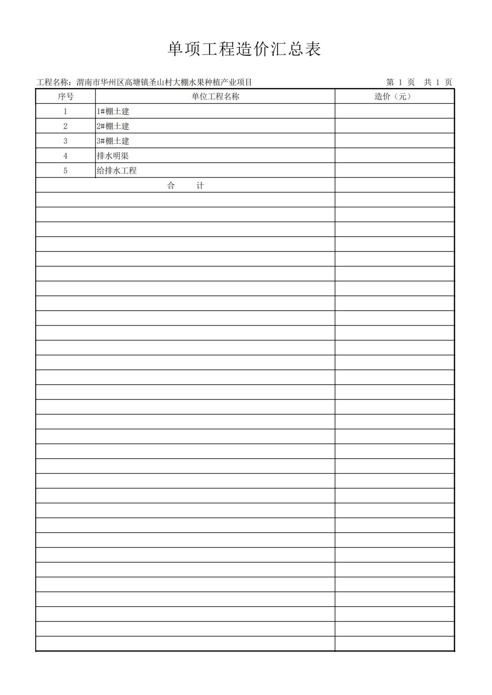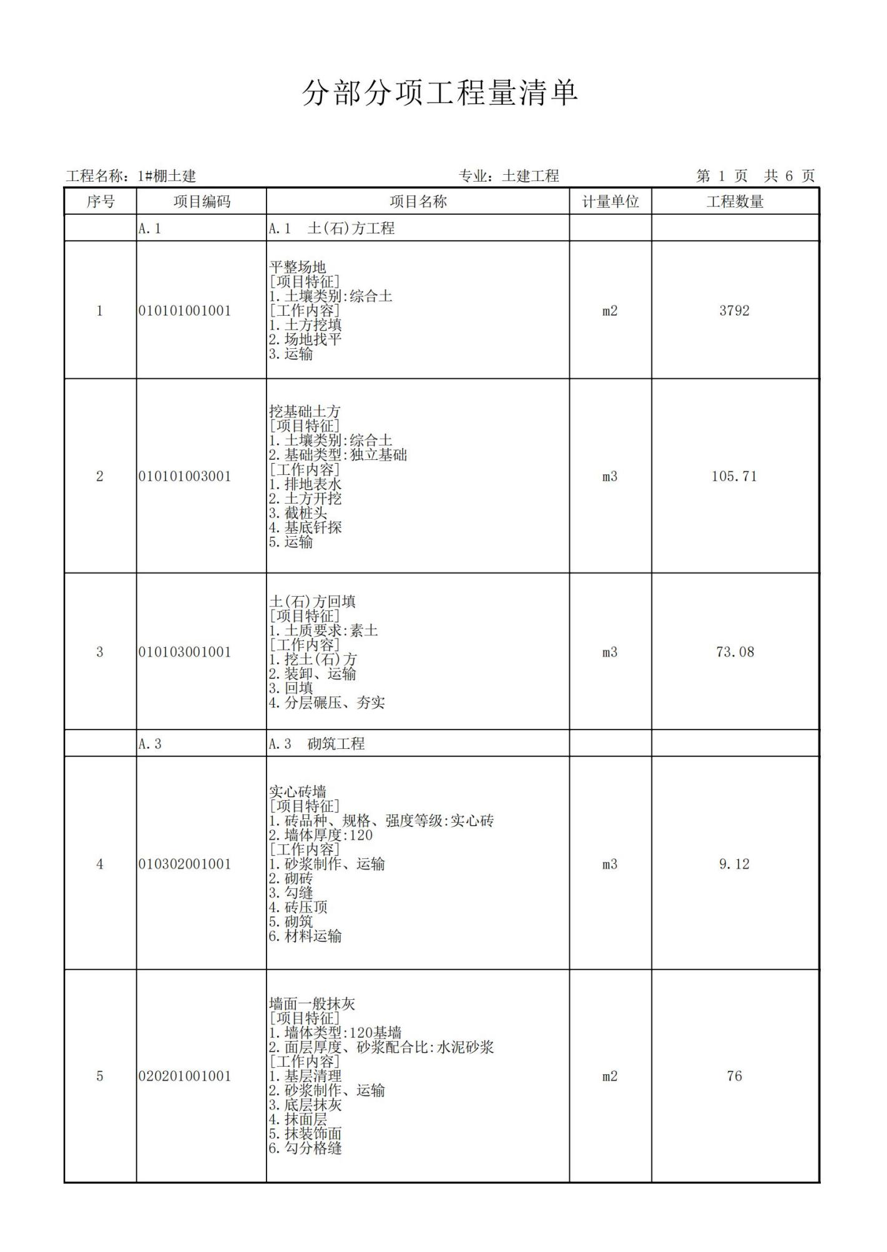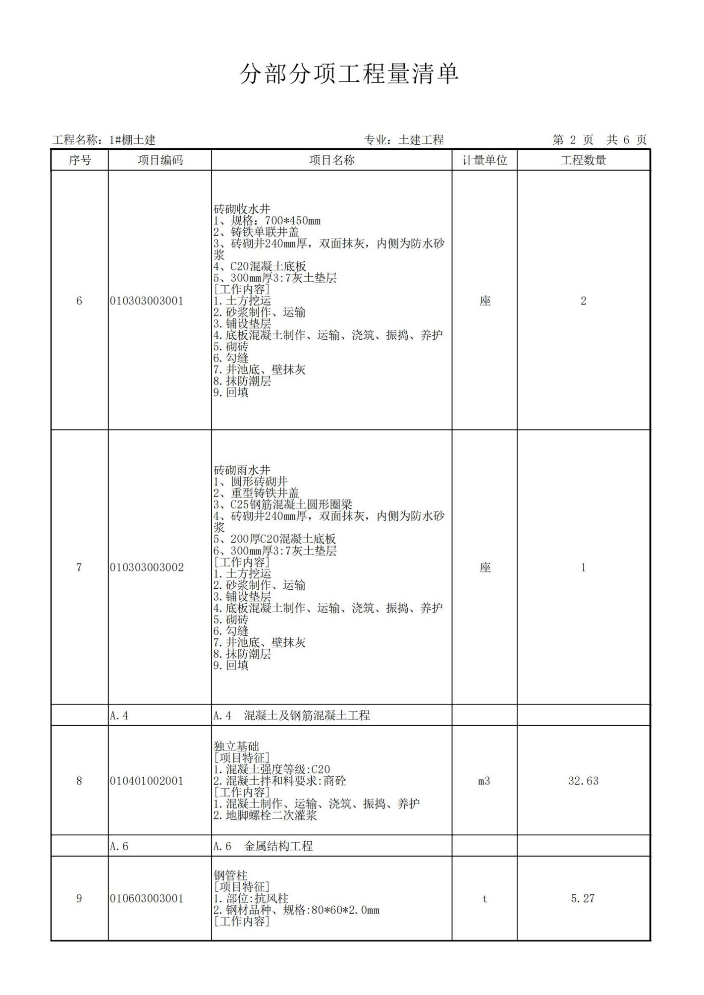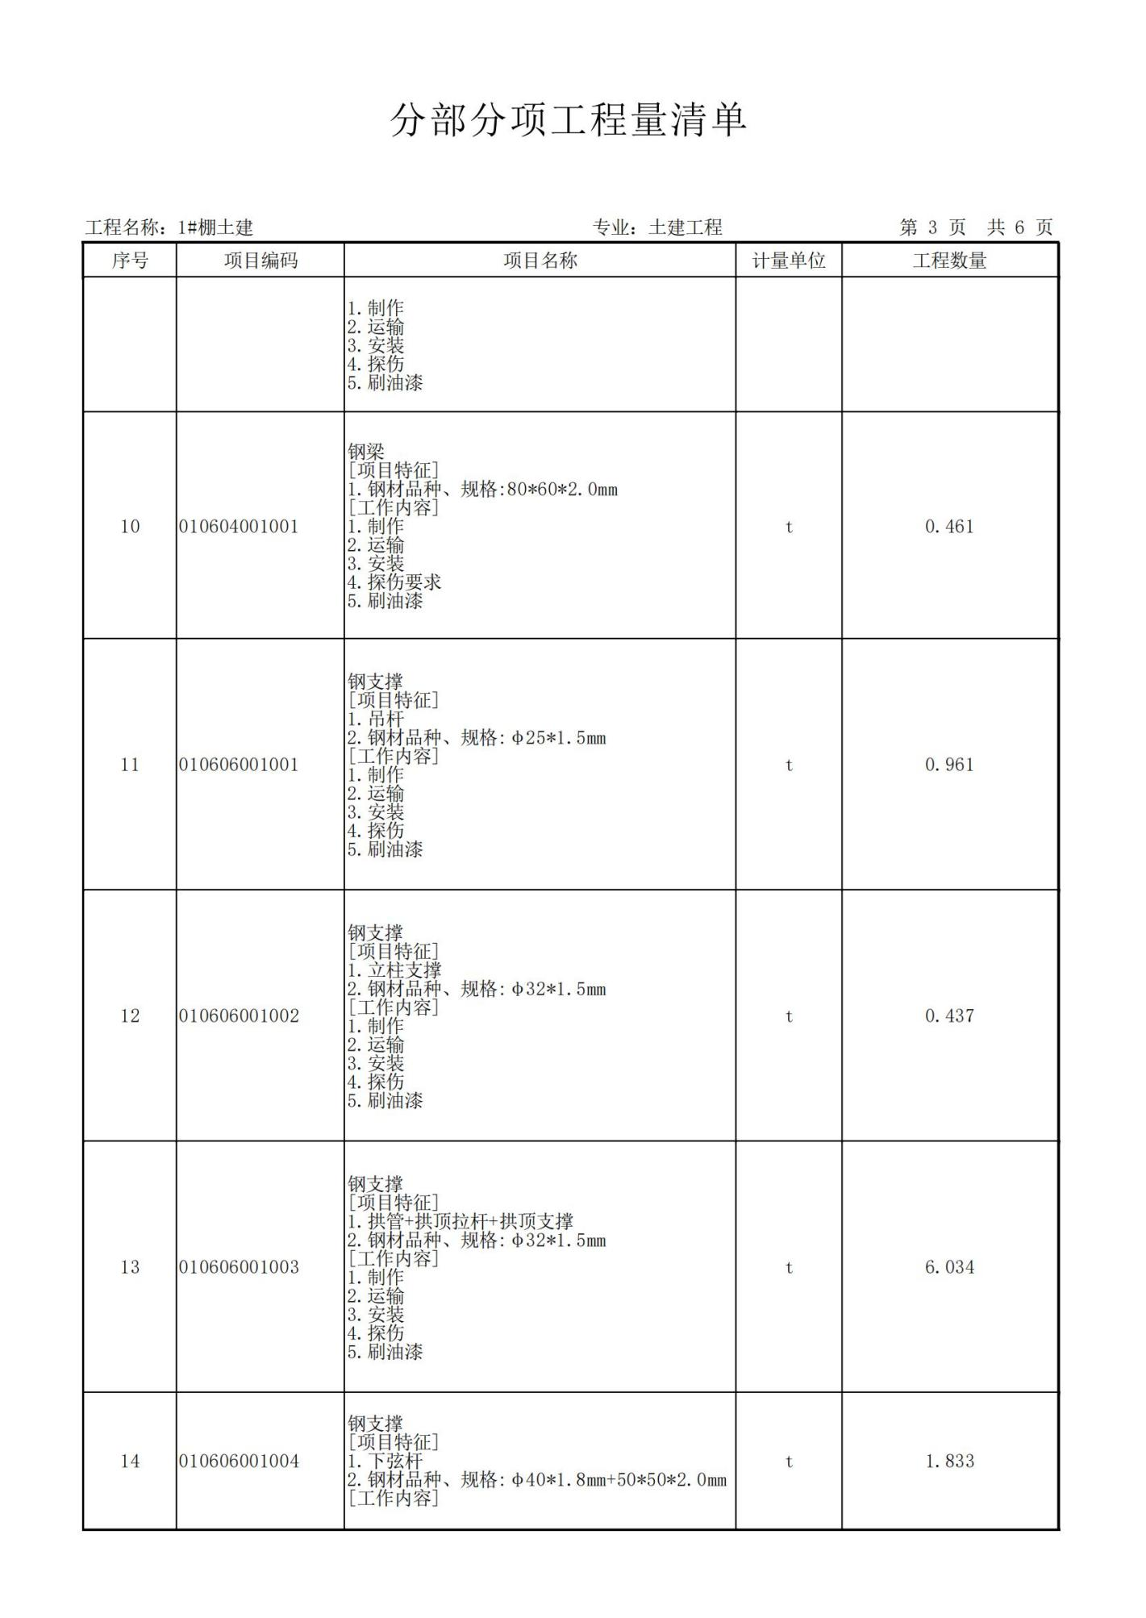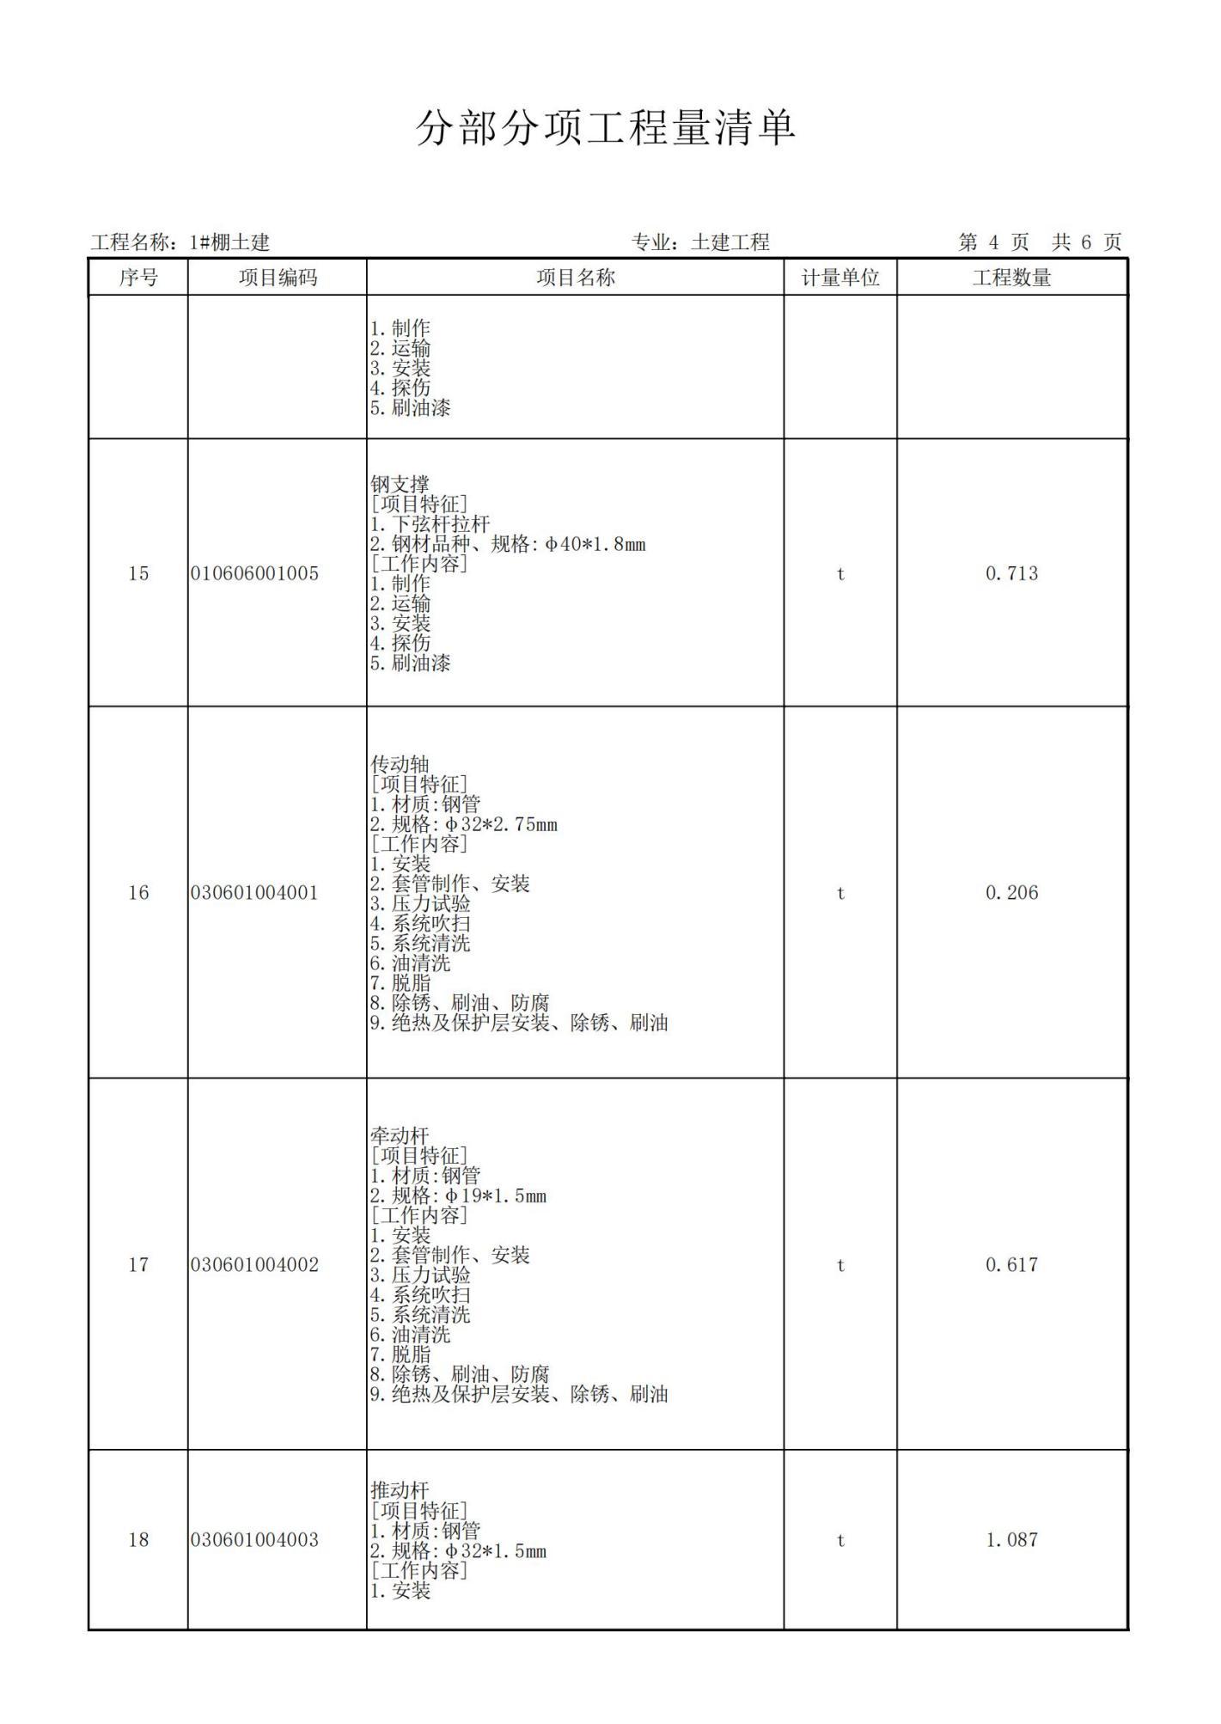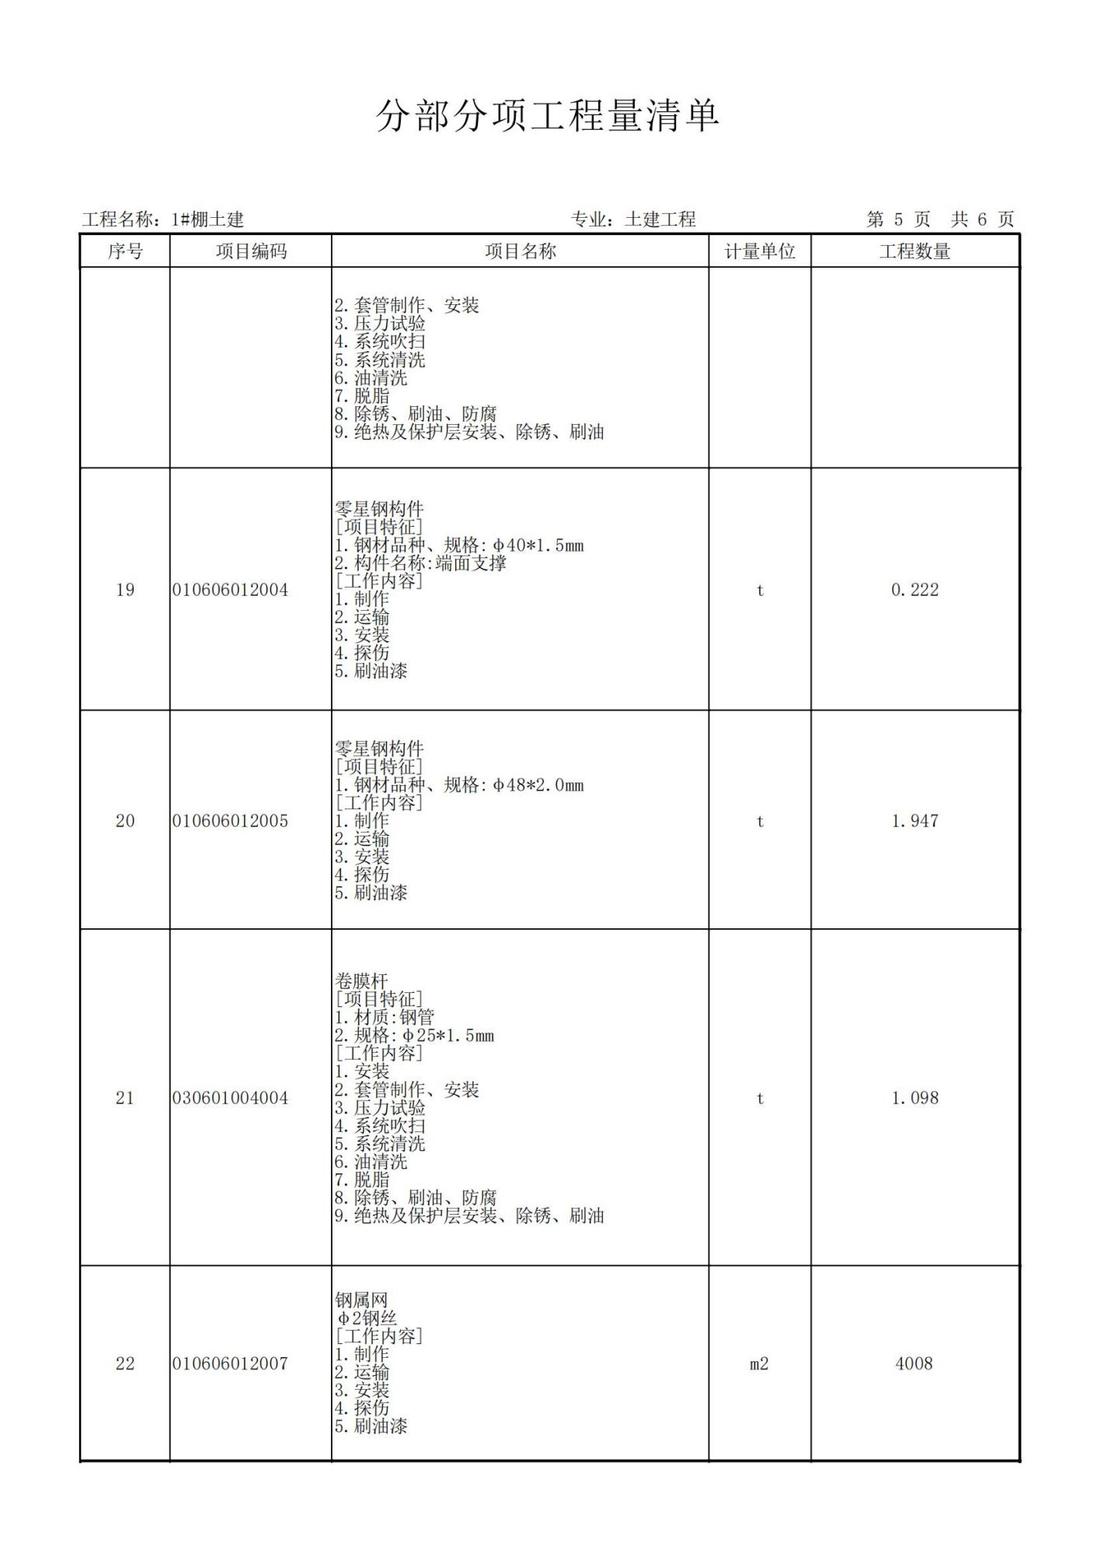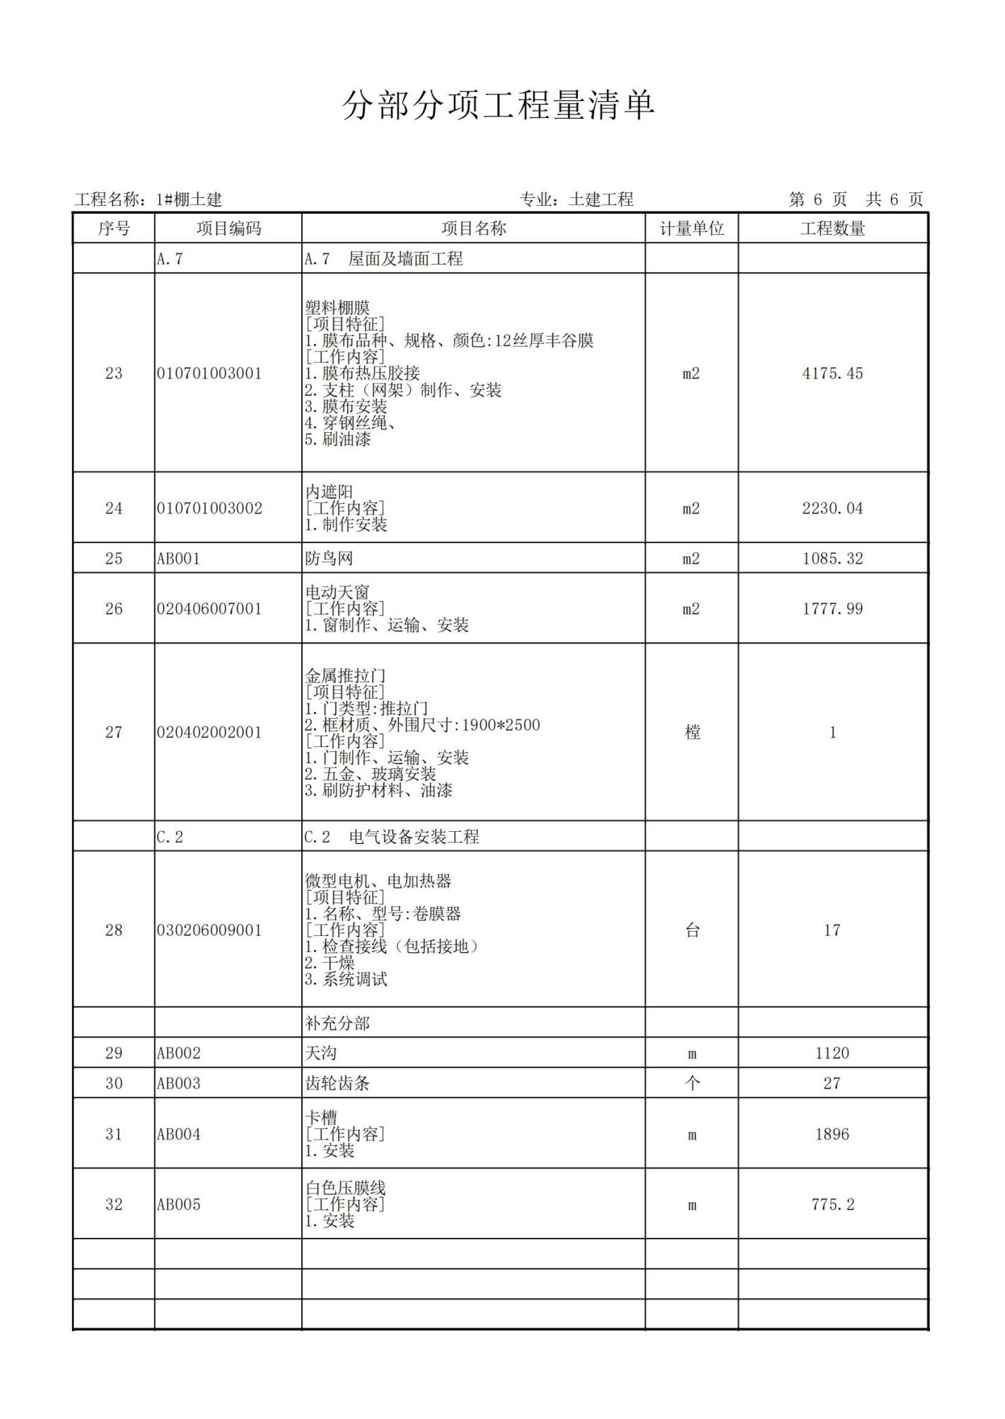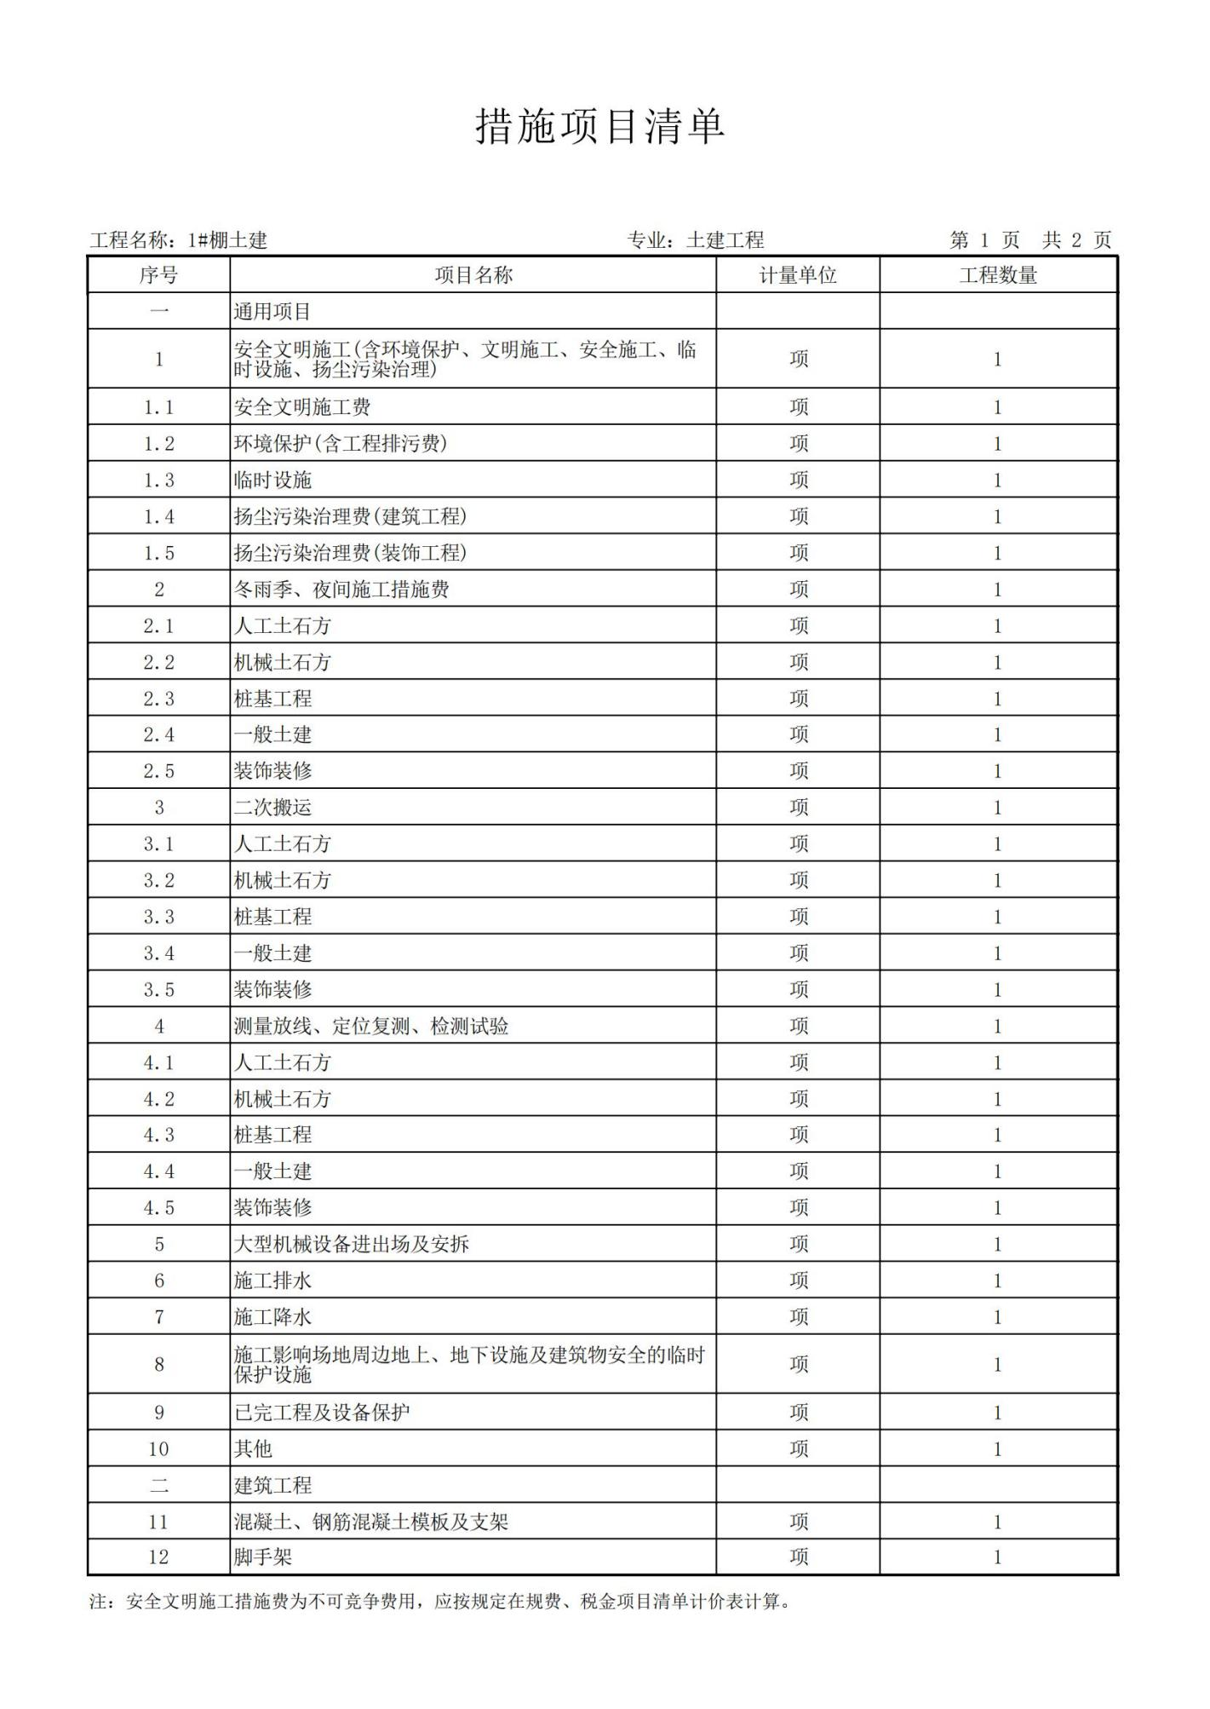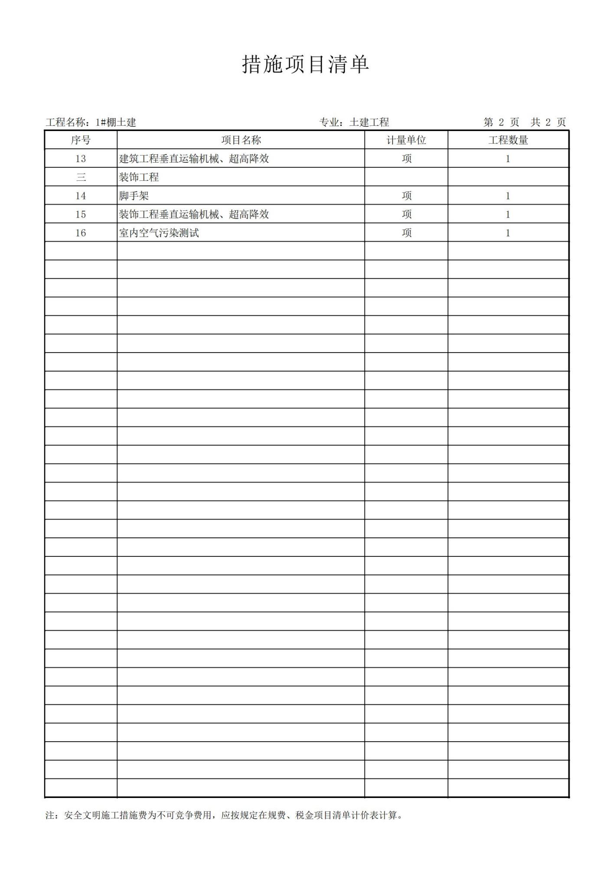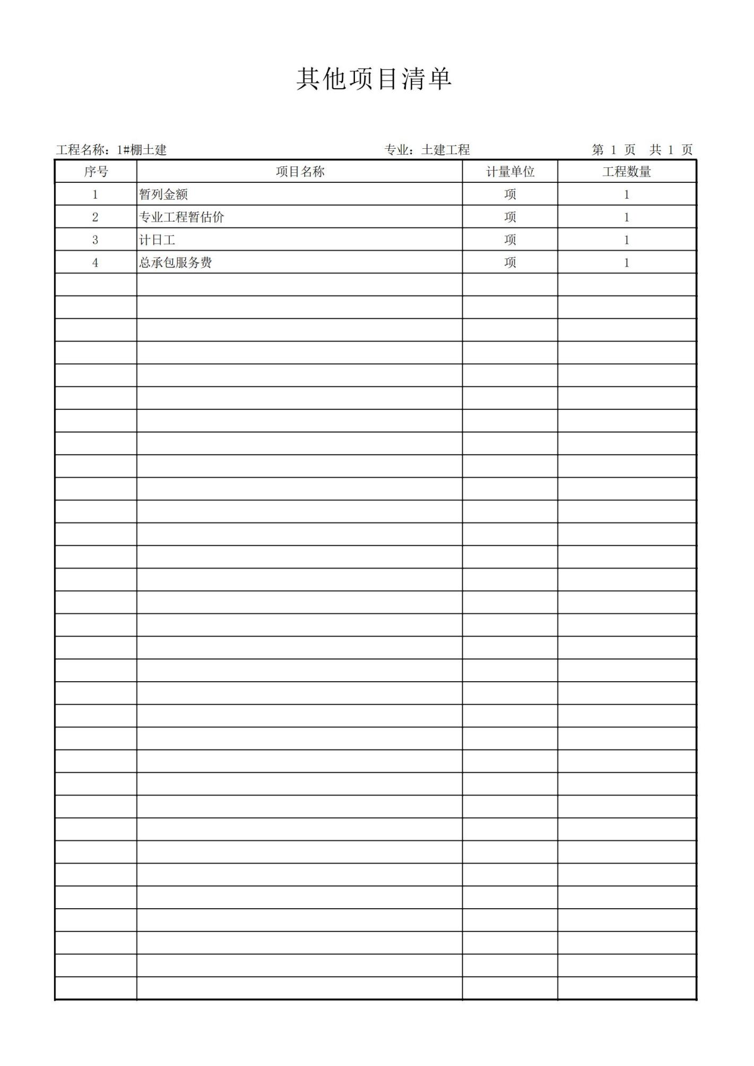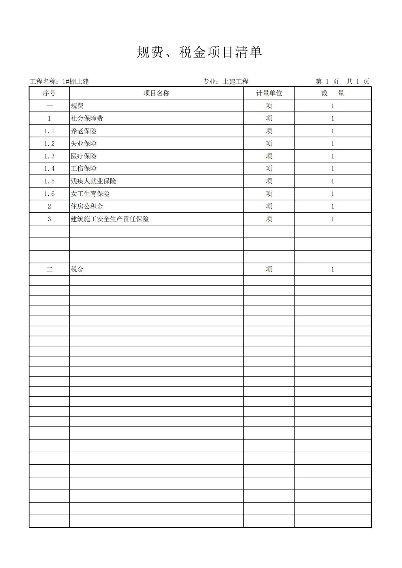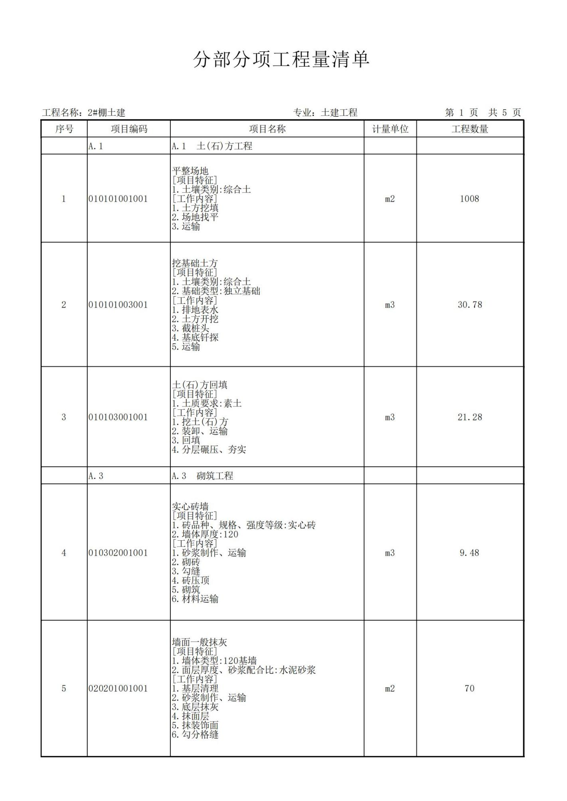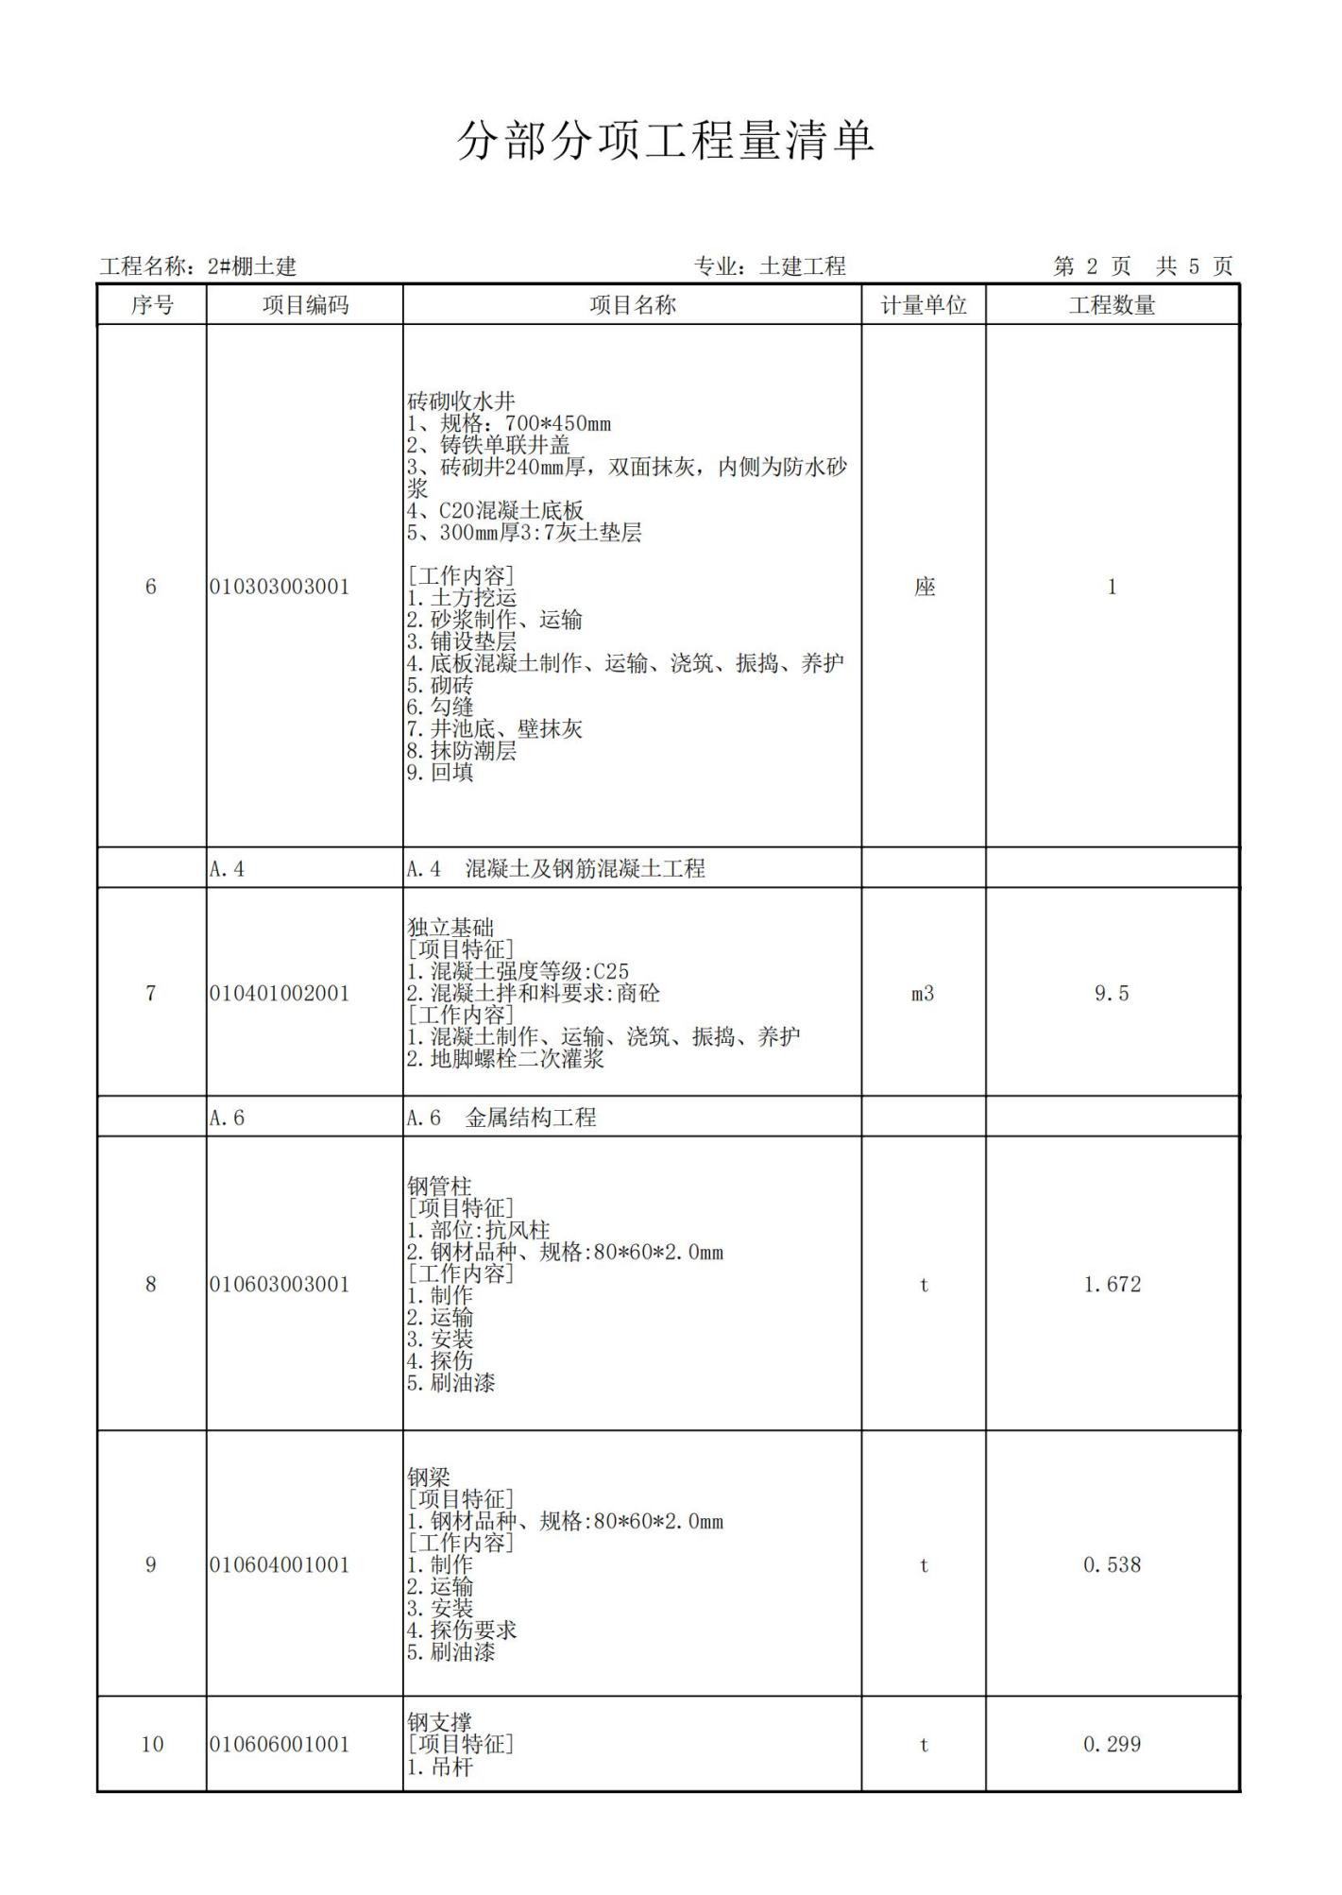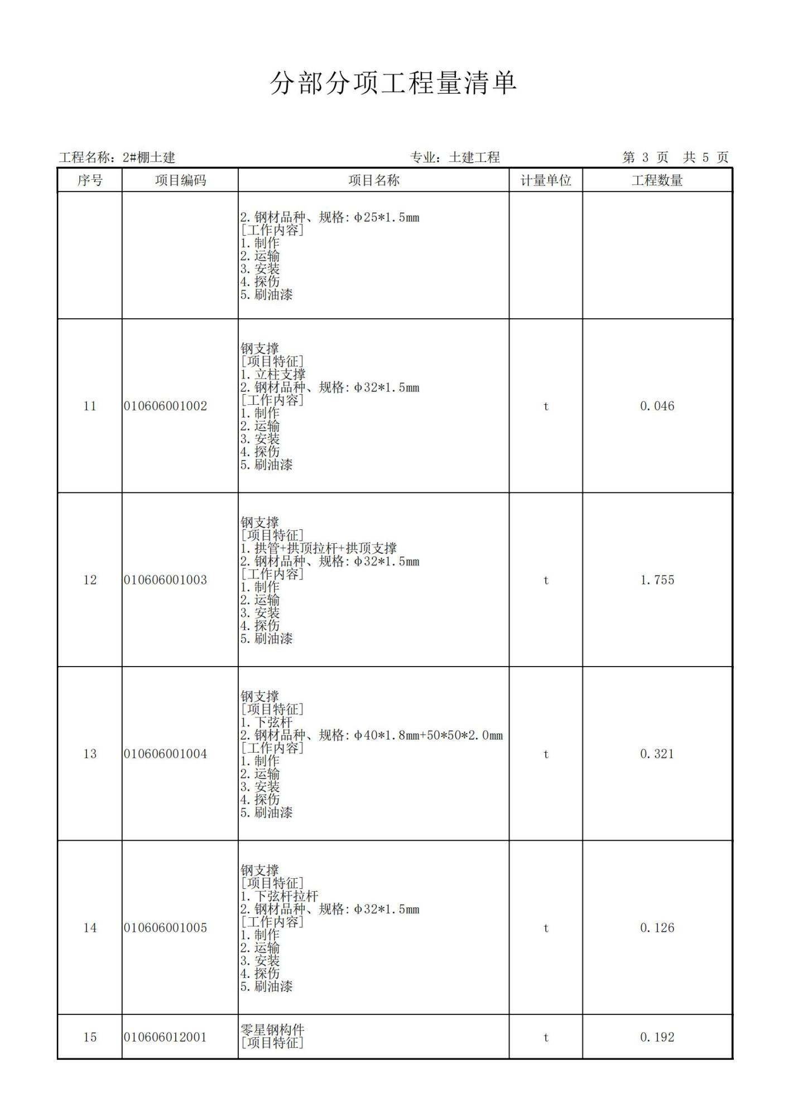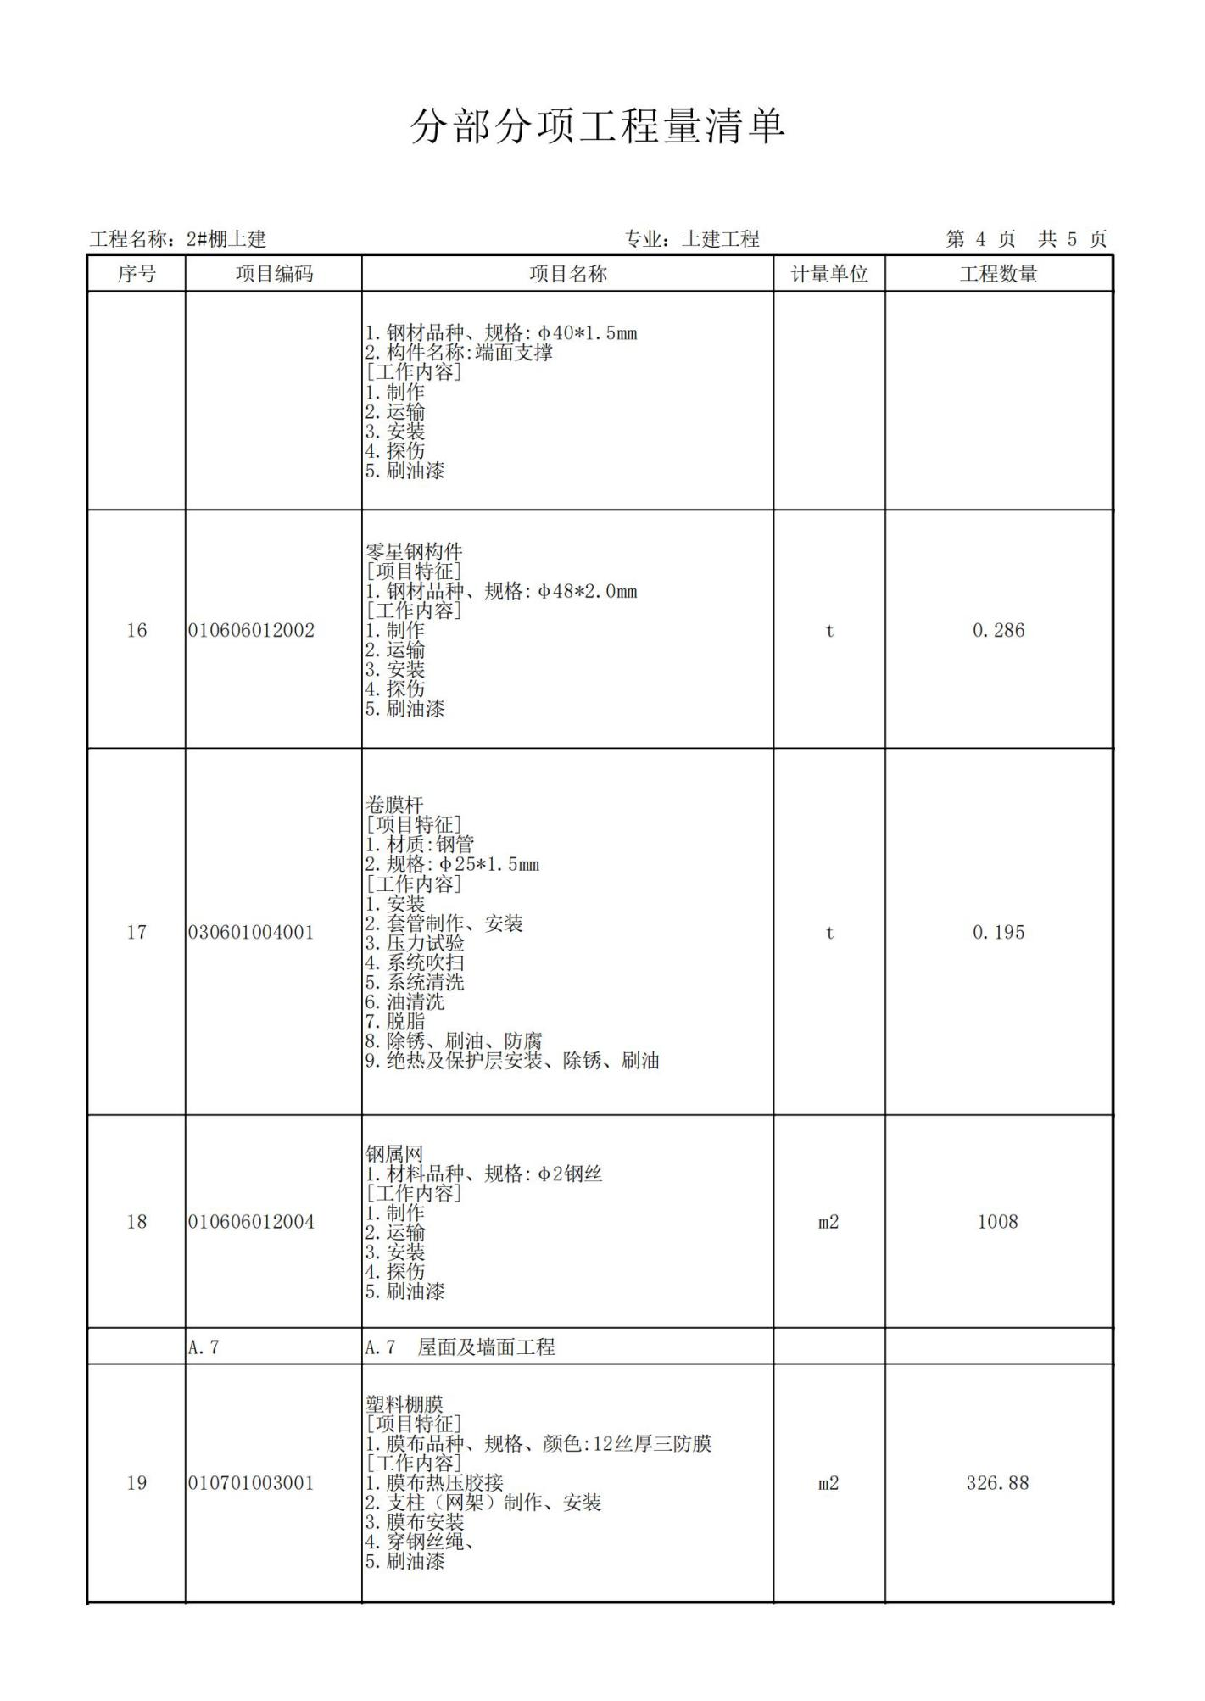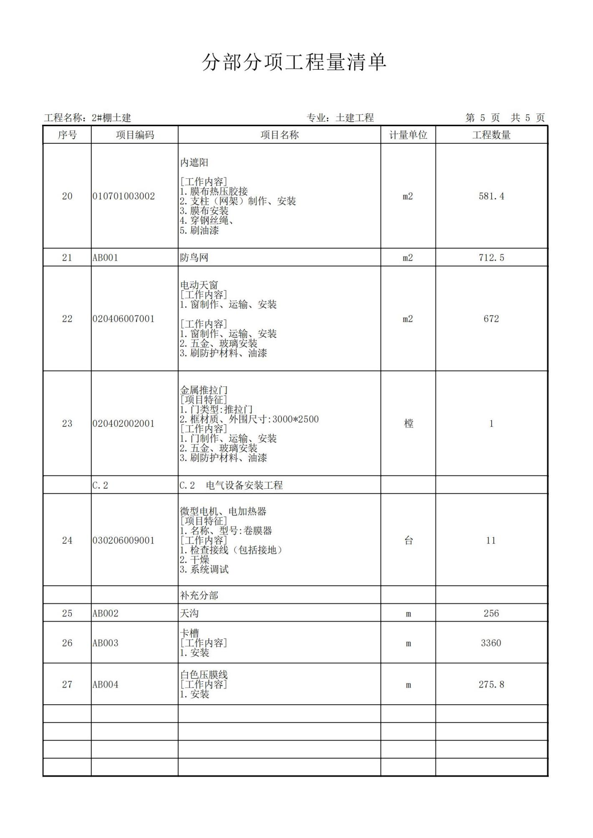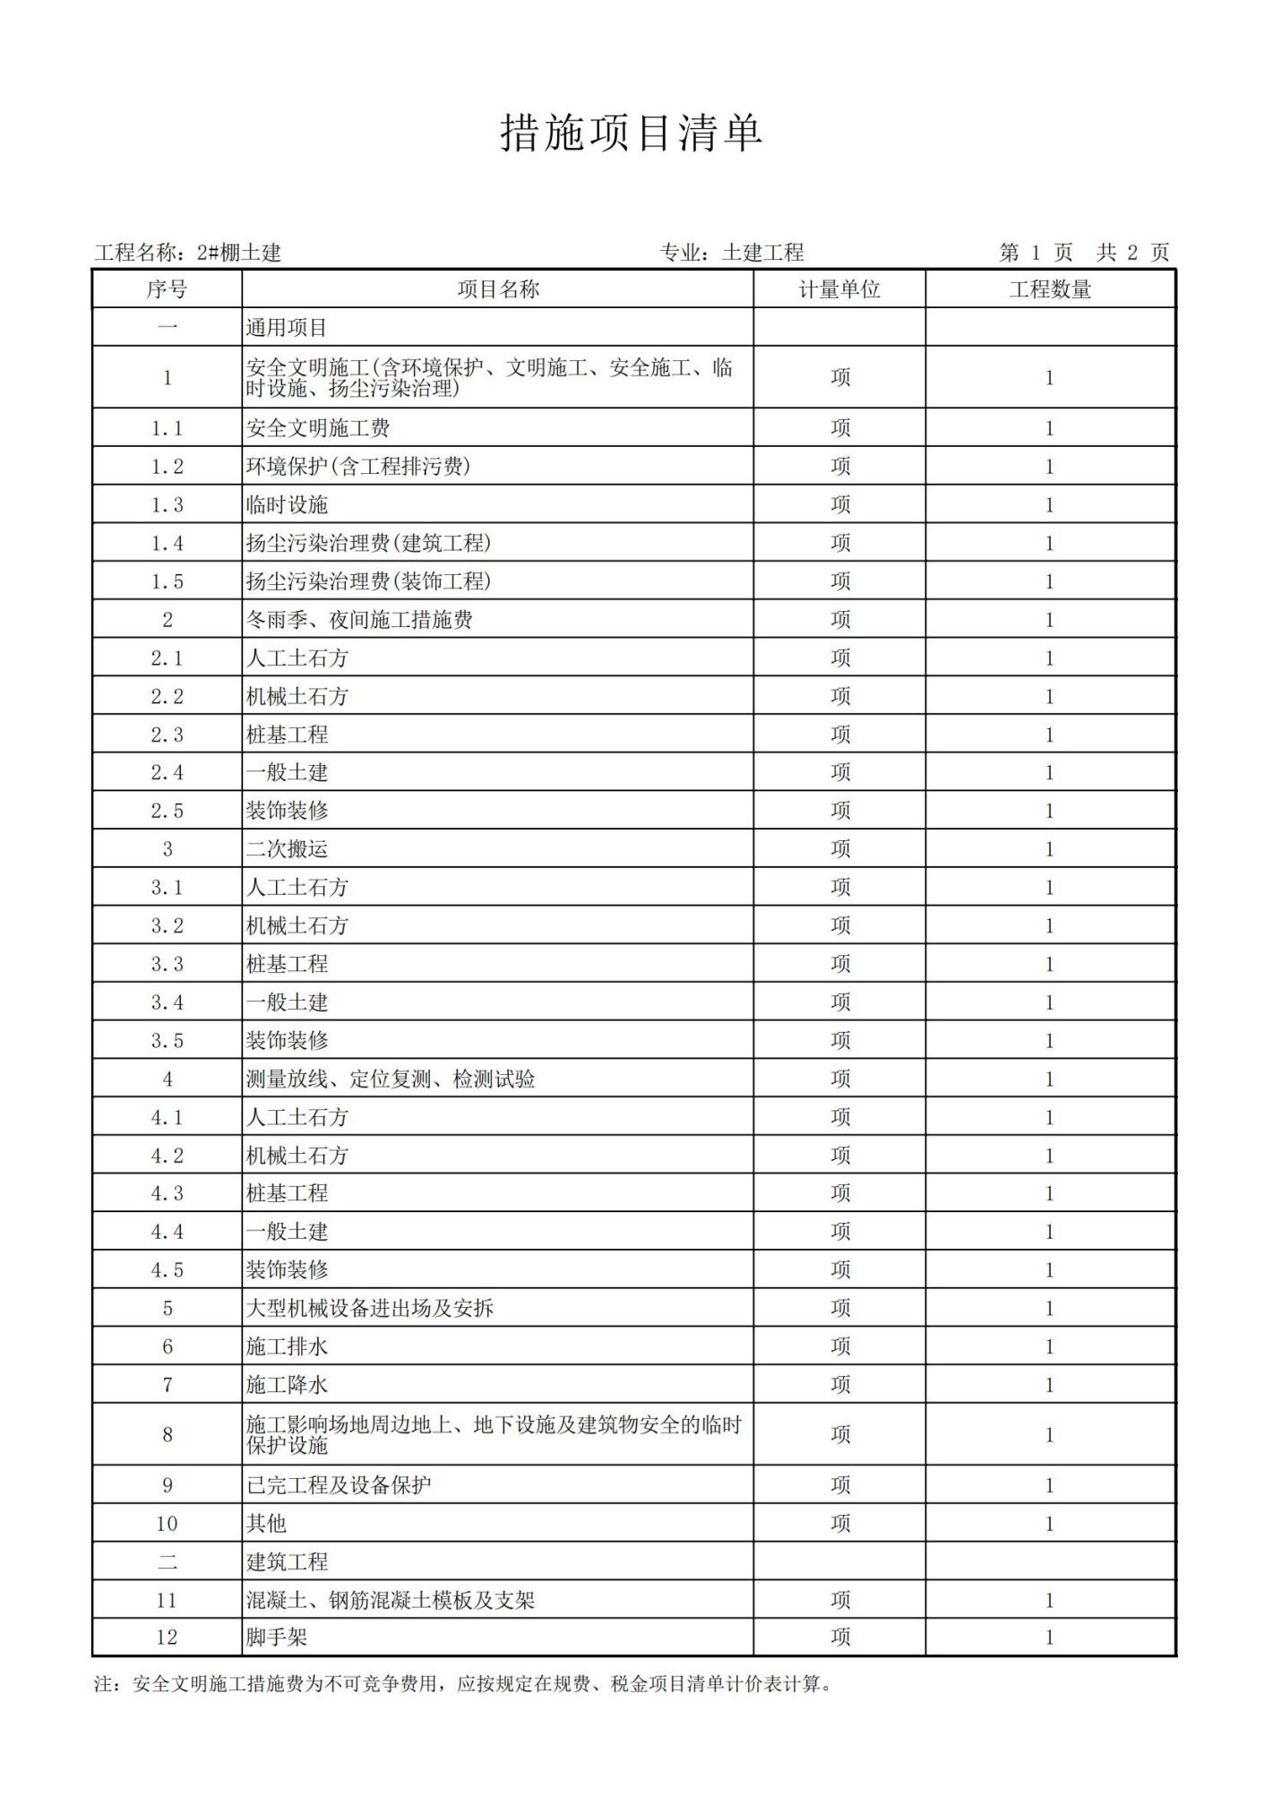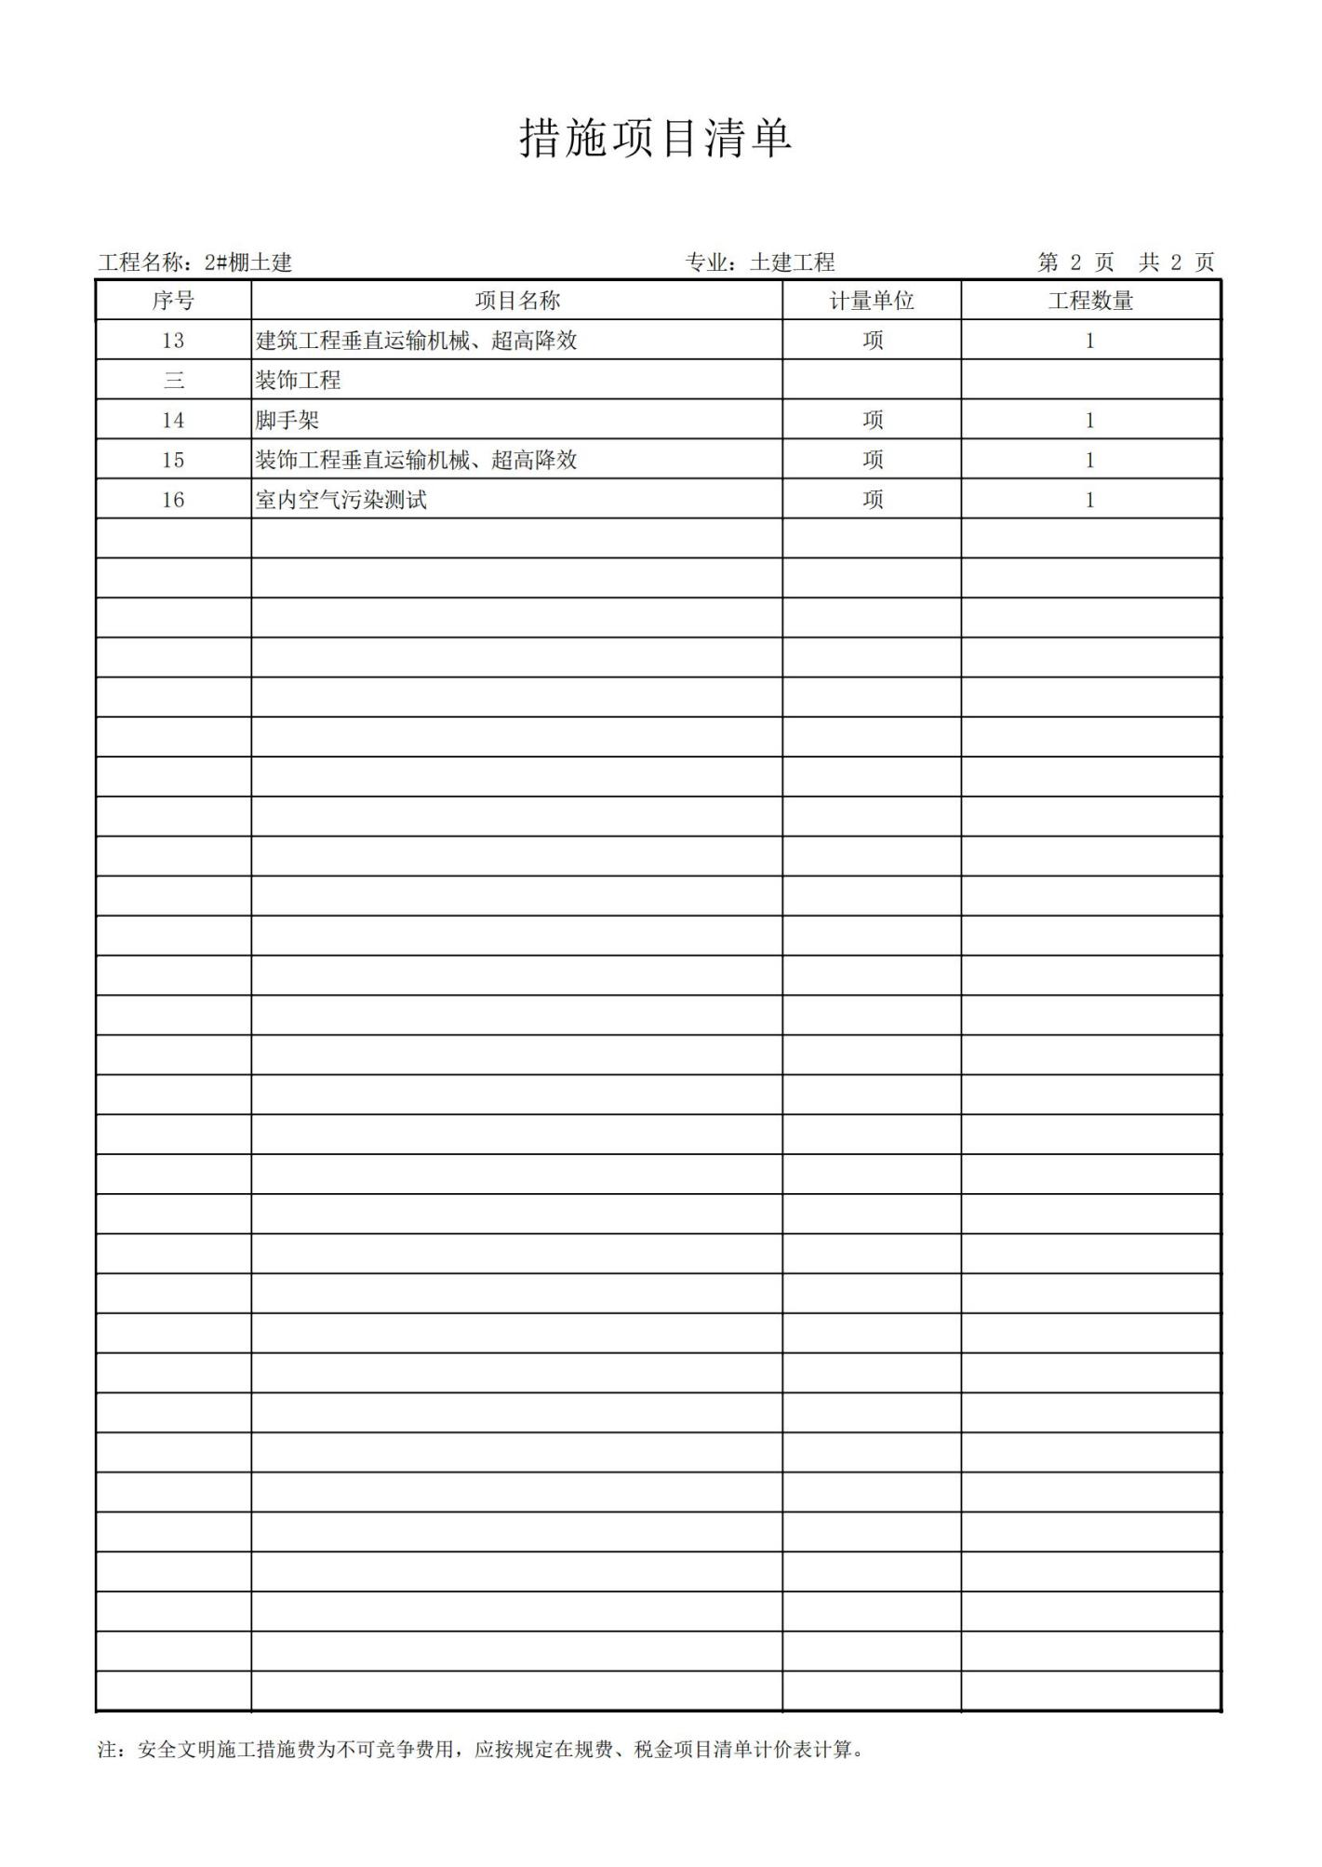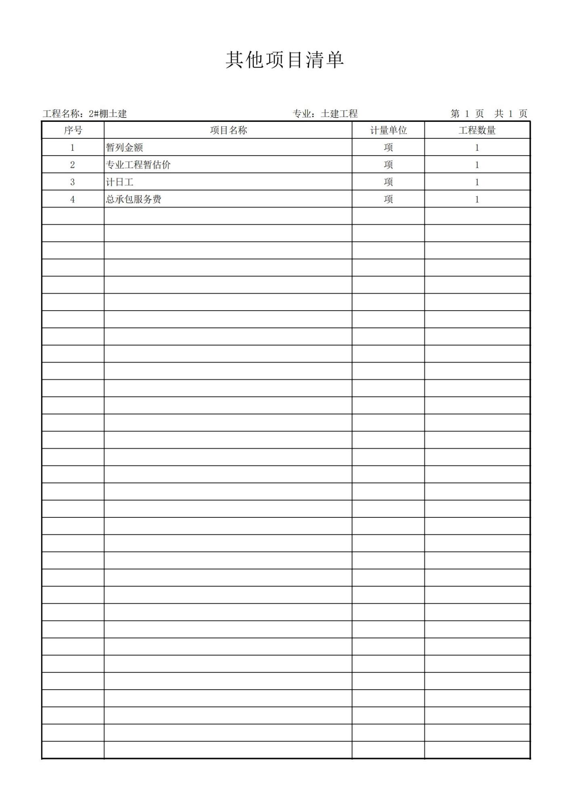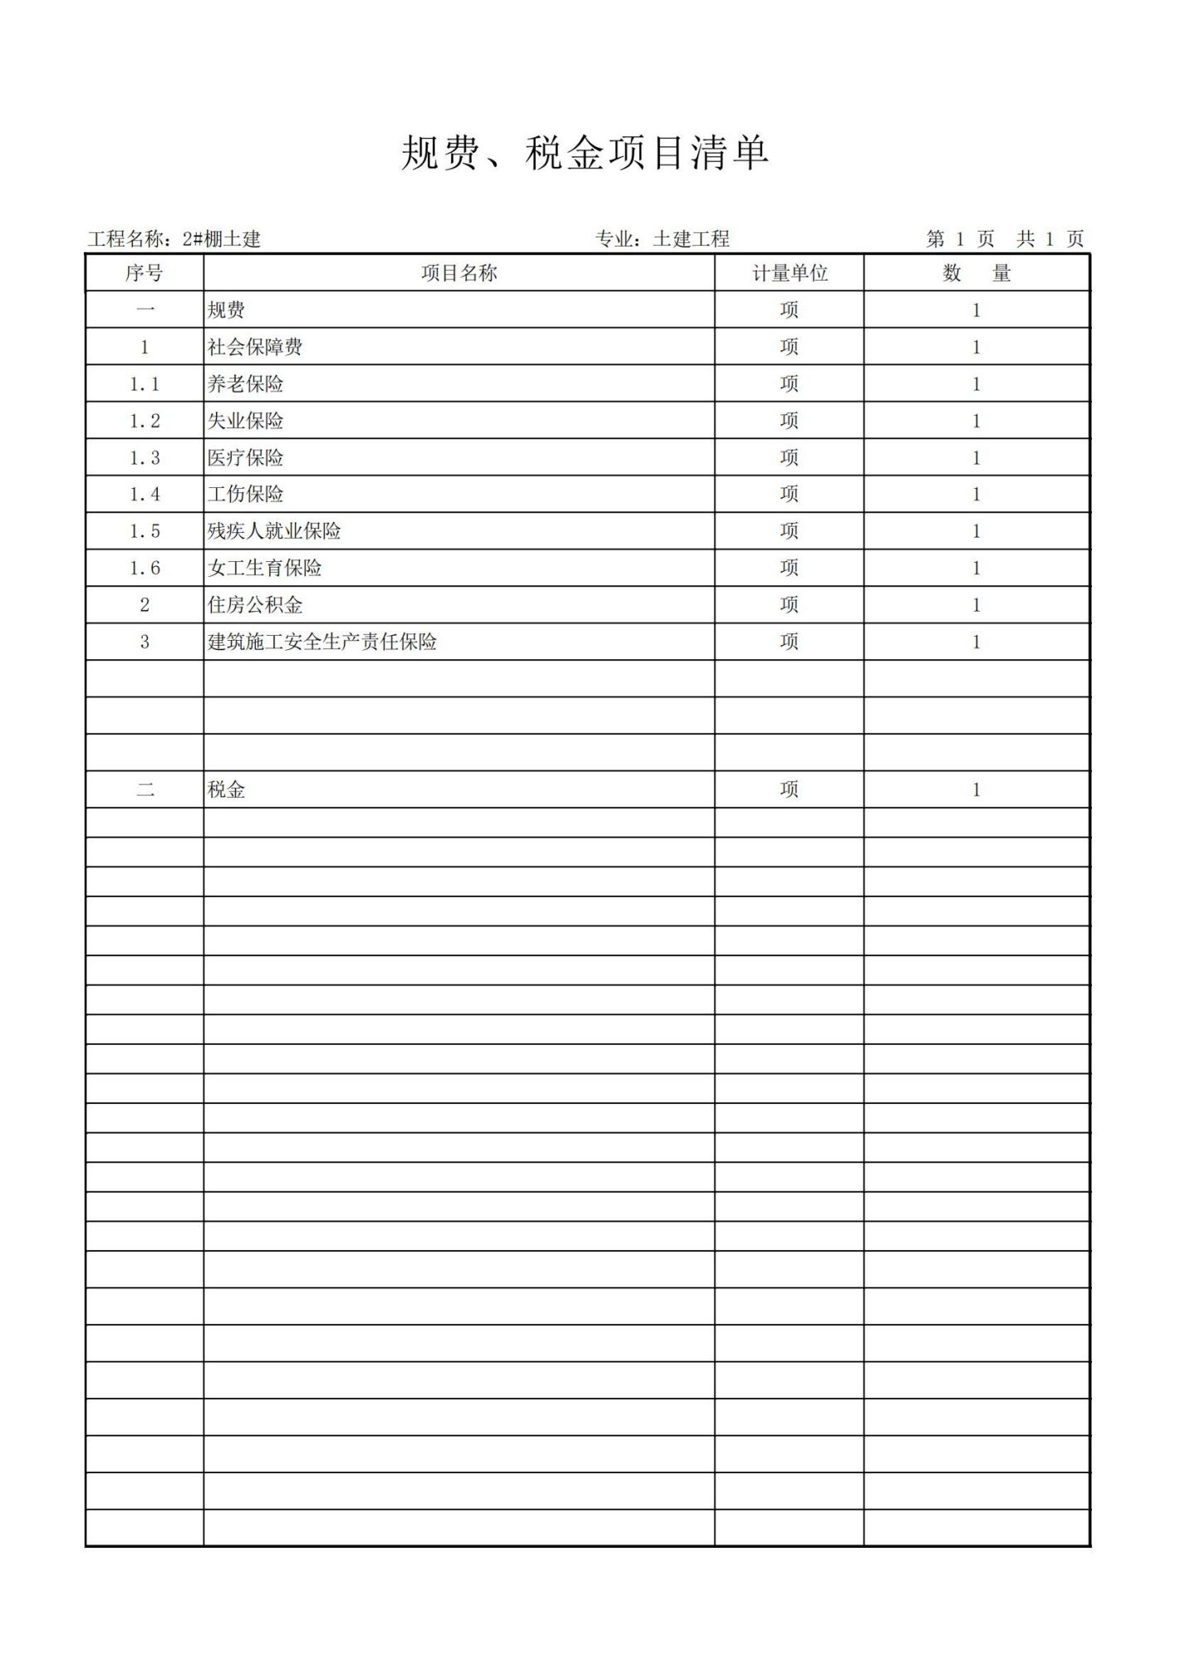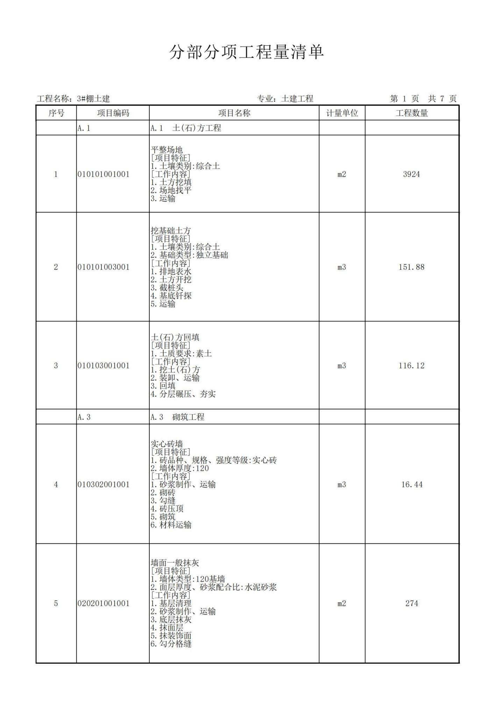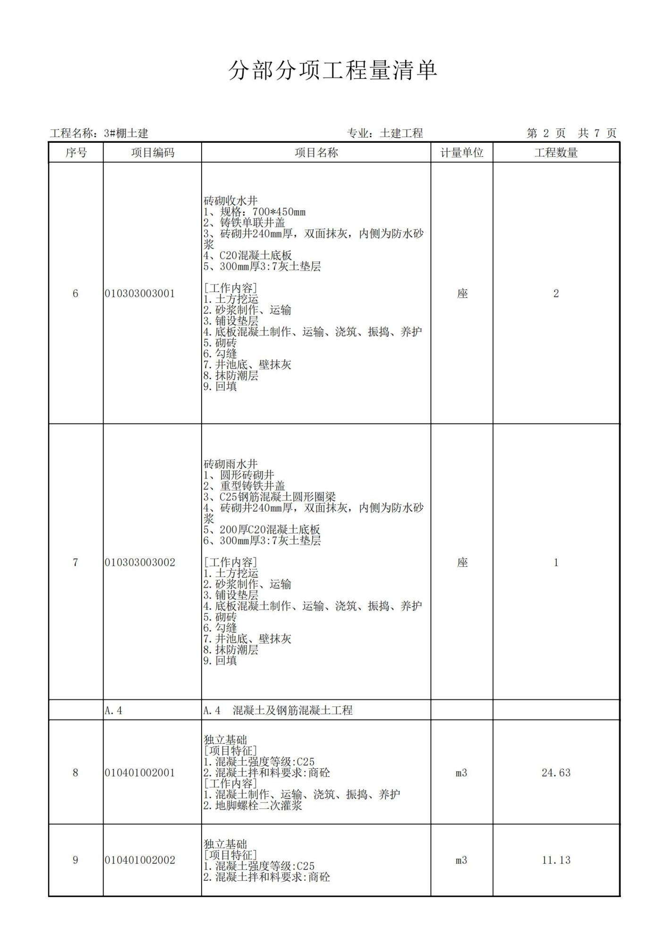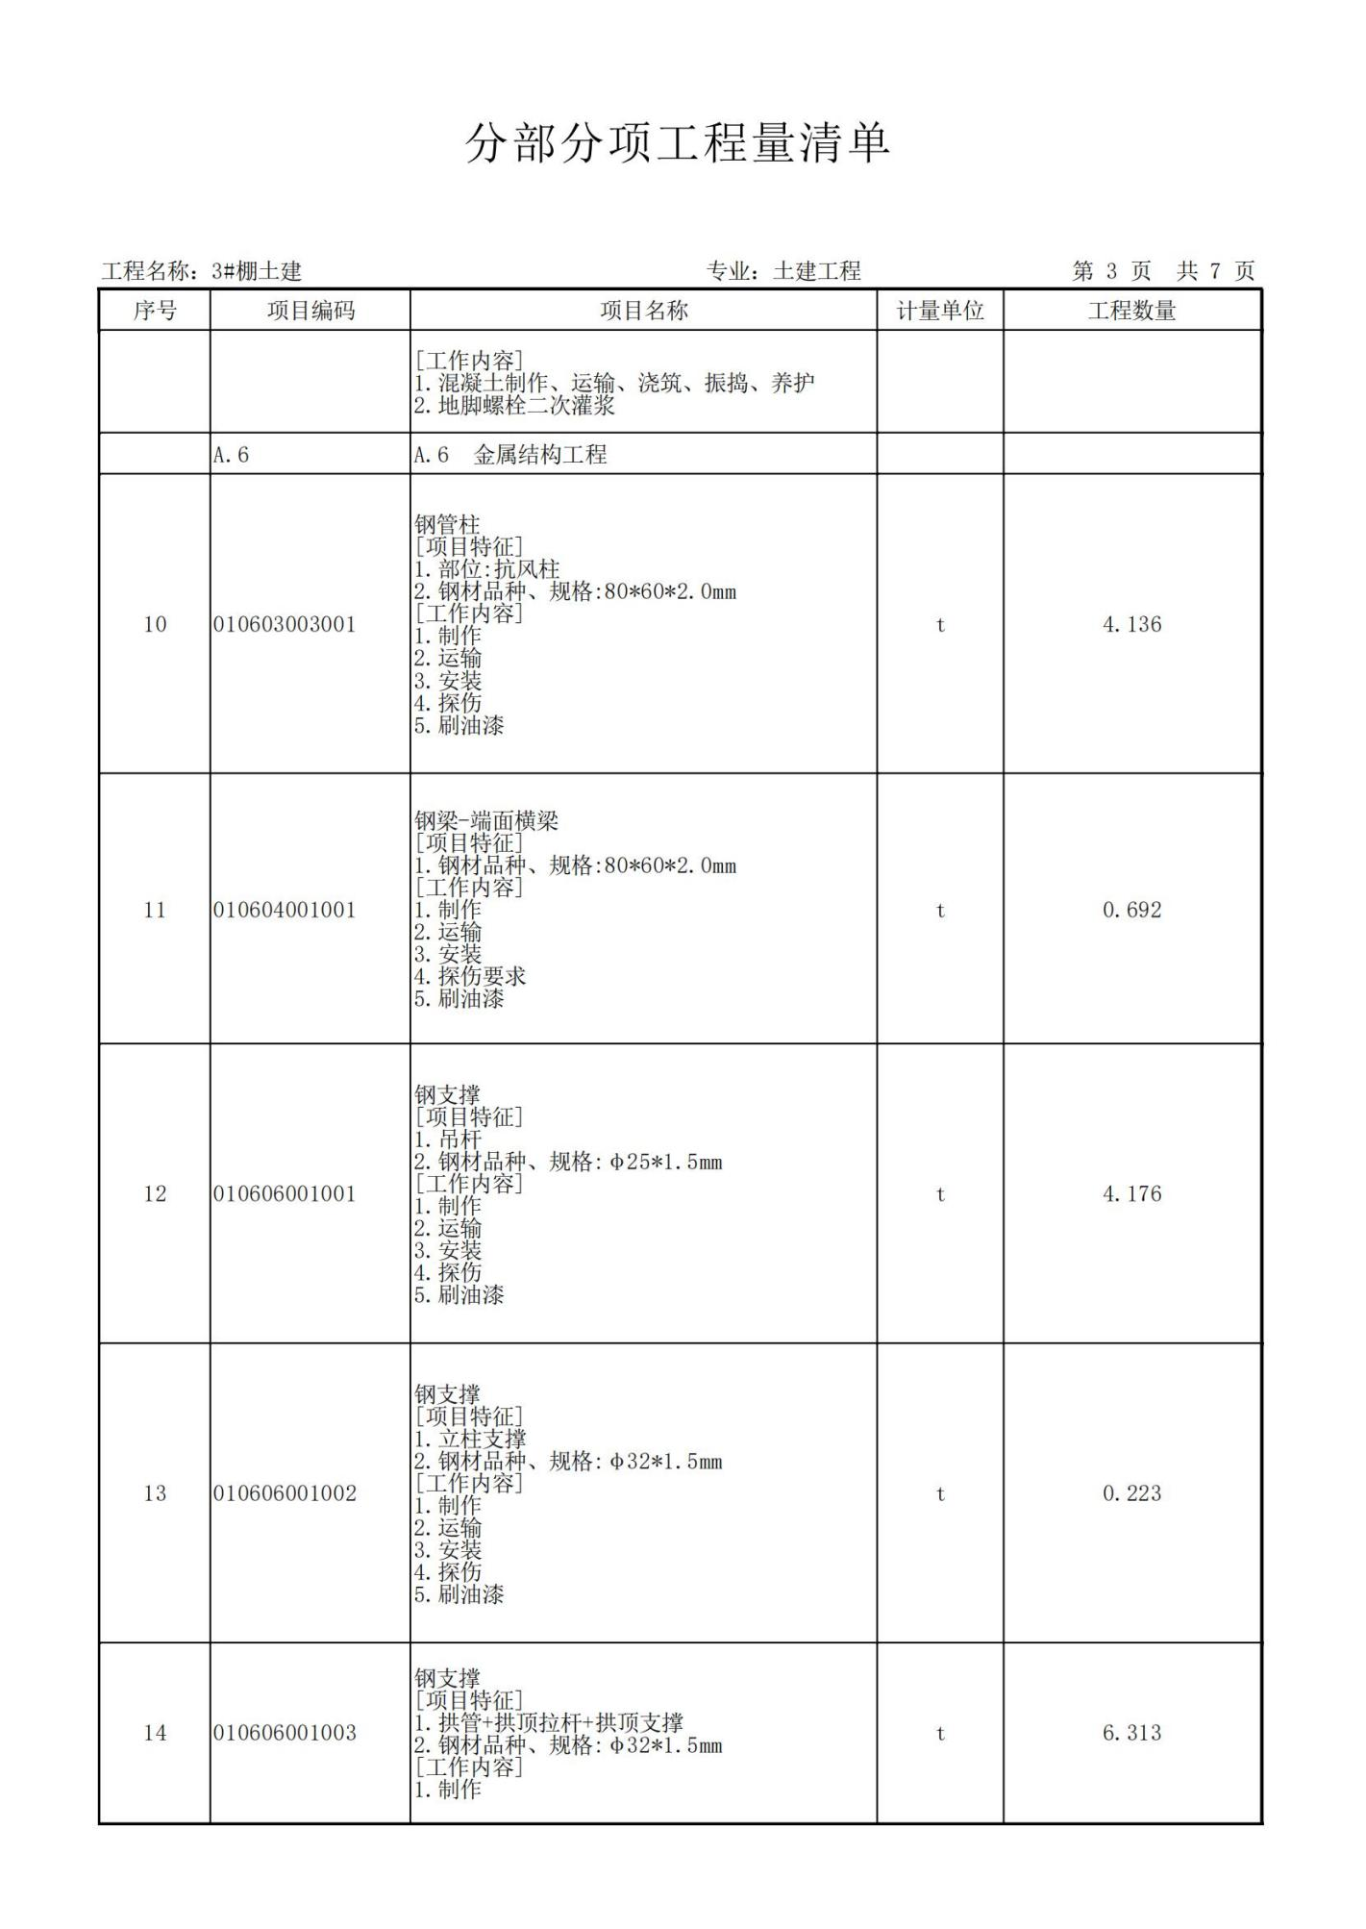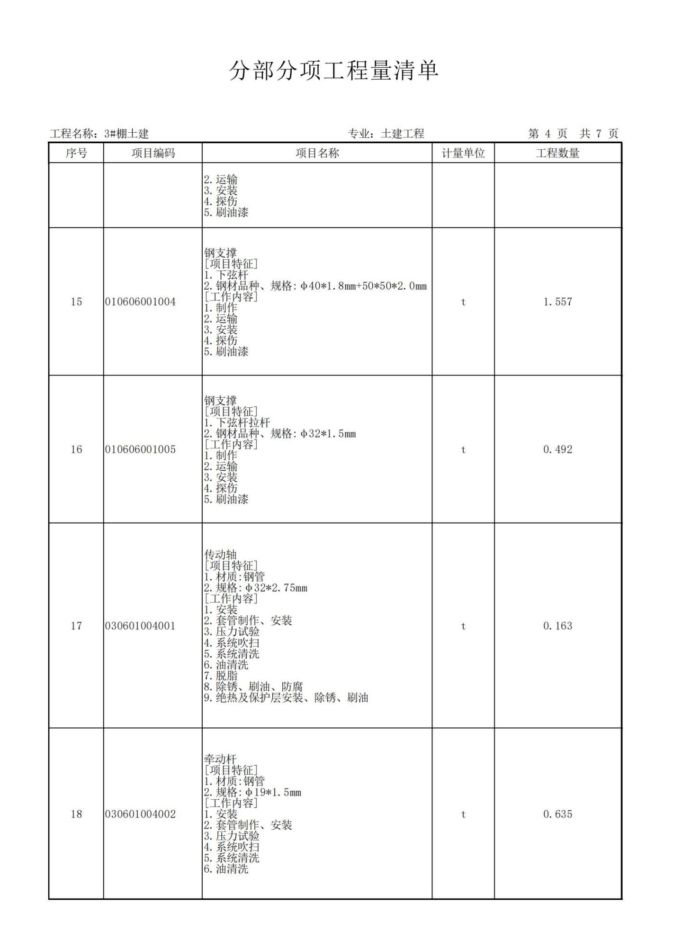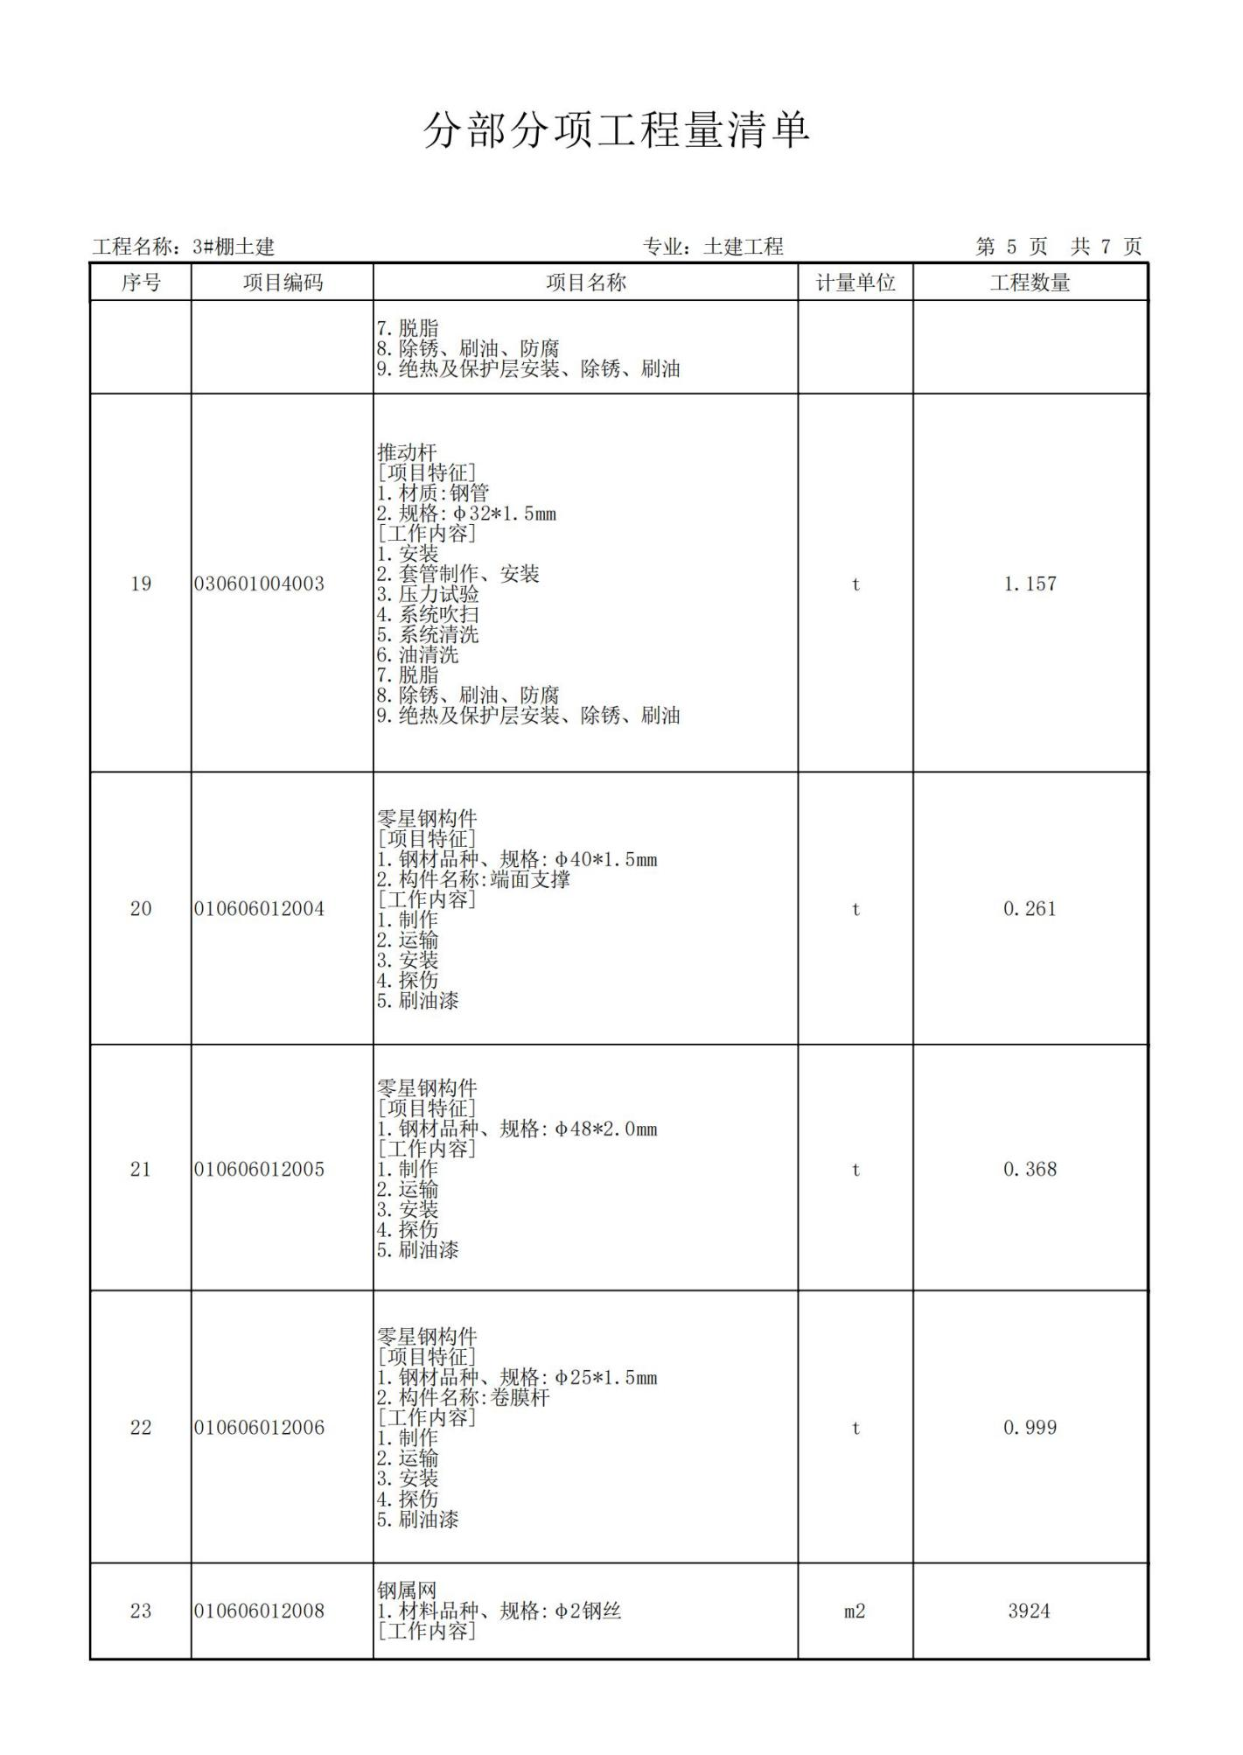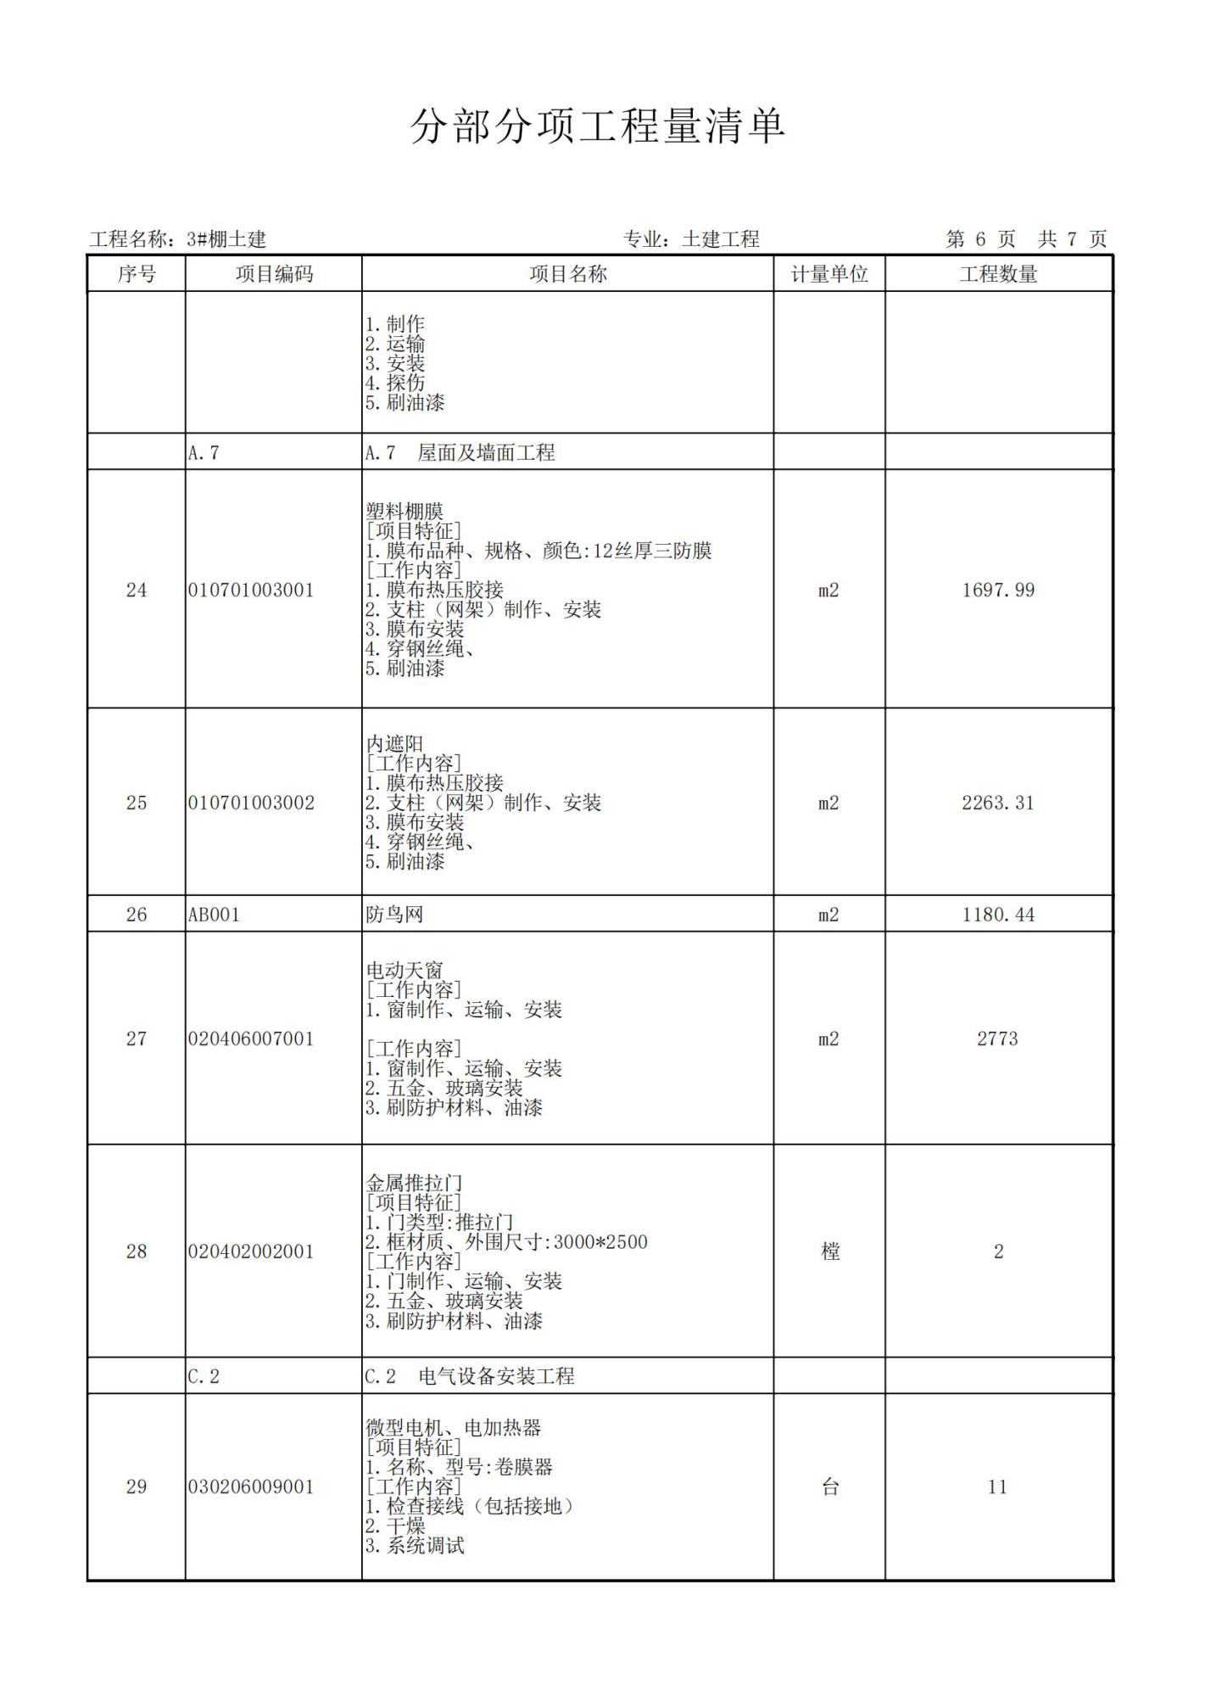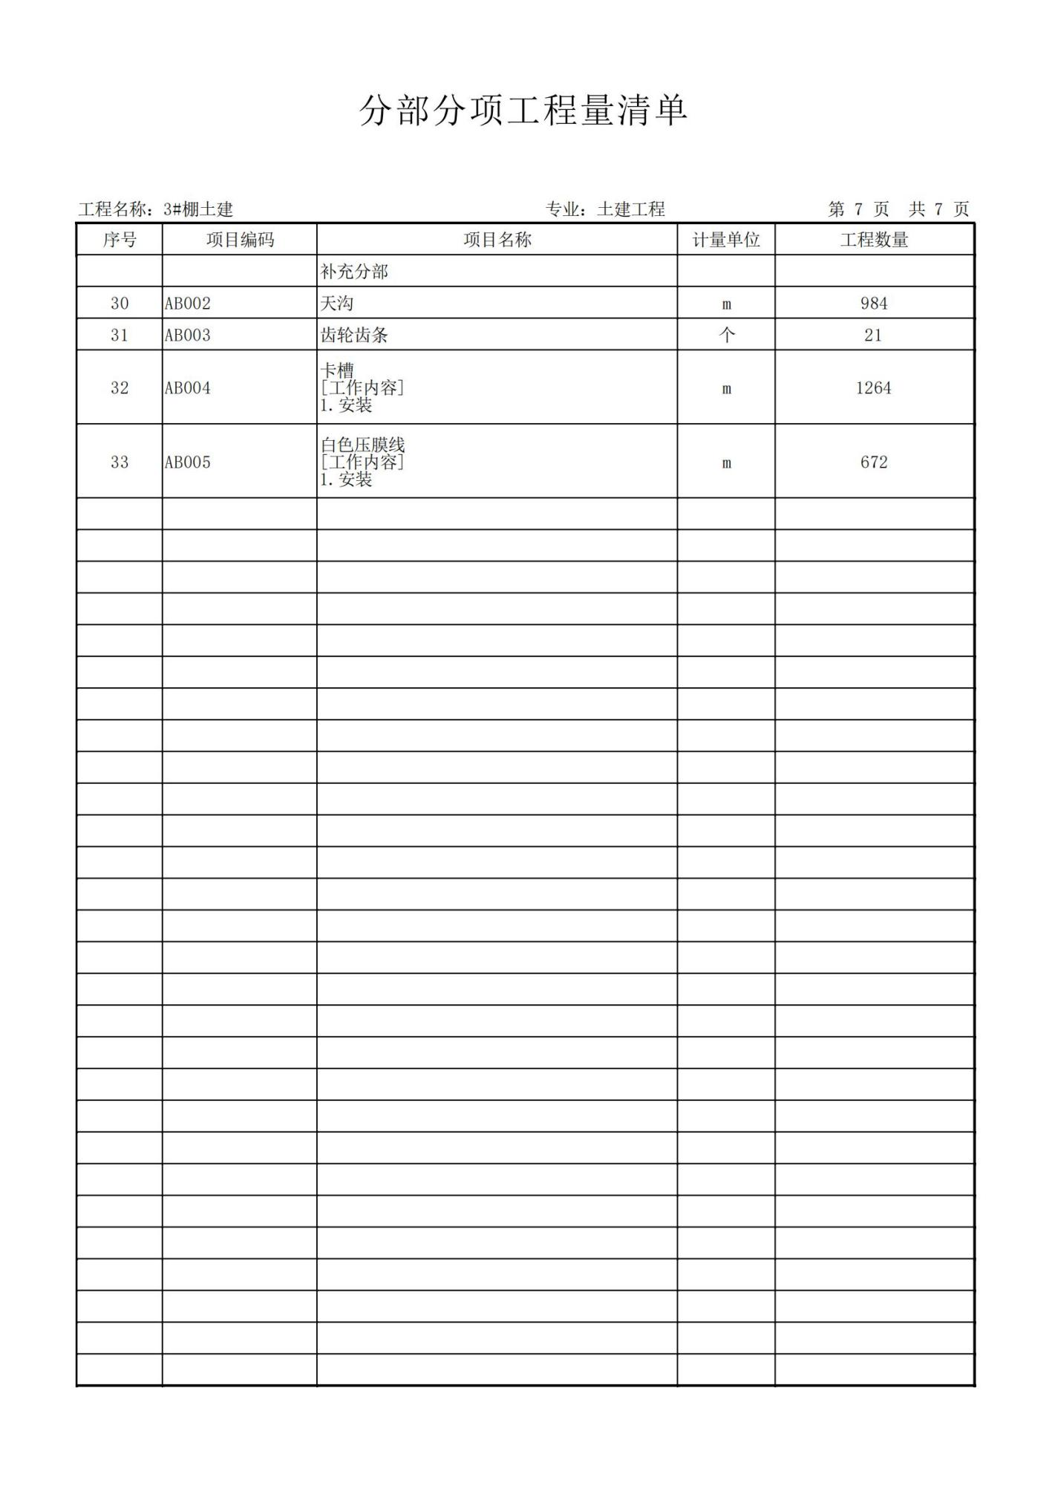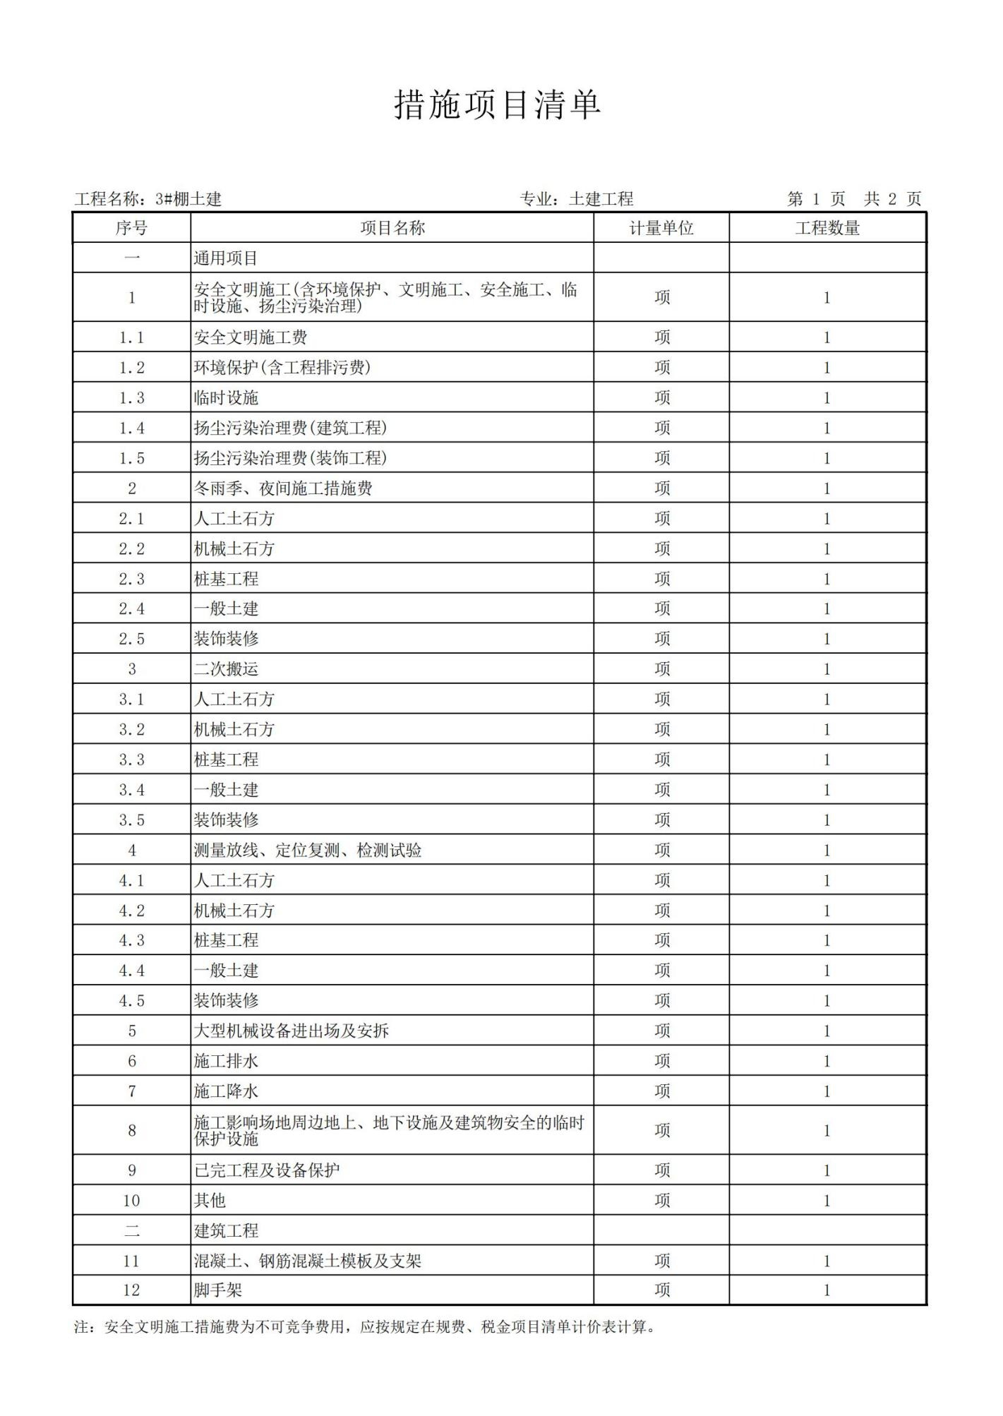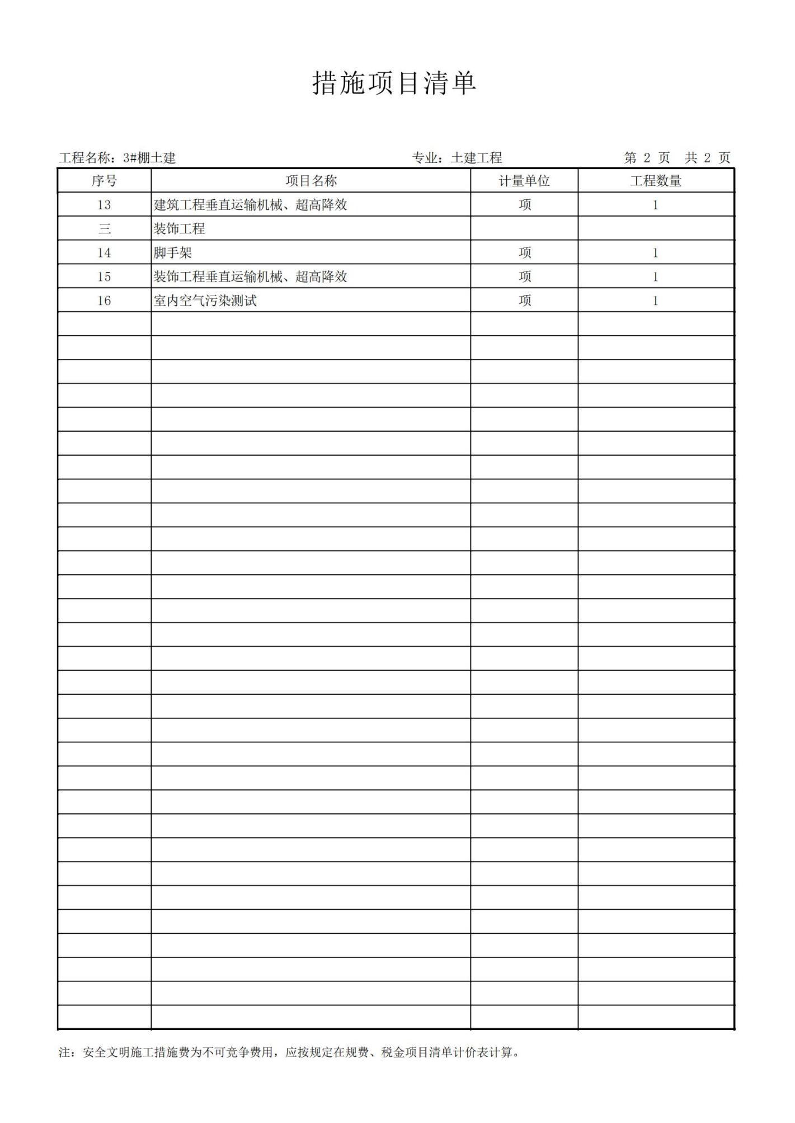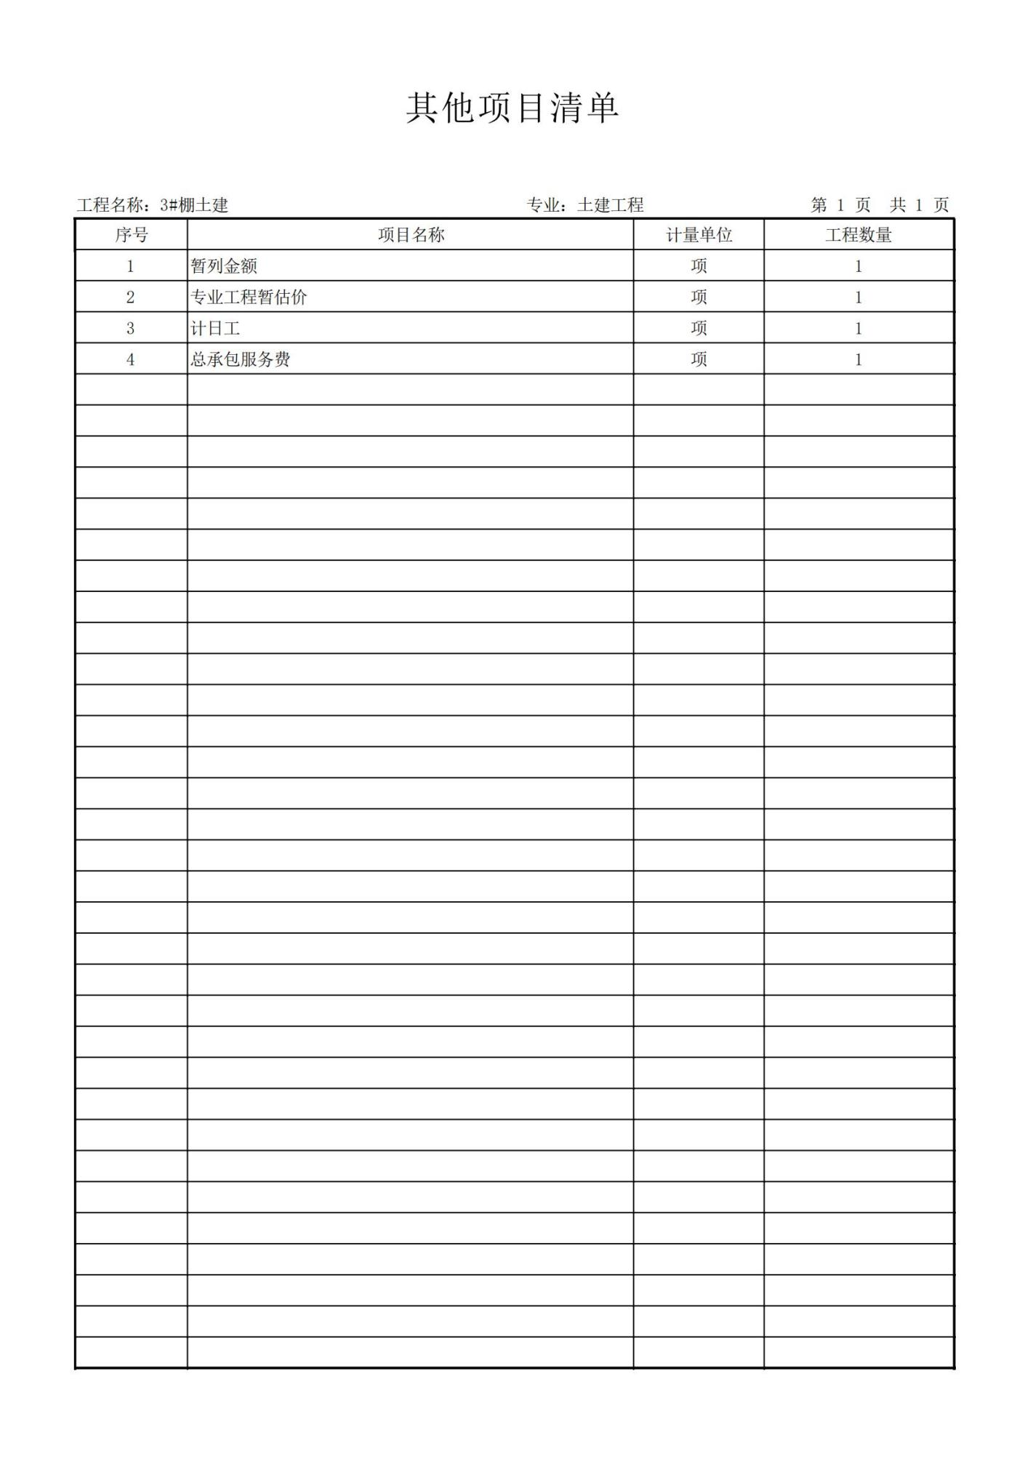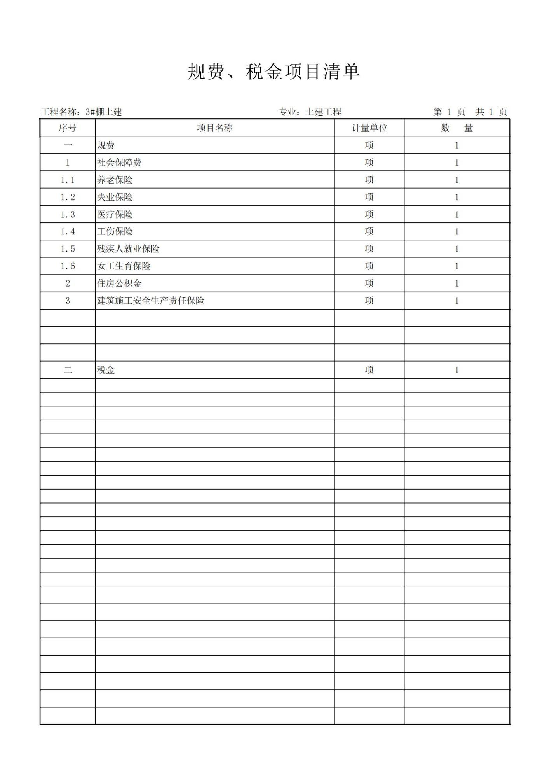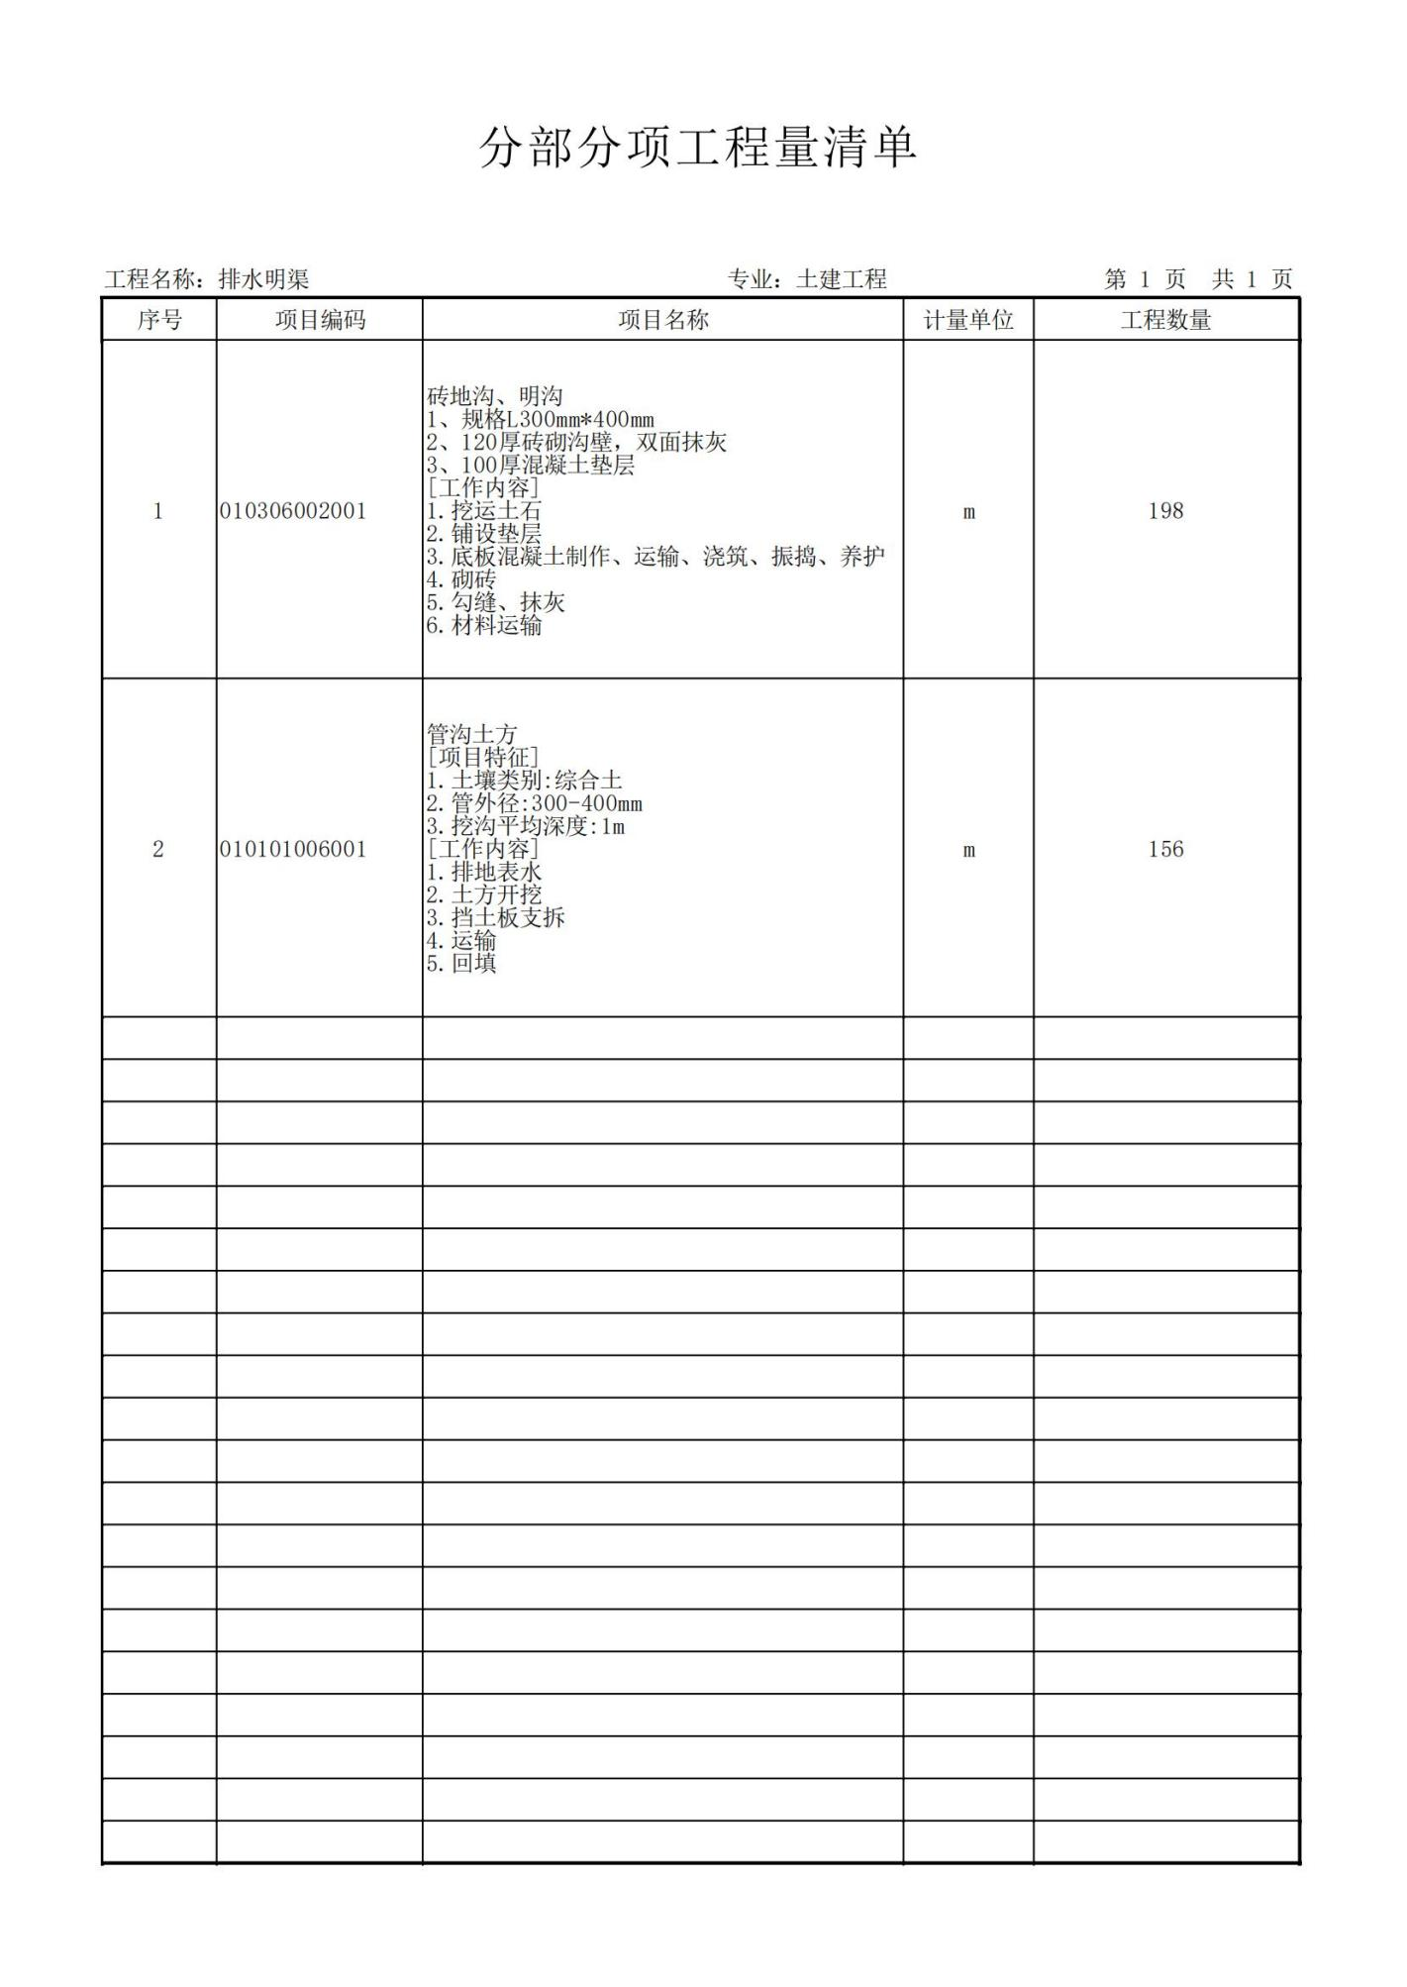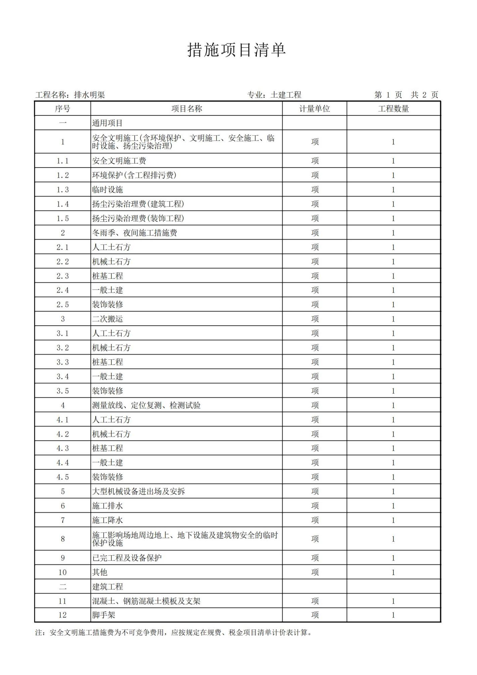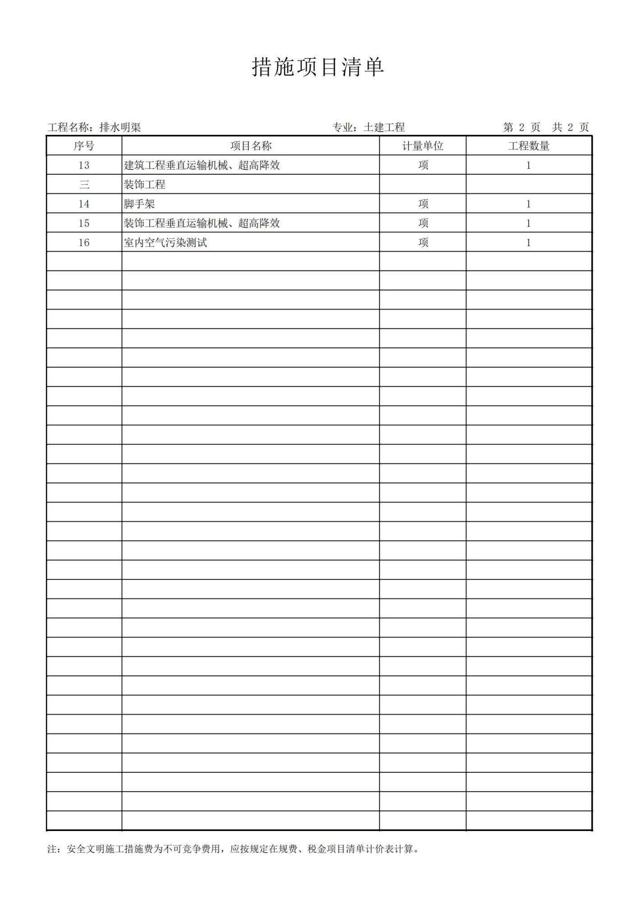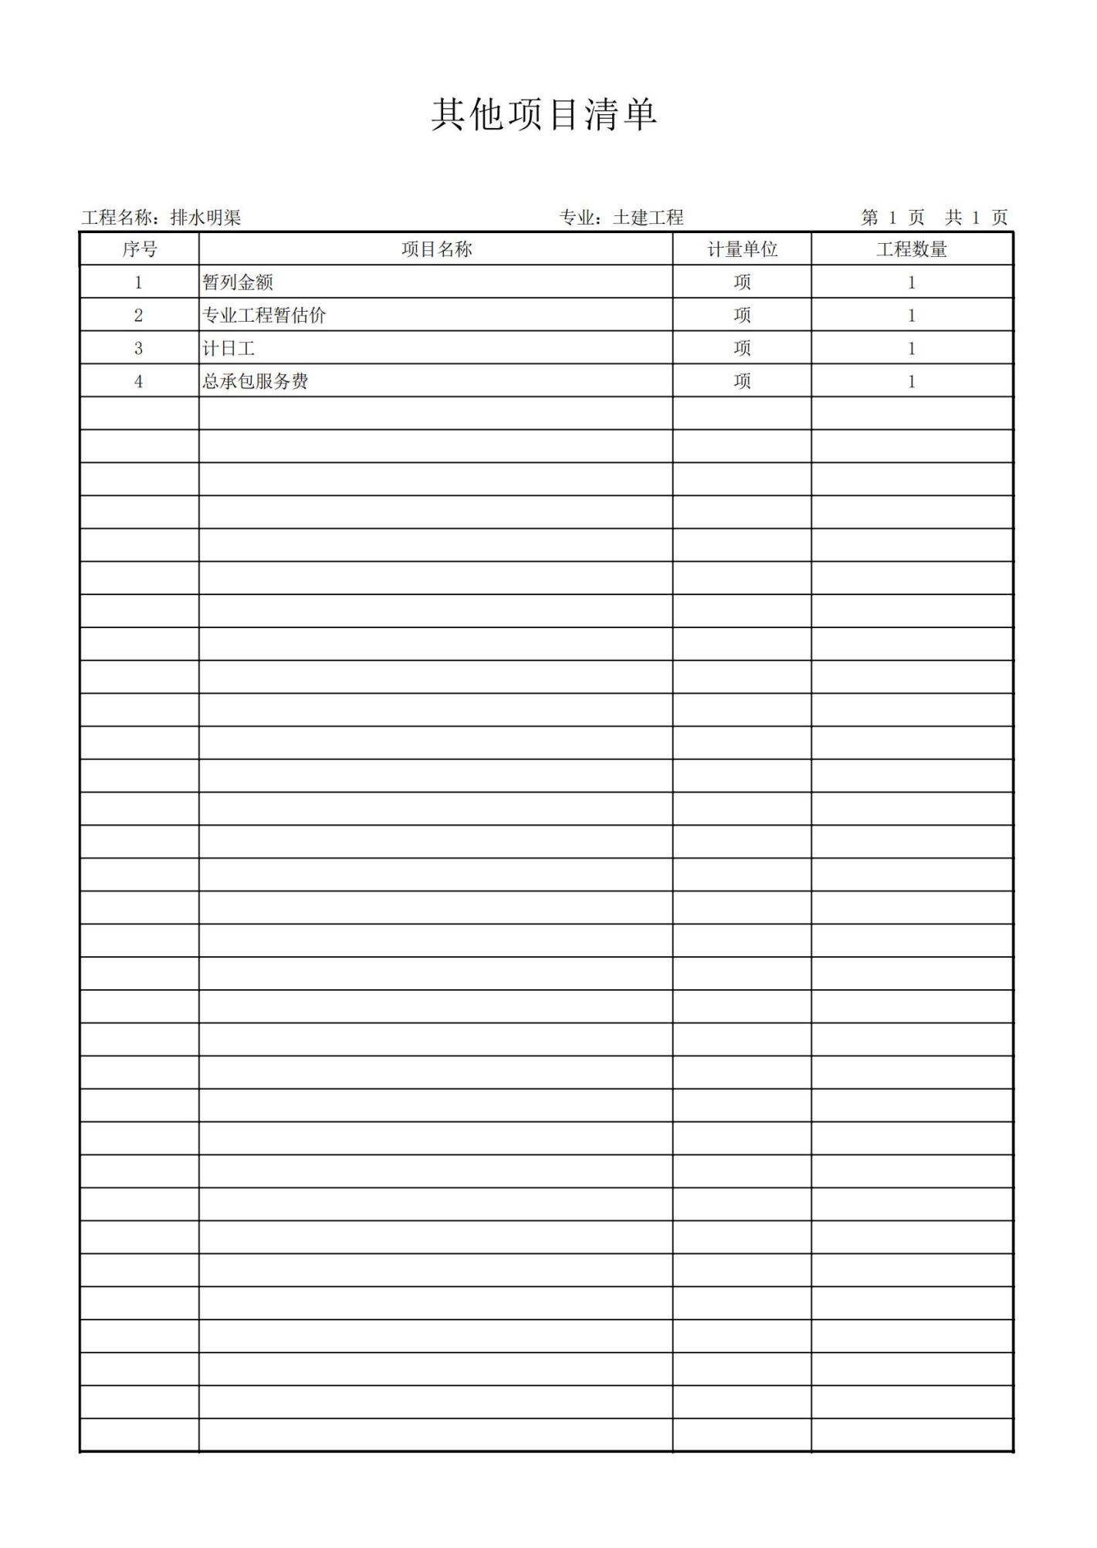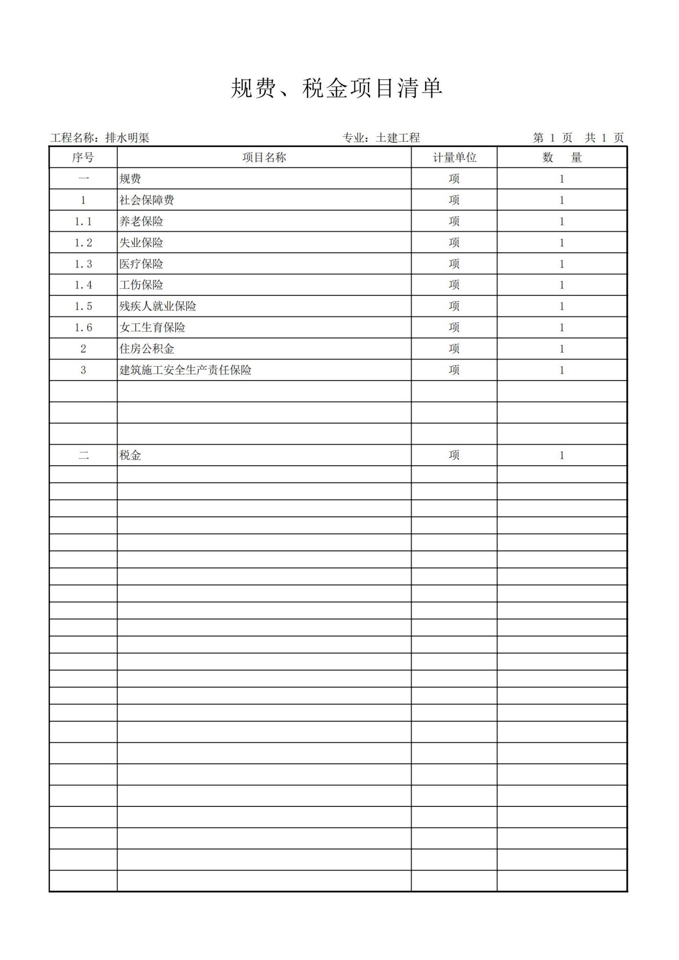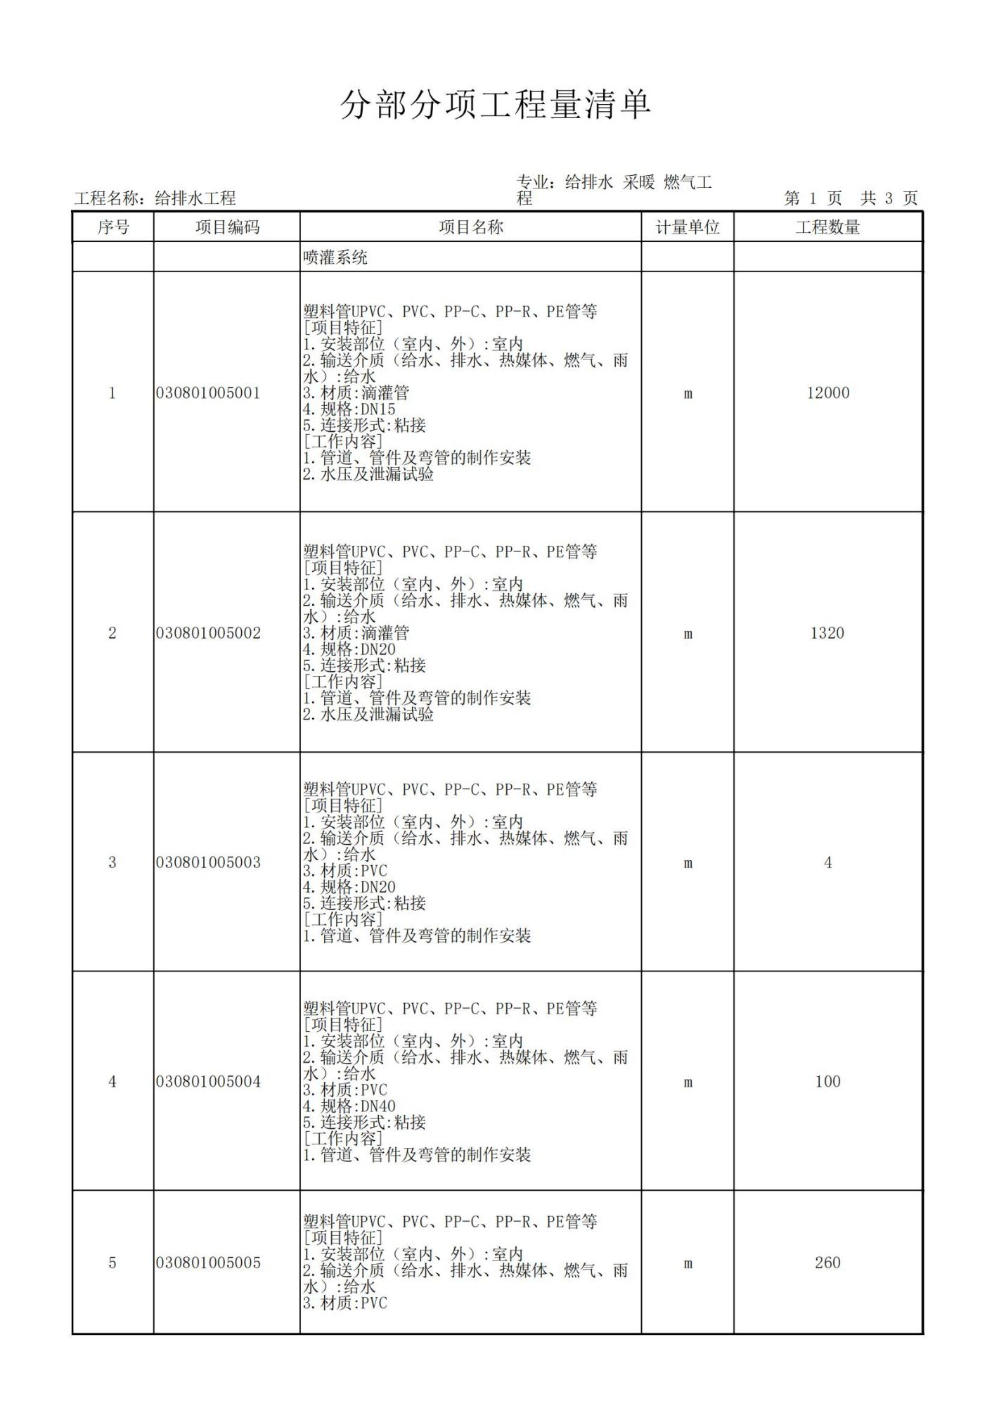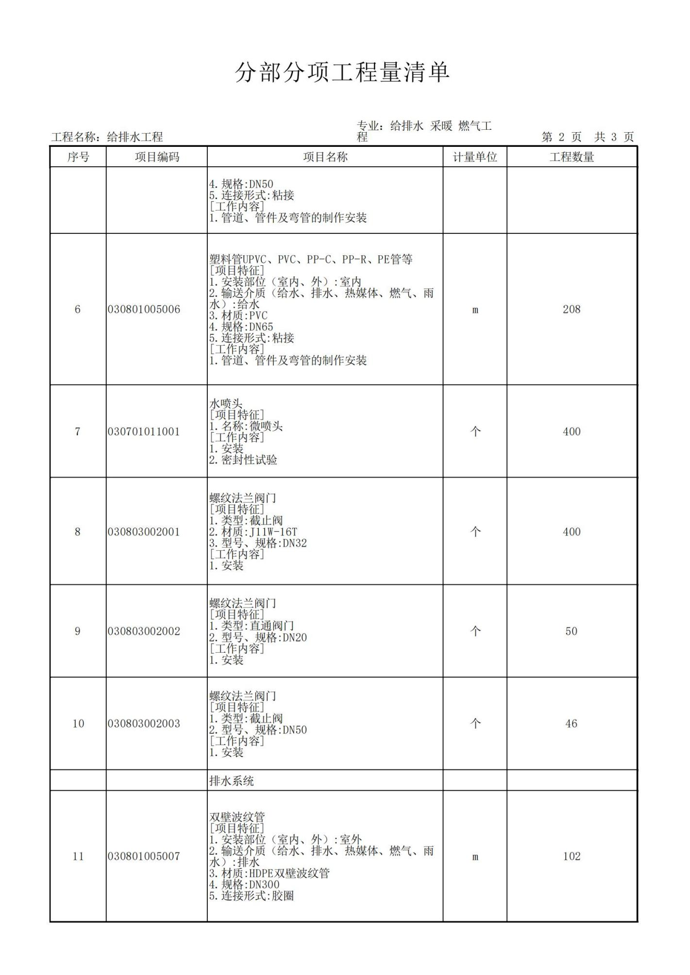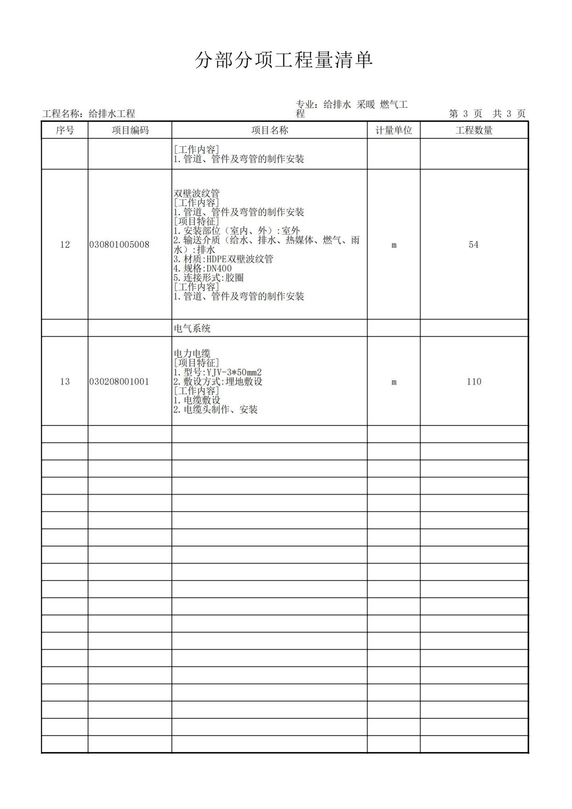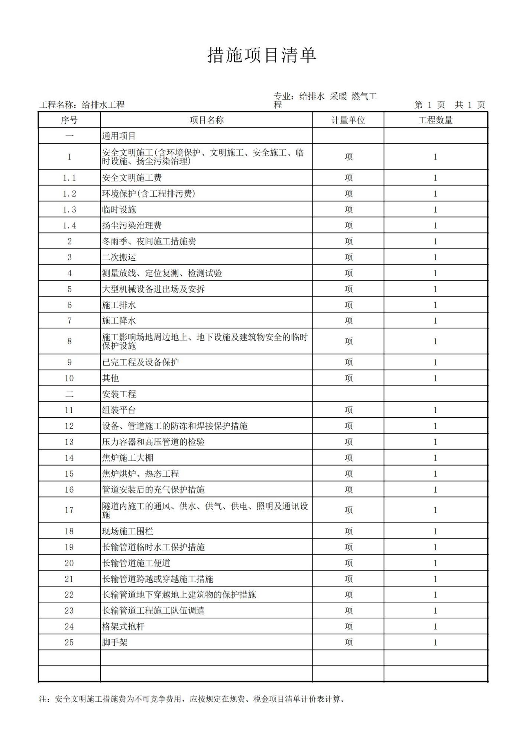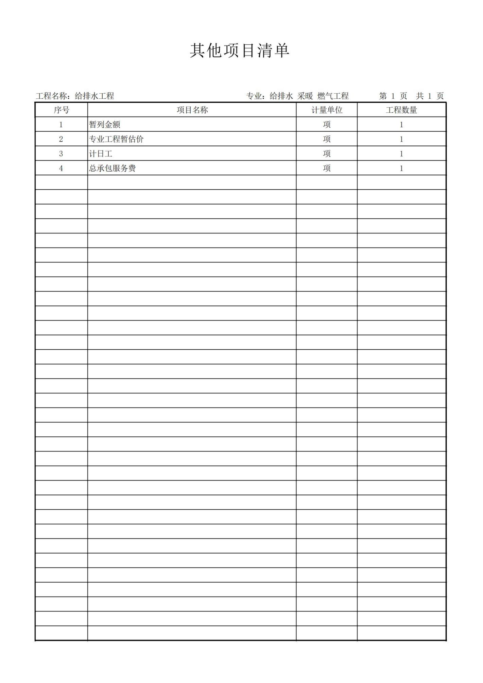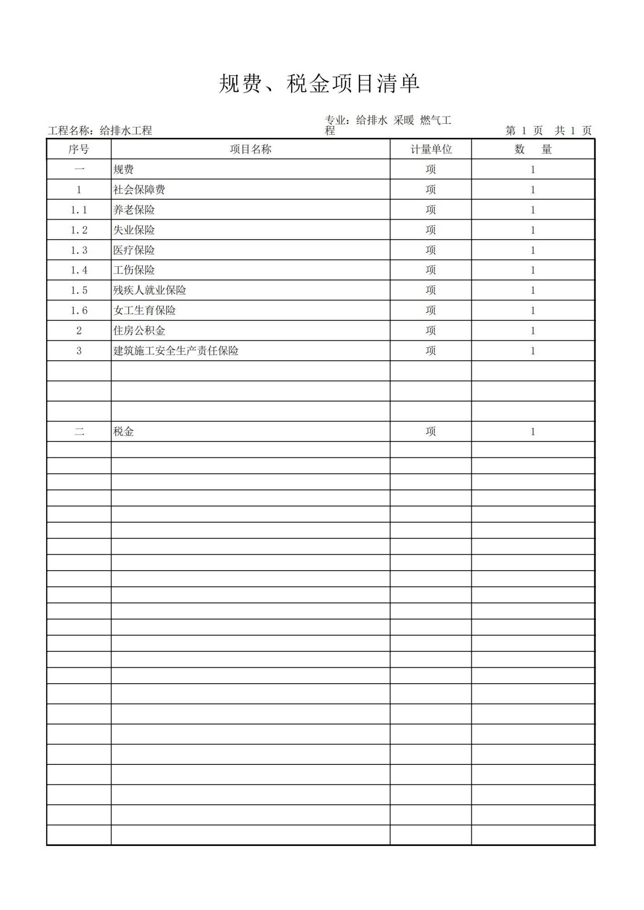

第四章 商务要求
一、工期及地点：
工 期：自合同签订之日起60个日历日内施工完毕。
地 点：华州区高塘镇圣山村。
二、运输、施工：
成交人负责材料的运输、施工及其他伴随服务。
三、付款方式：
合同签订后，付合同总价款的40%，项目竣工完成并经甲方验收合格后一次性付清剩余款项。
四、施工要求：
1、成交人在施工期间应严格遵守国家、省、市有关防火、爆破和施工安全以及文明施工、深夜施工、环卫和城管等规定，建立规章制度和防护措施, 应按安全施工的要求，采取严格科学的安全措施，确保施工安全和第三者的安全，确保工程质量和生产安全。否则，由此造成的经济和法律责任均由成交人负责。
2、成交人应配合项目建设进度,向采购人提供施工组织计划、进度计划和施工作业计划，并签订施工安全责任书。
五、验收：
1、验收流程
1.1项目在竣工后，成交人应向采购人提交工程竣工报告，申请工程竣工验收，并将施工过程中相关资料提交采购人。
1.2采购人收到工程竣工报告后，对符合竣工验收要求的工程，组织相关单位和其他有关方面的专家组成验收组共同验收，签署的工程竣工验收意见。
1.3验收合格后，采购人出具《工程竣工验收报告》。
1.4验收不合格的成交单位，必须在接到通知后7个日历日内确保工程通过验收。如接到通知后7个日历日内验收仍不合格，采购人可提出索赔或取消其施工合同。
2、验收标准按照国家、行业有关规范和要求执行。
3、成交人承诺完全达到国家有关部门验收标准，并全部通过验收为交付使用的基本条件，验收过程中的一切费用由成交供应商承担。
4、验收依据
4.1合同文本及合同补充文件（条款）。
4.2竞争性磋商文件。
4.3竞争性磋商响应文件。
4.4工程量清单。
4.5建筑工程施工质量验收统一标准。
六、工程质量保证：
1、质保期为终验合格后不少于12个月。成交人承诺的质保时间超过招标文件要求的，按其承诺时间质保。
2、成交人承诺的质保期起始时间为终验合格之日。
3、成交人应遵照国家规范规定的建筑工程施工质量标准及要求作出明确承诺。
4、在质量保证期内，成交人应具有良好、迅速的售后服务能力。
七、合同实施：
1、成交人应在合同签订后7个工作日内安排人员（项目组成人员简历表所列）与采购单位就项目实施等工作进行安排、部署。
2、若因成交人原因未能在规定工期内完成合同规定的义务，由此对采购人造成的延误和一切损失，由成交人承担和赔偿。
八、违约责任
1、按《中华人民共和国民法典》中的相关条款执行。
2、未按合同要求提供工程质量或工程质量不能满足技术要求，采购人有权终止合同，并对供方违约行为进行追究，同时按《政府采购法》的有关规定进行处罚。

注：商务要求为实质性要求，不得负偏离。

第五章 合同条款
（参考格式）
发包人： （以下简称甲方）
承包人： （以下简称乙方）
本工程由 公司承建，依照《中华人民共和国民法典》、《中华人民共和国建筑法》及其他有关法律、法规的规定、遵循平等、自愿、公平和诚实信用原则，双方就本建设工程施工有关事项，经协商达成如下协议：
一、工程名称：渭南市华州区高塘镇圣山村大棚水果种植产业项目
二、工程地点：
三、承包范围及工程承包形式：
甲方提供的渭南市华州区高塘镇圣山村大棚水果种植产业项目工程量清单全部内容以大包干即包工包料、包工期、包质量、包安全的形式交由乙方承包。
四、合同工期
开工日期： 年 月 日，竣工日期： 年 月 日，共计 日历天。
五、质量标准及工程保修期
工程质量等级要求达到合格工程标准。
工程保修期：项目整体验收合格后 年。
六、合同价款及付款方式
签约合同价为：人民币（大写） (¥ 元)。
付款方式：
合同签订后，付合同总价款的40%，项目竣工完成并经甲方验收合格后一次性付清剩余款项。
七、双方责任及义务
甲方责任及义务：
（1）开工前做好“三通”工作；
（2）向乙方提供工程量清单全部内容；
（3）负责协助乙方处理好周边关系；
（4）对施工图或工程量进行变更；
（5）按照合同约定的期限和方式支付合同价款；
（6）检查验收乙方完成的工程；
（7）工程质量达不到约定标准时，甲方有权要求乙方继续施工，直到符合约定标准，因此发生的施工费用由乙方承担，工期不予顺延。
乙方责任及义务：
（1）遵守有关部门对施工场地交通、施工噪音以及环境保护和安全生产等管理规定，并按规定办理有关手续，并承担发生的一切费用；
（2）做好施工场地地下管线和邻近建筑物、构筑物的保护工作；
（3）保证施工场地清洁，交工前清理好地面杂物，并达到甲方要求；
（4）按要求提供竣工资料 套；
（5）乙方必须服从甲方在施工过程中管理的有关规定；
（6）提供满足施工所需的人员、机械设备和运输车辆；
（7）乙方应当与聘用人员签订劳动合同并投保有关的工伤保险或人身意外保险；
（8）随时接受甲方的监督和检查；
（9）乙方应当妥善处理施工过程中产生的建设垃圾，不得随意乱倒；
（10）按期完成承包的工程；
（11）乙方应遵守工程建设安全生产有关管理规定，严格按照安全标准组织施工并随时接受行业安全检查人员依法实施的监督检查，采取必要的安全防护措施，消除事故隐患；
由于乙方安全措施不力造成事故的责任和因此发生的费用，由乙方承担；施工过程中，乙方聘用人员发生的安全责任事故的所有责任由乙方自行承担；
（12）施工过程中，乙方应严格遵守政府有关法律法规和规范性文件的规定，因违反上述规定，致使甲方或乙方被行政机关处罚时，均由乙方承担相应的法律责任或经济责任；因上述原因给甲方造成经济损失时，由乙方赔偿；
（13）乙方在施工过程中发生的水费、电费由乙方按计量表向甲方定期交纳，或由甲方在支付工程款时扣除；
（14）乙方未征得甲方同意，不得将本工程转包给第三者；
（15）乙方未征得甲方同意，不得将本工程图纸转给第三者，工程竣工后，除乙方存稿需要的图纸外，应将全部图纸退还给甲方；
（16）乙方负责协调施工区村民、村组及周边关系，发生的一切费用由乙方承担。
八、工程量的确认
清单内工程量一次包死，若有变更据实结算。
乙方应向甲方提交已完工工程量的报告，甲方接到报告后，由甲方对工程量清单及工程施工记录，隐蔽工程记录核实后签字认可（以下称计量）。签字认可的已完工工程量作为结算和支付工程价款的依据。工程量须经甲方、勘探单位、设计单位和监理工程师签字确认后生效。对乙方擅自超出工程量清单范围和因乙方原因造成返工的工程不予计量。
九、工程设计变更
合同变更计算办法：
（1）合同内分项的工程量偏差或投标漏项不产生变更，属投标方投标风险，费用投标方自行承担；
（2）招标范围内分项的工程量增减按最终报价单价结算；
（3）对材料暂定价的及暂定的综合单价项目，均按甲乙双方考察价来确定，不再下浮；
（4）合同外的增加工程量，执行陕西省09消耗量定额及相关费率文件（养老统筹不计），按定额计价的计算规则确定的价款×优惠比率（二次报价／一次报价）计入结算。
十、工期延误
因以下原因造成工期延误，经甲方驻工地工程师和工地代表确认，工期可相应顺延：
1、甲方未能及时提供图纸和开工条件；
2、甲方未能按约定日期支付工程款，致使施工不能正常进行；
3、设计变更和工程量增加；
4、不可抗力；
5、其他经甲方同意工期顺延的其他情况。
十一、竣工验收与结算
工程具备竣工验收条件后，乙方按照国家的工程竣工验收有关规定，向甲方提供完整的竣工资料及竣工报告，由甲方组织有关单位验收，并在验收后给予认可或提出整改意见，如需整改，乙方应按要求整改并承担由自身原因造成整改的费用，竣工日期（不需整改的合格工程）为乙方提交竣工报告的日期；需整改后方能达到竣工要求的，应为乙方整改后提请甲方验收的日期。工程验收后，甲乙双方应积极配合完成工程决算和审计。
工程竣工时，双方依照工程量清单和甲方签证的变更单进行工程量验收；施工完毕后，工地现场应当干净整洁。
十二、违约责任
（1）因乙方原因不能按照合同约定的竣工日期或未经甲方同意延期竣工的，工期每延误一天罚款 200元，直接从工程总价中扣除；
（2）乙方不得将工程转包或分包给其他单位及个人，一经发现甲方有权取消乙方施工资格；
（3）甲方在付款条件成熟时，逾期向乙方支付工程款时，每逾期一日，应按应付款的万分之二向乙方支付违约金。
十三、工程质量维修
（1）乙方应按照《建筑工程质量检修条例》的有关规定，对交付乙方的工程在质量保修期内承担质量保修责任，并承担由此发生的费用；
（2）保修期从竣工验收之日起，保修期间乙方应接到维修通知10日内派人维修，否则甲方可委托其他单位或人员维修，所发生的费用，从保修金中扣除。
十四、争议解决
因本合同发生的一切争议，双方应协商解决；协商不成时，可向当地人民法院提起诉讼，胜诉方为解决争议发生的诉讼费、律师费、交通费和通讯费等由败诉方承担。
十五、组成合同的文件
组成本合同的文件包括：
1、磋商文件；
2、本合同书；
3、施工图纸及有关技术文件；
4、工程变更签证单；
5、工程建设标准；
6、工程预决算书。
双方有关工程的洽商、变更等书面协议或文件视为本合同的组成部分。
十六、驻工地工程师和工地代表
甲乙双方各自委派的驻工地工程师和工地代表。
甲方驻工地工程师和驻工地代表： ；
乙方驻工地工程师和驻工地代表： ；
驻工地工程师和工地代表为双方履行合同的代表人，其签署的有效文件为本合同的补充合同。
十七、其它
未尽事宜由双方协商解决。
十八、本合同一式 份，具同等效力，甲方 份，乙方 份，采购代理机构备案一份。本合同自甲、乙双方签字盖章之日生效。

发包人（盖章）： 承包人（盖章）：
住所地： 住所地：
法定代表人： 身份证号：
委托代表人： 法定代表人：
电话： 委托代表人：
传真： 电话：
开户银行： 开户银行：
年 月 日 年 月 日

第六章 工程建设标准
一、依据设计文件的要求，本招标工程项目的材料、设备、施工须达到所涉及到的现行中华人民共和国以及省、自治区、直辖市或行业的工程建设标准、规范的要求。
二、根据工程设计要求，该项工程项目的材料、设备、施工除必须达到上述第一条标准外，还应满足设计要求和采购人在竞争性磋商文件中的有关要求。
三、该工程项目的材料、设备、施工如无上述第一、二条的标准，在材料、设备的订货采购和施工安装时，应出具生产厂家或施工安装企业在技术监督部门已备案企业标准，并经监理和业主批准后方可实施。

第七章 竞争性磋商响应文件格式
竞争性磋商响应文件编制说明
1、竞争性磋商响应文件应当按照竞争性磋商文件给定的格式和要求编制，格式之外的可自行编写。
2、供应商必须按照竞争性磋商文件的规定和要求在竞争性磋商响应文件中指定的页面落款处加盖公章（鲜章）并由法定代表人或被授权人签字（或盖章）。竞争性磋商文件凡是要求法定代表人签字或盖章之处，非法人单位的负责人均参照执行。
3、纸质竞争性磋商响应文件均须A4纸打印（提倡双面打印），分别各自装订成册并编制目录和页码。
4、竞争性磋商响应文件正本中的法人授权书须为原件，其它资质证明文件为复印件加盖供应商公章（鲜章）。副本可以是正本的复印件。

政府采购项目

文件编号: HZGH-2025-010 正/副本

渭南市华州区高塘镇圣山村大棚水果种植产业项目

竞争性磋商响应文件

供 应 商：
采购代理机构：
时 间：

目 录

A. 商务标………………………………………………………………
一、磋商函（格式）……………………………………………………
二、磋商一览表（格式）………………………………………………
三、已标价工程量清单
四、资格证明文件………………………………………………………
五、商务条款响应偏离表（格式）……………………………………
六、承诺及建议
七、2022年1月1日至今完成的类似项目业绩…………
B、技术标
C、供应商承诺书（格式）
D、《中小企业声明函》
E、《残疾人福利性单位声明函》（格式，若有）
F、《监狱、戒毒企业声明函》（格式，若有）

A．商务标

项目

竞争性磋商响应文件

竞争性磋商响应文件内容： 磋商商务部分
供 应 商： （盖章）
法定代表人或其被授权人： （签字或盖章）
日 期： 年 月 日

一、磋商函（格式）
：
1、根据你方出售的 项目竞争性磋商文件，经研究上述竞争性磋商响应文件的磋商须知、合同条款、工程建设标准、工程量清单和答疑纪要及其它有关文件后，我方愿以(大写) 人民币RMB￥ 元的磋商报价承包上述工程的施工、竣工，并承担任何质量缺陷保修责任。
2、我方已详细审核全部竞争性磋商文件，包括答疑纪要及有关附件。
3、我方保证上述磋商报价不低于我单位工程施工的成本价。
4、若我方成交，我方保证按磋商工期 日历天。
5、若我方成交，我方保证工程质量等级达到 。本工程项目经理 。
6、若我方成交，我方保证安全文明施工达到文明工地标准。
7、磋商有效期为自提交磋商响应文件的截止之日起90个日历日。
8、在合同协议书正式签署生效之前，你方的竞争性磋商文件、答疑纪要、成交通知书和本竞争性磋商响应文件将构成我们约束双方之间共同遵守的文件，对双方具有约束力。
9、我方理解你方不负担我们的任何磋商费用，我方不要求你方对未成交原因作任何解释，也不退回竞争性磋商响应文件。
注：磋商报价应与工程量清单的报价汇总表数字一致。
供 应 商： （盖章）
单 位 地 址：
法定代表人或被授权人： （签字或盖章）
邮 政 编 码： 电话： 传真：
日 期： 年 月 日
二、磋商报价一览表（格式）
项目编号
项目名称
供应商名称
磋商总价  （人民币:元） | 大 写：  小 写：
项目经理
工期
（日历天）

法定代表人或被授权人（签字或盖章）： （供应商公章）
日 期：

三、已标价工程量清单
（已标价工程量清单表格具体样式以打印的表格格式为准）

四、资质证明文件
4.1基本资格条件：符合《中华人民共和国政府采购法》第二十二条的规定；
4.1.1具有独立承担民事责任能力的法人、其他组织或自然人，并出具合法有效的营业执照或事业单位法人证书等国家规定的相关证明，自然人参与的提供其身份证明。
4.1.2财务状况报告：提供具有财务审计资质单位出具的2023年度或2024年度财务审计报告（成立时间至磋商时间不足一年的可提供成立后任意时段的资产负债表）或磋商前六个月内其基本账户银行出具的资信证明（附开户许可证或基本账户证明）或政府采购信用担保机构出具的磋商担保函。
4.1.3提供2024年1月1日至今任意一个月已缴纳的纳税证明或完税证明（包含增值税、企业所得税、营业税至少一种）；（依法免税的供应商应提供相关文件证明）。
4.1.4提供2024年1月1日至今任意一个月的社保缴费凭据或社保机构开具的社会保险参保缴费情况证明；（依法不需要缴纳社会保障资金的供应商应提供相关证明）。
4.1.5提供具有履行本合同所必需的设备和专业技术能力的说明及承诺；（格式自拟，加盖供应商公章）
4.1.6提供参加政府采购活动前三年内在经营活动中没有重大违法记录的书面声明。（格式自拟，加盖供应商公章）
4.2落实政府采购政策需满足的资格要求：
本项目专门面向中小企业采购；须符合《政府采购促进中小企业发展管理办法》（财库〔2020〕46号）规定的中小企业参加。（提供《中小企业声明函》，式样见竞争性磋商响应文件格式）
4.3特定资格条件：
4.3.1法定代表人或负责人参与磋商时需提供法定代表人或负责人资格证明书（附法定代表人或负责人身份证复印件）；（法定代表人或负责人须提供身份证原件，身份证原件可由本人持有）(格式后附）
4.3.2被授权人参与磋商时需提供法定代表人或负责人授权委托书（附法定代表人或负责人及被授权人身份证复印件）；（被授权人须提供身份证原件，身份证原件可由本人持有） (格式后附）
4.3.3供应商须具备建筑工程施工总承包三级及以上资质，且具有有效的安全生产许可证；
4.3.4拟派项目经理具有建筑工程专业二级及以上注册建造师证书及有效的安全生产考核合格证（B证），且无在建项目（提供无在建承诺）；
4.3.5供应商及项目经理的基本信息在“陕西省建筑市场监管与诚信信息发布平台”可查询且无不良记录；
4.3.6磋商保证金交纳凭证或担保函；（保证金交纳凭证复印件或担保函复印件加盖公章）
4.3.7供应商不得为“信用中国”网站（www.creditchina.gov.cn）中列入失信被执行人和重大税收违法案件当事人名单的供应商，不得为中国政府采购网（www.ccgp.gov.cn）政府采购严重违法失信行为记录名单中被财政部门禁止参加政府采购活动的供应商；（提供书面承诺函，格式自拟加盖供应商公章）
4.3.8单位负责人为同一人或者存在直接控股、管理关系的不同供应商，不得参加同一合同项下的政府采购活动；（提供书面承诺函，格式自拟加盖供应商公章）
4.3.9本项目不接受联合体磋商。（提供书面承诺函，格式自拟加盖供应商公章）

法定代表人资格证明书
致：华招广和项目管理有限公司
项目名称
文件编号
权 限 | 办理本次采购项目的磋商、联系、洽谈、签约、执行等具体事务，签署全部有关文件、文书、协议及合同。
有效期 | 自提交磋商响应文件的截止之日起90个日历日
企业  信息 | 企 业 名 称
 | 法 定 地 址
 | 营业执照注册证号
 | 工商登记机关
 | 网 址
法定代  表人 | 姓 名 |  | 性 别
 | 职 务 |  | 联系电话
 | 传 真
 | 通讯地址
法定代表人身份证复印件

二代身份证正、反两面都需复印
（粘贴处）

法定代表人签字或盖章：
供应商名称： （供应商单位公章） 日 期：
（法定代表人参加竞争性磋商时，只须提供法定代表人证明书及身份证原件）
法定代表人授权委托书
致：华招广和项目管理有限公司
被授  权项  目与  内容 | 项目名称
 | 文件编号
 | 授权范围 | 全权办理本次采购项目的磋商、联系、洽谈、签约、执行等具体事务，签署全部有关文件、文书、协议及合同。
 | 法律责任 | 本公司对被授权人在本项目中的签名承担全部法律责任。
 | 授权期限 | 本授权书自提交磋商响应文件的截止之日起90 个日历日
企业信息 | 企 业 名 称
 | 法 定 地 址
 | 营业执照注册证号
法定代表人 | 姓名 |  |  |  | 性 别
 | 职务 |  |  |  | 手机号码
被授权人 | 姓名 |  |  |  | 性 别
 | 职务 |  |  |  | 手机号码
通讯地址
法定代表人身份证复印件  二代身份证正、反两面都需复印  （粘贴处） |  |  |  | 被授权人身份证复印件  二代身份证正、反两面都需复印  （粘贴处）
法定代表人签字或盖章： |  |  |  | 被授权人签字或盖章：
供应商名称： （供应商单位公章） 日 期：
（被授权人参加竞争性磋商时，须提供法定代表人授权委托书及被授权人身份证原件）
五、商务条款响应偏离表（格式）
供应商名称： 项目编号：
序号 | 竞争性磋商文件商务要求 | 竞争性磋商响应文件商务响应 | 偏离情况 | 偏离说明
注：本表按照磋商文件第四章《商务要求》逐条响应，否则按无效投标处理。偏离情况填写：
优于、等于或者低于，偏离说明对偏离情况做出详细说明。
法定代表人或被授权人（签字或盖章）： (供应商公章)
日 期：
六、承诺及建议（格式）

七、2022年1月1日至今完成的类似项目情况表
项目名称
项目所在地
发包人名称
发包人地址
发包人电话
合同价格
开工日期
竣工日期
承担的工作
工程质量
项目经理
技术负责人
总工程师及电话
项目描述
备注
注：1.每张表格只填写一个工程项目，并标明表序。
2.类似项目业绩须附施工合同复印件。
B.技术标

项目

竞争性磋商响应文件

竞争性磋商响应文件内容： 技术部分（施工组织设计）
供 应 商： （盖章）
法定代表人或被授权人： （签字或盖章）
日 期： 年 月 日

技 术 标

磋商文件技术标内容包括但不限于以下内容：
（1）确保工程质量的技术组织措施；
（2）确保文明施工的技术组织措施及环境保护措施；
（3）确保安全生产的技术组织措施；
（4）确保工期的技术组织措施；
（5）施工方案；
（6）施工机械及材料投入计划；
（7）施工进度表或施工网络图；
（8）劳动力安排计划及劳务分包情况；
（9）项目经理部组织机构；
注：除采用文字表述外应附下列图表，图表及格式要求附后。
附表一 拟投入本工程的主要施工设备表
附表二 拟配备本工程的试验和检测仪器设备表
附表三 劳动力计划表
附表四 计划开、竣工日期和施工进度网络图
附表五 施工总平面图
附表六 项目管理机构
附表七 主要人员简历表

附表一：拟投入本工程的主要施工设备表
序号 | 设备名称 | 型号  规格 | 数量 | 国别  产地 | 制造  年份 | 额定功率  ( KW ) | 生产  能力 | 用于施  工部位 | 备注

附表二：拟配备本工程的试验和检测仪器设备表
序号 | 仪器设备名 称 | 型号规格 | 数量 | 国别产地 | 制造年份 | 已使用  台时数 | 用途 | 备注

附表三：劳动力计划表
单位：人
工种 | 按工程施工阶段投入劳动力情况

附表四：计划开、竣工日期和施工进度网络图
1．供应商应递交施工进度网络图或施工进度表，说明按磋商文件要求的计划工期进行施工的各个关键日期。
2．施工进度表可采用网络图（或横道图）表示。

附表五：施工总平面图
供应商应递交一份施工总平面图，绘出现场临时设施布置图表并附文字说明，说明临时设施、加工车间、现场办公、设备及仓储、供电、供水、卫生、生活、道路、消防等设施的情况和布置。
附表六：项目管理机构
项目管理机构组成表
职务 | 姓名 | 职称 | 执业或职业资格证明 |  |  |  |  | 备注
 |  |  | 证书名称 | 级别 | 证号 | 专业 | 养老保险
附表七：主要人员简历表
“主要人员简历表”中的项目经理应附建造师执业注册证书、安全生产考核合格证书、身份证、职称证、学历证，管理过的项目业绩须附合同协议书或工程接收证书（工程竣工验收证书）复印件或扫描件；其他主要人员应附职称证（执业证或上岗证书）复印件或扫描件。

姓名 |  |  | 年龄 |  |  | 学 历
职称 |  |  | 职务 |  |  | 拟在本合同任职
毕业学校 |  | 年毕业于 学校 专业
主要工作经历
时间 | 参加过的类似项目 |  |  |  | 担任职务 |  | 发包人及联系电话

C.供应商承诺书（格式）
陕西省政府采购供应商
拒绝政府采购领域商业贿赂承诺书Ⅰ
为响应党中央、国务院关于治理政府采购领域商业贿赂行为的号召，我单位作为（项目名称） 的供应商，在此庄严承诺：
1、在参与政府采购活动中遵纪守法、诚信经营、公平竞标。
2、不向采购人、采购代理机构和政府采购评审专家进行任何形式的商业贿赂以谋取交易机会。
3、不向政府采购采购代理机构和采购人提供虚假资质文件或采用虚假应标方式参与政府采购市场竞争并谋取成交。
4、不采取“围标、陪标”等商业欺诈手段获得政府采购定单。
- 不采取不正当手段低毁、排挤其他供应商。
- 不在提供商品和服务时“偷梁换柱、以次充好”损害采购人的合法权益。
- 不与采购人、采购代理机构政府采购评审专家或其它供应商恶意串通，进行质疑和投诉，维护政府采购市场秩序。
- 尊重和接受政府采购监督管理部门的监督和政府采购代理机构采购要求，承担因违约行为给采购人造成的损失。
- 不发生其他有悖于政府采购公开、公平、公正和诚信原则的行为。
承诺单位： （盖章）
全权代表： （签字）
地 址：
邮 编：
电 话：

承诺书Ⅱ
致：华招广和项目管理有限公司
作为参加贵公司组织的竞争性磋商采购项目的供应商，本公司承诺：在参加本项目招标之前不存在被依法禁止经营行为、财产被接管或冻结的情况，如有隐瞒实情，愿承担一切责任及后果。
供应商 | 法定代表人 | 日 期
（公章） | （签字或盖章） | 年 月 日

承诺书Ⅲ
致：华招广和项目管理有限公司
作为参加贵公司组织的竞争性磋商采购项目的供应商，本公司郑重申告并承诺：近三年受到有关行政主管部门的行政处理、不良行为记录为 次（没有填零），如有隐瞒实情，愿承担一切责任及后果。
供应商 | 法定代表人 | 日 期
（公章） | （签字或盖章） | 年 月 日

承诺书Ⅳ
致：华招广和项目管理有限公司
作为参加贵公司组织的竞争性磋商采购项目的供应商，本公司郑重申告：近三年骗取中标或者严重违约、发生重大工程质量、安全生产事故的不法行为记录 次（没有填零），如有隐瞒实情，愿承担一切责任及后果。
本公司承诺：本次施工符合相关标准。
供应商 | 法定代表人 | 日 期
（公章） | （签字或盖章） | 年 月 日

承诺书V
致：华招广和项目管理有限公司
作为参加贵公司组织的竞争性磋商采购项目的供应商，本公司承诺：参加本次投标提交的所有资格条件证明文件、业绩证明文件及其他证明文件是真实的、有效的，如有隐瞒实情，愿承担一切责任及后果。
供应商 | 法定代表人 | 日 期
（公章） | （签字或盖章） | 年 月 日

承诺书Ⅵ
致：华招广和项目管理有限公司
作为参加贵公司组织的竞争性磋商采购项目的供应商，本公司承诺：我单位法人代表及主要负责人所在的公司在近三年内没有违法违规行为，如有，我单位自愿放弃本次项目的投标。
供应商 | 法定代表人 | 日 期
（公章） | （签字或盖章） | 年 月 日
D.《中小企业声明函》
中小企业声明函（工程）
致：华招广和项目管理有限公司
本公司郑重声明，根据《政府采购促进中小企业发展管理办法》（财库﹝2020﹞46号）的规定，本公司参加（单位名称）的（项目名称）采购活动，工程的施工单位全部为符合政策要求的中小企业（或者：服务全部由符合政策要求的中小企业承接）。相关企业的具体情况如下：
1.（标的名称），属于 （采购文件中明确的所属行业） 行业；承建（承接）企业为（企业名称），从业人员 人，营业收入为 万元，资产总额为 万元¹，属于（中型企业、小型企业、微型企业）；
2.（标的名称），属于 （采购文件中明确的所属行业） 行业；承建（承接）企业为（企业名称），从业人员 人，营业收入为 万元，资产总额为 万元，属于（中型企业、小型企业、微型企业）；
……
以上企业，不属于大企业的分支机构，不存在控股股东为大企业的情形，也不存在与大企业的负责人为同一人的情形。
本企业对上述声明内容的真实性负责。如有虚假，将依法承担相应责任。
企业名称（盖章）：
日 期：

¹从业人员、营业收入、资产总额填报上一年度数据，无上一年度数据的新成立企业可不填报。

E.《残疾人福利性单位声明函》（格式，若有）

残疾人福利性单位声明函（非残疾人福利企业不填写）

本单位郑重声明，根据《财政部 民政部 中国残疾人联合会关于促进残疾人就业政府采购政策的通知》（财库〔2017〕 141号）的规定，本单位为符合条件的残疾人福利性单位，且本单位参加______单位的______项目采购活动提供本单位制造的货物（由本单位承担工程/提供服务），或者提供其他残疾人福利性单位制造的货物（不包括使用非残疾人福利性单位注册商标的货物）。
本单位对上述声明的真实性负责。如有虚假，将依法承担相应责任。

单位名称（盖章）：
日 期：

备注：供应商提供的《残疾人福利性单位声明函》必须真实有效，如果被举报经查实出具虚假声明函的，将被取消投标资格，并按有关规定予以处理。
F.《监狱、戒毒企业声明函》（格式，若有）
监狱、戒毒企业声明函（非监狱、戒毒企业不填写）

本单位郑重声明，根据《财政部 司法部 关于政府采购支持监狱企业发展有关问题的通知》（财库〔2014〕68号）的规定，本单位为符合条件的监狱、戒毒企业，且本单位参加的 项目采购活动提供本单位制造的货物（由本单位承担工程/提供服务），或者提供其他监狱、戒毒企业制造的货物（不包括使用非监狱、戒毒企业注册商标的货物）。
本单位对上述声明的真实性负责。如有虚假，将依法承担相应责任。

投标人全称（公章）：
日 期： 年 月 日

备注：供应商提供的《监狱、戒毒企业声明函》必须真实有效，供应商应当提供由省级以上监狱管理局、戒毒管理局(含新疆生产建设兵团)出具的属于监狱企业的证明文件。

为政府采购 我们更专心

做政府采购 我们更用心

华招广和项目管理有限公司

地 址：西安市朱雀大街南段1号汇成天玺C座18层

邮 编：710000

电 话：029-87592321

电子邮箱：hzghxmglyxgs@163.com

